**TRƯỜNG ĐẠI HỌC VINH**

**VIỆN KỸ THUẬT VÀ CÔNG NGHỆ**



**ĐỒ ÁN HỌC PHẦN THỰC TẬP CHUYÊN NGÀNH**

XÂY DỰNG WEBSITE

QUẢN LÝ SINH VIÊN

**GVHD : TS. Nguyễn Thị Uyên**

**SVTH : Bùi Quang Tĩnh**

**Mã số sinh viên : 225748020110275**

**Nghệ An, 12/2025**

# MỞ ĐẦU

Với sự phát triển mạnh mẽ của công nghệ thông tin và truyền thông trong thời đại hiện nay, công tác quản lý trong các cơ sở giáo dục đang dần được đổi mới để bắt kịp xu hướng chuyển đổi số. Trong đó, việc quản lý sinh viên – một hoạt động quan trọng và thường xuyên của các trường học – đang được quan tâm đặc biệt nhằm nâng cao hiệu quả, tính chính xác và giảm thiểu khối lượng công việc thủ công cho cán bộ quản lý.

Đề tài ***“Xây dựng website quản lý sinh viên”*** hướng đến mục tiêu phát triển một hệ thống hỗ trợ tự động hóa các nghiệp vụ liên quan đến quản lý thông tin sinh viên, từ việc lưu trữ hồ sơ, theo dõi quá trình học tập, đến thống kê và báo cáo dữ liệu. Hệ thống được thiết kế để đảm bảo tính bảo mật, ổn định và thân thiện với người dùng, giúp nhà trường dễ dàng quản lý thông tin sinh viên một cách khoa học và hiệu quả hơn.

Do kiến thức và kinh nghiệm thực tế của em còn hạn chế, sản phẩm chắc chắn không tránh khỏi những thiếu sót nhất định. Em rất mong nhận được những ý kiến đóng góp quý báu từ các Cô cô để có thể hoàn thiện và nâng cao hơn nữa chất lượng của hệ thống trong thời gian tới.

# LỜI CẢM ƠN

Trước hết, em xin được bày tỏ lòng biết ơn sâu sắc nhất đến***TS. Nguyễn Thị Uyên***, người đã tận tình hướng dẫn và đồng hành cùng em trong suốt quá trình học tập và thực hiện học phần ***Thực tập chuyên ngành***. Cô không chỉ truyền đạt cho em những kiến thức chuyên môn quý báu, mà còn định hướng, gợi mở và chia sẻ nhiều kinh nghiệm thực tiễn để em có thể hoàn thiện đề tài ***“Xây dựng website quản lý sinh viên”*** một cách tốt nhất.

Nhờ có sự hướng dẫn tận tâm của Cô, em đã được trau dồi thêm nhiều kiến thức về phân tích, thiết kế và xây dựng hệ thống phần mềm, đồng thời rèn luyện được tinh thần làm việc, tính cẩn trọng và trách nhiệm trong từng giai đoạn của quá trình phát triển dự án. Những lời chỉ bảo, góp ý và khích lệ của Cô chính là động lực to lớn giúp em vượt qua những khó khăn, hoàn thành tốt nhiệm vụ được giao.

Em thật sự trân trọng sự tận tụy của Cô – người luôn sẵn lòng giải đáp mọi thắc mắc, dù nhỏ nhất, và luôn tạo cho em một môi trường học tập cởi mở, nghiêm túc nhưng đầy hứng khởi.

Em xin chân thành gửi lời cảm ơn và kính chúc Cô **luôn mạnh khỏe, nhiệt huyết và tiếp tục truyền cảm hứng cho nhiều thế hệ sinh viên** trên con đường học tập và nghiên cứu. Em sẽ luôn ghi nhớ những bài học và lời dạy quý báu mà Cô đã dành cho, như hành trang quý giá để bước vào con đường nghề nghiệp phía trước.

# DANH MỤC CÁC HÌNH

Hình 1.1. Giao diện hệ thống tham khảo 19

Hình 2.1. Biểu đồ ca sử dụng quản lý khoa 42

Hình 2.2. Biểu đồ tuần tự quản lý khoa 45

Hình 2.3. Giao diện mẫu danh sách khoa 47

Hình 2.4. Biểu đồ ca sử dụng quản lý lớp – ngành 48

Hình 2.5. Biểu đồ tuần tự quản lý lớp - ngành 51

Hình 2.6. Giao diện mẫu danh sách lớp – ngành 54

Hình 2.7. Biểu đồ ca sử dụng quản lý sinh viên 55

Hình 2.8. Biểu đồ tuần tự quản lý sinh viên 59

Hình 2.9. Giao diện mẫu danh sách sinh viên 61

Hình 2.10. Biểu đồ ca sử dụng quản lý giảng viên 62

Hình 2.11. Biểu đồ tuần tự quản lý giảng viên 66

Hình 2.12. Giao diện mẫu danh sách giảng viên 68

Hình 2.13. Biểu đồ ca sử dụng quản lý học phần 69

Hình 2.14. Biểu đồ tuần tự quản lý học phần 73

Hình 2.15. Giao diện mẫu danh sách học phần 75

Hình 2.16. Biểu đồ ca sử dụng quản lý lớp học phần 76

Hình 2.17. Biểu đồ tuần tự quản lý lớp học phần 80

Hình 2.18. Giao diện mẫu danh sách lóp học phần 82

Hình 2.19. Biểu đồ ca sử dụng quản lý điểm số 83

Hình 2.20. Biểu đồ tuần tự quản lý điểm số 87

Hình 2.21. Giao diện mẫu danh sách điểm số 89

Hình 2.22. Biểu đồ ca sử dụng quản lý điểm danh 90

Hình 2.23. Biểu đồ tuần tự quản lý điểm danh 95

Hình 2.24. Giao diện mẫu danh sách điểm danh 97

Hình 2.25. Biểu đồ ca sử dụng quản lý thống kê 98

Hình 2.26. Biểu đồ tuần tự quản lý thống kê 101

Hình 2.27. Giao diện mẫu thống kê 103

Hình 3.1. Giao diện được chọn dành cho quản trị viên 106

Hình 3.2. Công cụ quản lý công việc Trello 107

Hình 3.3. Giao diện quản lý danh sách khoa 108

Hình 3.4. Giao diện quản lý danh sách ngành 111

Hình 3.5. Giao diện quản lý danh sách lớp 111

Hình 3.6. Giao diện quản lý danh sách sinh viên 114

Hình 3.7. Giao diện quản lý danh sách giảng viên 116

Hình 3.8. Giao diện quản lý danh sách học phần 120

Hình 3.9. Giao diện quản lý danh sách lớp học phần 123

Hình 3.10. Giao diện quản lý danh sách điểm số 126

Hình 3.11. Giao diện quản lý danh sách điểm danh 129

Hình 3.12. Giao diện quản lý danh sách thống kê 132

# DANH MỤC CÁC BẢNG

Bảng 2.1. Bảng lưu trữ thông tin khoa 46

Bảng 2.2. Bảng lưu trữ thông tin ngành 52

Bảng 2.3. Bảng lưu trữ thông tin lớp - ngành 53

Bảng 2.4. Bảng lưu trữ thông tin sinh viên 60

Bảng 2.5. Bảng lưu trữ thông tin giảng viên 67

Bảng 2.6. Bảng lưu trữ thông tin học phần 74

Bảng 2.7. Bảng lưu trữ thông tin lớp học phần 81

Bảng 2.8. Bảng lưu trữ thông tin điểm 88

Bảng 2.9. Bảng lưu trữ thông tin lớp học phần 96

Bảng 2.10. Bảng lưu trữ thông tin thống kê 102

Bảng 3.1. Kiểm thử giao diện quản lý khoa 109

Bảng 3.2. Kiểm thử giao diện quản lý lớp - ngành 113

Bảng 3.3. Kiểm thử giao diện quản lý sinh viên 115

Bảng 3.4. Kiểm thử giao diện quản lý giảng viên 119

Bảng 3.5. Kiểm thử giao diện quản lý học phần 121

Bảng 3.6. Kiểm thử giao diện quản lý lớp học phần 124

Bảng 3.7. Kiểm thử giao diện quản lý điểm số 127

Bảng 3.8. Kiểm thử giao diện quản lý điểm danh 130

Bảng 3.9. Kiểm thử giao diện quản lý thống kê 13345

**MỤC LỤC**

MỞ ĐẦU 1

LỜI CẢM ƠN 2

DANH MỤC CÁC HÌNH 3

DANH MỤC CÁC BẢNG 5

CHƯƠNG 1. MÔ TẢ BÀI TOÁN QUẢN LÝ SINH VIÊN 8

1.1. Mô tả tổng quan bài toán 8

1.2. Tìm hiểu bài toán quản lý sinh viên 9

1.3. Một số ứng dụng liên quan 19

1.4. Các yêu cầu của hệ thống mới 20

CHƯƠNG 2. PHÂN TÍCH VÀ THIẾT KẾ HỆ THỐNG QUẢN LÝ SINH VIÊN 36

2.1. Phân tích yêu cầu và xác định các tác nhân 37

2.2. Sprint 1: Quản lý thông tin khoa 41

2.3. Sprint 2: Quản lý thông tin lớp – ngành 47

2.4. Sprint 3: Quản lý thông tin sinh viên 54

2.5. Sprint 4: Quản lý thông tin giảng viên 61

2.6. Sprint 5: Quản lý thông tin học phần 68

2.7. Sprint 6: Quản lý thông tin lớp học phần 75

2.8. Sprint 7: Quản lý thông tin điểm số 82

2.9. Sprint 8: Quản lý thông tin điểm danh 89

2.10. Sprint 9: Quản lý thông tin thống kê 97

CHƯƠNG 3. XÂY DỰNG HỆ THỐNG QUẢN LÝ SINH VIÊN 104

3.1. Môi trường phát triển 104

3.2. Quản lý dự án trên Trello 106

3.3. Xây dựng chức năng quản lý thông tin khoa 107

3.4. Xây dựng chức năng quản lý thông tin lớp – ngành 110

3.5. Xây dựng chức năng quản lý thông tin sinh viên 113

3.6. Xây dựng chức năng quản lý thông tin giảng viên 116

3.7. Xây dựng chức năng quản lý thông tin học phần 119

3.8. Xây dựng chức năng quản lý thông tin lớp học phần 122

3.9. Xây dựng chức năng quản lý thông tin điểm số 125

3.10. Xây dựng chức năng quản lý thông tin điểm danh 128

3.11. Xây dựng chức năng quản lý thông tin thống kê 131

TÀI LIỆU THAM KHẢO 134

# CHƯƠNG 1. MÔ TẢ BÀI TOÁN QUẢN LÝ SINH VIÊN

Quản lý sinh viên từ lâu đã trở thành một trong những công tác quan trọng trong các cơ sở giáo dục, nhằm đảm bảo việc theo dõi, đánh giá và hỗ trợ quá trình học tập của sinh viên một cách hiệu quả. Tuy nhiên, tại nhiều trường học và trung tâm đào tạo, quy trình quản lý sinh viên vẫn còn được thực hiện thủ công, dẫn đến nhiều hạn chế và bất cập trong việc lưu trữ, tra cứu và xử lý thông tin. Chương 1 sẽ tập trung giới thiệu tổng quan về bài toán quản lý sinh viên, bao gồm việc mô tả quy trình thực hiện khi áp dụng phương pháp thủ công, từ đó làm rõ những khó khăn và hạn chế mà phương pháp này mang lại. Đồng thời, chương này cũng sẽ giới thiệu một số hệ thống quản lý sinh viên hiện có, cùng với các yêu cầu và định hướng xây dựng một hệ thống quản lý sinh viên mới, nhằm nâng cao hiệu quả, tính chính xác và khả năng tự động hóa trong công tác quản lý

## Mô tả tổng quan bài toán

Bài toán quản lý sinh viên đặt ra nhu cầu xây dựng một Hệ thống Quản lý Đào tạo tích hợp nhằm xử lý tập trung mọi thông tin xuyên suốt quá trình học tập của người học. Hệ thống bắt đầu bằng việc quản lý các đơn vị cơ sở: Quản lý Khoa (nơi lưu trữ thông tin về các khoa) và Quản lý Lớp và Ngành (nơi quản lý cấu trúc Ngành đào tạo và thông số Lớp sinh viên). Tiếp theo là quản lý hồ sơ nhân sự và đào tạo: Quản lý Giảng viên (theo dõi hồ sơ nghiệp vụ cán bộ giảng dạy) và Quản lý Học phần (quản lý danh mục và thuộc tính các môn học). Chức năng cốt lõi là Quản lý Sinh viên (nơi quản lý hồ sơ cá nhân, từ nhập học đến khi thôi học/tốt nghiệp). Quá trình vận hành giảng dạy được kiểm soát qua module Quản lý Lớp học phần (tổ chức các phiên bản lớp mở theo kỳ). Dữ liệu chuyên cần được thu thập qua Quản lý Điểm danh, hỗ trợ cả hình thức thủ công và QR Code, đồng thời xử lý các yêu cầu cải chính trạng thái. Cuối cùng, Quản lý Điểm số là module quan trọng nhất, nơi hồ sơ điểm được nhập liệu, cải chính, và đặc biệt, khi khóa sổ điểm, hệ thống sẽ tự động rà soát điểm Tổng kết (ĐTK) và gửi thông báo cảnh báo trượt môn qua email nếu sinh viên không đạt yêu cầu. Toàn bộ dữ liệu từ các module này được tổng hợp và phân tích trong module Báo cáo Thống kê, cho phép cán bộ quản lý truy vấn tức thời các chỉ số hiệu suất, thiết lập tiêu chí để tạo báo cáo và xuất file phục vụ công tác điều hành và đánh giá chất lượng.

## Tìm hiểu bài toán quản lý sinh viên

### Mô tả thông tin khoa

Quá trình quản lý thông tin khoa trong môi trường giáo dục khi chưa có phần mềm chuyên dụng thường được thực hiện thủ công bằng các công cụ cơ bản như bảng tính Excel. Để quản lý thông tin khoa, nhân viên quản lý giáo vụ sẽ thu thập và lưu trữ các dữ liệu cần thiết liên quan đến từng khoa trong nhà trường. Các bước chi tiết trong quy trình như sau:

* + - 1. Lưu trữ thông tin khoa: Phòng hành chính hoặc phòng đào tạo sẽ cung cấp các thông tin chi tiết về từng khoa để lưu trữ và quản lý. Các thông tin cơ bản của khoa bao gồm: *Tên khoa*, *mã viết tắt (code)*, *trưởng khoa, trạng thái hoạt động (TTHĐ), ngày tạo (NT), ngày cập nhật (NCN)….* Phòng hành chính tiếp nhận các thông tin này qua email, văn bản hoặc trong các buổi họp chuyên môn. Sau khi nhận được thông tin, nhân viên phụ trách sẽ nhập vào bảng tính Excel để lưu trữ và quản lý. Ví dụ sau mô tả các thông tin cơ bản của khoa:

|  |  |  |  |  |  |  |
| --- | --- | --- | --- | --- | --- | --- |
| **STT** | **Tên khoa** | **Code** | **Trưởng khoa** | **TTHĐ** | **NT** | **NCN** |
| 1 | Công nghệ thông tin | CNTT | Nguyễn Văn A | active | 13/10/2025 | 13/10/2025 |
| 2 | Kinh tế | KT | Lê Thị B | inactive | 14/10/2025 | 14/10/2025 |

* + - 1. Kiểm tra và cập nhật thông tin: Thông tin về khoa sẽ được đối chiếu định kỳ với các phòng ban hoặc trưởng khoa để đảm bảo tính chính xác và cập nhật. Nếu có sự thay đổi như nhân sự, quy mô sinh viên, hoặc ngành đào tạo, phòng hành chính sẽ tiến hành chỉnh sửa dữ liệu và thông báo đến các bộ phận liên quan để đồng bộ thông tin trong hệ thống.

### Mô tả thông tin lớp – ngành

Trong bối cảnh chưa có phần mềm quản lý hỗ trợ, việc tổ chức và theo dõi thông tin lớp – ngành thường được duy trì bằng các phương pháp truyền thống. Mỗi lớp và ngành học sẽ được tạo thành các danh sách riêng lẻ, được lưu trong Excel hoặc các bảng biểu giấy. Mọi hoạt động ghi chép, chỉnh sửa hay bổ sung dữ liệu đều phải thực hiện thủ công, khiến quá trình kiểm soát trở nên cồng kềnh và mất nhiều thời gian. Ngoài ra, khi cần đối chiếu thông tin giữa nhiều lớp hoặc giữa lớp và ngành tương ứng, cán bộ đào tạo phải tìm kiếm và tổng hợp thủ công, dễ dẫn đến sai lệch và khó đồng bộ dữ liệu. Các bước chi tiết trong quy trình như sau:

* + - 1. Lưu trữ thông tin ngành: Đơn vị chuyên trách duy trì một hồ sơ riêng cho các chương trình Ngành. Hồ sơ này được tiếp nhận qua các quyết định chính thức từ cấp quản lý cao nhất, bao gồm các thông tin nền tảng như: *Mã ngành, Tên ngành, Khoa/Bộ môn chủ quản, và thông tin về Trưởng Ngành, Trạng thái hoạt động (TTHĐ)*. Công tác cập nhật chỉ diễn ra khi có văn bản thay đổi hành chính (như bổ nhiệm nhân sự mới hoặc điều chỉnh tên gọi). Mọi thao tác đều phải được thực hiện thủ công trên bảng tính.

|  |  |  |  |  |  |
| --- | --- | --- | --- | --- | --- |
| **STT** | **Mã ngành** | **Tên ngành** | **Khoa** | **Trưởng ngành** | **TTHĐ** |
| 1 | CNPM01 | Thực tập chuyên ngành | Công nghệ thông tin | Hoàng Văn A | active |
| 2 | HTTT | Hệ thống thông tin | Công nghệ thông tin | Phan Thị M | active |

* + - 1. **Kiểm tra và cập nhật thông tin ngành:** Hoạt động kiểm tra và hiệu chỉnh dữ liệu Ngành đào tạo thường được kích hoạt khi có các thay đổi về mặt hành chính hoặc quyết định chính thức từ cấp quản lý. Các thông tin cần thay đổi có thể là tên gọi chính thức của Ngành, việc bổ nhiệm Trưởng Ngành mới, hoặc thay đổi Khoa chủ trì. Những điều chỉnh này được thông báo qua các văn bản quyết định nội bộ hoặc thư điện tử chính thức. Nhân viên phụ trách có trách nhiệm truy xuất và đối chiếu thông tin mới với bảng dữ liệu Ngành đang lưu trữ (thường là file bảng tính). Khi phát hiện chênh lệch giữa thông báo và hồ sơ hiện có, cán bộ quản lý buộc phải liên hệ trực tiếp với Phòng Đào tạo hoặc đơn vị ban hành quyết định để xác thực nguồn thông tin trước khi tiến hành ghi nhận thay đổi. Việc này nhằm đảm bảo tính toàn vẹn và chính xác của dữ liệu Ngành trên toàn bộ hệ thống quản lý thủ công.
      2. Lưu trữ thông tin lớp: Song song, dữ liệu các Lớp sinh viên được tập hợp và lưu trữ trong một bảng tổng hợp khác, với các trường thông tin vận hành chi tiết hơn, bao gồm: *Mã lớp, Tên lớp, Chuyên ngành, Khoa, Số lượng sinh viên (SLSV), Trạng thái hoạt động (TTHĐ)*. Các thay đổi về Lớp (như điều chỉnh sĩ số hay thay đổi CVHT) được báo cáo từ Khoa hoặc CVHT, và nhân viên quản lý phải rà soát, đối chiếu thông tin qua nhiều nguồn trước khi hiệu chỉnh trực tiếp trong bảng.

|  |  |  |  |  |  |  |
| --- | --- | --- | --- | --- | --- | --- |
| **STT** | **Mã lớp** | **Tên lớp** | **Chuyên ngành** | **Khoa** | **SLSV** | **TTHĐ** |
| 1 | CNTTCL4 | 63K1 | Thực tập chuyên ngành | Công nghệ thông tin | 50 | active |
| 2 | CNTTCL5 | 63K2 | Hệ thống thông tin | Công nghệ thông tin | 49 | active |

* + - 1. Kiểm tra và cập nhật thông tin lớp: Việc điều chỉnh các thông tin chi tiết của Lớp sinh viên thường được khởi động do các biến động trong quá trình vận hành, thay vì chỉ dựa vào quyết định hành chính. Các yếu tố thúc đẩy cập nhật bao gồm: thay đổi Cố vấn học tập (CVHT), sự biến động về số lượng sinh viên (do nhập học thêm, chuyển đi, hoặc thôi học), hoặc điều chỉnh các thông số khóa học. Những yêu cầu thay đổi này thường được báo cáo qua các thông báo nội bộ, email từ CVHT hoặc Khoa chủ quản. Nhân sự phụ trách phải rà soát kỹ lưỡng các báo cáo này và so sánh với bảng dữ liệu Lớp đang được duy trì. Trong trường hợp có sự khác biệt giữa dữ liệu thực tế và hồ sơ đang lưu, cán bộ quản lý cần thiết phải liên lạc với nguồn báo cáo (Khoa/CVHT) để chứng thực tính hợp lệ của thông tin trước khi thực hiện ghi lại sự thay đổi. Đây là bước then chốt để đảm bảo tính nhất quán và phản ánh đúng thực trạng của dữ liệu Lớp trong hệ thống quản lý thủ công.

### Mô tả thông tin sinh viên

Trước khi có sự hỗ trợ của các giải pháp phần mềm hiện đại, việc kiểm soát tài liệu và thông tin cá nhân của lực lượng sinh viên được tiến hành thông qua một chuỗi thao tác dựa trên giấy tờ và công cụ văn phòng cơ bản. Để duy trì khả năng truy vết và tổng hợp thông tin, đội ngũ cán bộ Phòng Đào tạo có trách nhiệm gom nhặt, phân loại, và lưu giữ tất cả các dữ liệu liên quan đến mỗi cá nhân người học trong nhà trường. Bảng tính Excel hoặc các sổ sách vật lý đóng vai trò là kho lưu trữ chính. Các giai đoạn chi tiết trong quá trình xây dựng và duy trì tập hồ sơ sinh viên này diễn ra theo trình tự sau:

* + - 1. Lưu trữ thông tin sinh viên: Ban quản lý đào tạo (hoặc phòng Giáo vụ) có nhiệm vụ xây dựng và bảo quản một tệp dữ liệu cốt lõi cho từng người học. Hồ sơ này được tổng hợp chủ yếu từ các biểu mẫu đăng ký và dữ liệu đầu vào sau quá trình tuyển sinh. Các thông tin cơ bản và nền tảng được ghi chép bao gồm: *Mã số sinh viên (MSSV), Họ tên, Ngày tháng năm sinh (Date), Lớp học, Ngành đào tạo, và Tình trạng học tập (TTHT) (Ví dụ: Đang học/Bảo lưu)….* Việc điều chỉnh hồ sơ chỉ được tiến hành khi có sự biến động chính thức về tình trạng cá nhân (như chuyển lớp, thay đổi địa chỉ liên hệ) hoặc có các văn bản xác nhận đi kèm. Toàn bộ hoạt động nhập liệu và chỉnh sửa đều phải được thực hiện bằng tay trên các bảng tính lưu trữ.

|  |  |  |  |  |  |  |
| --- | --- | --- | --- | --- | --- | --- |
| **STT** | **MSSV** | **Họ tên** | **Date** | **Lớp** | **Ngành** | **TTHT** |
| 1 | 225701 | Nguyễn Thành A | 1/1/2004 | 63k1 | Công nghệ thông tin | Đang học |
| 2 | 225702 | Trần B | 2/2/2004 | 63k2 | Công nghệ thông tin | Bảo lưu |

* + - 1. Kiểm tra và thông tin sinh viên: Hoạt động kiểm soát và điều chỉnh thông tin cá nhân của người học được kích hoạt bởi các sự kiện phát sinh liên quan đến trạng thái học tập hoặc dữ liệu định danh của họ. Các yếu tố thường dẫn đến cập nhật bao gồm: thay đổi tình trạng học tập (như chuyển sang bảo lưu, quay lại học, hoặc thôi học), điều chỉnh thông tin cá nhân (như địa chỉ liên hệ, số điện thoại), hoặc thay đổi lớp/ngành học. Các yêu cầu hiệu chỉnh này thường được gửi đến Phòng Giáo vụ dưới dạng đơn từ có chữ ký, văn bản xác nhận từ khoa, hoặc email chính thức. Cán bộ quản lý có trách nhiệm đối chiếu tỉ mỉ thông tin mới với hồ sơ gốc của sinh viên đang được lưu giữ trong bảng tính. Khi xuất hiện sự mâu thuẫn giữa yêu cầu và dữ liệu đang tồn tại, nhân viên bắt buộc phải truy vấn lại đơn vị hoặc cá nhân khởi tạo yêu cầu để xác minh độ tin cậy của thông tin trước khi thao tác ghi đè lên dữ liệu. Đây là cơ chế bảo vệ tính xác thực và kịp thời của hồ sơ sinh viên trong toàn bộ quy trình vận hành thủ công.

### Mô tả thông tin giảng viên

Trong điều kiện thiếu vắng các công cụ quản trị kỹ thuật số, công tác quản lý hồ sơ nhân sự giảng dạy được thực hiện qua các bước thủ tục truyền thống. Để đảm bảo khả năng theo dõi và tổng hợp thông tin, Phòng Tổ chức hoặc Phòng Đào tạo có nhiệm vụ thu thập, phân bổ, và bảo quản mọi tài liệu liên quan đến đội ngũ cán bộ giảng viên của trường. Các tệp hồ sơ vật lý hoặc bảng tính điện tử (Spreadsheets) được sử dụng làm nơi lưu trữ chính yếu. Các giai đoạn chi tiết trong quá trình xây dựng và duy trì cơ sở dữ liệu giảng viên này diễn ra theo trình tự sau:

* + - 1. Lưu trữ thông tin giảng viên: Đơn vị Tổ chức Nhân sự (hoặc các phòng ban liên quan) chịu trách nhiệm thiết lập và duy trì bộ hồ sơ nghiệp vụ cho đội ngũ cán bộ giảng dạy. Tập dữ liệu này được tổng hợp chủ yếu từ các hợp đồng lao động, quyết định bổ nhiệm, và các mẫu khai báo thông tin cá nhân của nhân sự. Các thông tin nền tảng được lưu vào sổ sách bao gồm*: Mã Giảng viên (Mã GV), Họ tên, Số điện thoại (Sđt), Trình độ học thuật (TTHT), Email và Trạng thái làm việc (TTLV) (Ví dụ: Cơ hữu/Thỉnh giảng)….* Việc cập nhật hồ sơ chỉ được tiến hành khi có quyết định hành chính chính thức (như thay đổi chức vụ, đơn vị công tác) hoặc các biên bản xác nhận đi kèm. Toàn bộ quá trình ghi nhận và chỉnh sửa dữ liệu này đều phụ thuộc vào thao tác thủ công trên các bảng tổng hợp vật lý hoặc điện tử.

|  |  |  |  |  |  |  |
| --- | --- | --- | --- | --- | --- | --- |
| **STT** | **Mã GV** | **Họ tên** | **Sđt** | **TTHT** | **Email** | **TTHT** |
| 1 | GV001 | Nguyễn Văn T | 012345678 | Thạc sĩ | a@gmail,com | active |
| 2 | 225702 | Bùi La V | 012345678 | Tiến sĩ | b@gmail,com | active |

* + - 1. Kiểm tra và thông tin giảng viên: Công tác đánh giá và hiệu chỉnh hồ sơ cán bộ giảng dạy thường được kích hoạt bởi các sự kiện liên quan đến biến động nhân sự hoặc thay đổi vị trí công tác. Những thay đổi cần cập nhật bao gồm: điều chỉnh Chức vụ/Chức danh (như được thăng cấp hoặc thay đổi Trưởng Bộ môn), cập nhật Đơn vị công tác (chuyển khoa/bộ môn), hoặc thay đổi các thông tin liên hệ cá nhân. Các đề xuất thay đổi này thường được gửi đến Phòng Tổ chức thông qua quyết định hành chính, biên bản cuộc họp, hoặc thông báo nội bộ có tính pháp lý. Cán bộ quản lý có nghĩa vụ so sánh kỹ lưỡng thông tin được đề xuất với bảng dữ liệu Giảng viên đang được lưu trữ. Nếu xảy ra khác biệt giữa văn bản nguồn và hồ sơ hiện tại, nhân viên phải liên hệ ngay với đơn vị ban hành (Phòng Tổ chức/Khoa) để chứng thực nguồn gốc và tính chính xác của thông tin trước khi tiến hành ghi lại sự điều chỉnh. Đây là bước mấu chốt để duy trì tính toàn vẹn của dữ liệu nhân sự trong môi trường quản lý thủ công.

### Mô tả thông tin học phần

Trong môi trường chưa có sự hỗ trợ của các giải pháp công nghệ, việc kiểm soát và lập danh sách các học phần/môn học được tiến hành thông qua quy trình hành chính dựa trên tài liệu in ấn. Để duy trì sự nhất quán và theo dõi các chương trình đào tạo, Phòng Đào tạo hoặc các Khoa chuyên môn chịu trách nhiệm thu thập, xác lập, và lưu trữ mọi thông tin cần thiết về các học phần được phép giảng dạy. Các hồ sơ gốc in trên giấy (ví dụ: đề cương môn học) hoặc các bảng kê được biên soạn thủ công (Excel/Word) được sử dụng làm nơi lưu trữ chính. Các giai đoạn chi tiết trong quá trình xây dựng và duy trì cơ sở dữ liệu các học phần này diễn ra theo trình tự sau:

* + - 1. Lưu trữ thông tin học phần: Phòng Đào tạo (hoặc Ban Chủ nhiệm Khoa) chịu trách nhiệm xây dựng và quản lý danh mục chính thức của tất cả các Học phần/Môn học. Tập dữ liệu này được tập hợp chủ yếu từ các Đề án mở ngành, Đề cương chi tiết, và Quyết định ban hành chương trình đào tạo. Các thông tin cốt lõi được ghi chép vào bảng kê bao gồm: *Mã học phần (id), Tên môn học (name), Số tín chỉ, Mã viết tắt (code), Trạng thái hoạt động (TTHĐ)*. Việc cải chính thông tin chỉ được thực hiện khi có Quyết định sửa đổi chương trình đào tạo hoặc các văn bản phê duyệt chính thức. Toàn bộ quá trình lưu trữ và điều chỉnh dữ liệu này đều dựa trên thao tác thủ công trên các tài liệu văn bản hoặc bảng tính.

|  |  |  |  |  |  |
| --- | --- | --- | --- | --- | --- |
| **STT** | **id** | **Tên môn học** | **Số tín chỉ** | **Mã viết tắt** | **TTHT** |
| 1 | 1 | Lập trình Web | 3 | WEB25001 | active |
| 2 | 2 | Lập trình Java | 4 | JAVA25001 | active |

* + - 1. Kiểm tra và thông tin học phần: Hệ thống này cung cấp một giải pháp tập trung để theo dõi và điều hành toàn bộ danh mục các học phần và các chương trình môn học được phép triển khai. Nhân viên quản lý được trao quyền thực hiện các tác vụ cốt lõi bao gồm: truy vấn nhanh thông tin Học phần, đăng ký mới các môn học vào danh mục, cập nhật chi tiết các thuộc tính của môn học đã có, và gỡ bỏ các môn học không còn nằm trong chương trình đào tạo. Mục đích là duy trì nguồn dữ liệu Học phần được chuẩn hóa, làm nền tảng vững chắc cho công tác phân công giảng dạy, lập thời khóa biểu và quản lý kết quả học tập.

### Mô tả thông tin lớp học phần

Do chưa ứng dụng các công cụ số hóa, công tác xác lập và theo dõi các Lớp học phần mở trong từng học kỳ được thực hiện qua chuỗi thao tác hành chính dựa trên hồ sơ in. Để đảm bảo khả năng phân bổ sinh viên và tổ chức lịch trình giảng dạy, Phòng Đào tạo (hoặc các Khoa) có nhiệm vụ phê duyệt, ghi nhận và bảo quản mọi dữ liệu về các phiên bản lớp học sẽ được triển khai. Biên bản kế hoạch mở lớp (in trên giấy) hoặc các tệp bảng tính (Spreadsheets) được dùng làm nguồn lưu trữ chủ đạo. Các bước cụ thể trong quy trình thiết lập và duy trì cơ sở dữ liệu Lớp học phần này diễn ra theo trình tự sau:

* + - 1. Lưu trữ thông tin lớp học phần: Ban Quản lý Đào tạo (hoặc Phòng Kế hoạch) có nhiệm vụ thiết lập và duy trì bảng kê chi tiết của các Lớp học phần sẽ mở trong kỳ. Tập dữ liệu này được tổng hợp chủ yếu từ Kế hoạch giảng dạy tổng thể, Đơn đề xuất mở lớp từ các Khoa, và Quyết định phân bổ nguồn lực. Các thông số vận hành cốt lõi được ghi nhận vào bảng tổng hợp bao gồm: Mã Lớp học phần (id), Mã viết tắt (code), Phân kì, Số lượng sinh viên tối đa (SLSV), Giảng viên phụ trách chính (teach_id), Thời gian/Địa điểm học (phòng học). Việc cải chính các thông số chỉ được thực hiện khi có Quyết định thay đổi lịch trình hoặc văn bản điều chỉnh sĩ số chính thức. Toàn bộ quá trình ghi chép và điều chỉnh dữ liệu này đều dựa trên thao tác thủ công trên các bảng tính hoặc sổ sách.

|  |  |  |  |  |  |  |
| --- | --- | --- | --- | --- | --- | --- |
| **STT** | **id** | **Mã viết tắt** | **Phần kì** | **SLSV** | **Giảng viên** | **Thời gian** |
| 1 | 1 | 63HP001 | 3 | 60 | 1 | Thứ 2 (T3,4 – A2201) |
| 2 | 2 | 64HP001 | 4 | 20 | 3 | Thứ 4 (T8,9 – A5501) |

* + - 1. Kiểm tra và thông tin lớp học phần: Nền tảng này cung cấp cơ chế quản lý đồng bộ nhằm theo dõi và điều phối toàn bộ các phiên bản lớp học được mở theo từng học kỳ. Cán bộ phụ trách được giao quyền thực hiện các chức năng thiết yếu bao gồm: tìm kiếm nhanh thông tin Lớp học phần, khởi tạo các lớp mới theo kế hoạch, hiệu chỉnh chi tiết các thông số vận hành của lớp đã có, và hủy bỏ các lớp học phần không đủ điều kiện mở. Mục tiêu là đảm bảo dữ liệu Lớp học phần luôn chính xác, làm tiền đề vững chắc cho công tác phân bổ giảng viên, đăng ký môn học cho sinh viên và tối ưu hóa việc sử dụng phòng học.

### Mô tả thông tin điểm số

Trong điều kiện thiếu vắng các phương tiện kỹ thuật số, việc thu thập, tính toán và bảo mật dữ liệu điểm số được thực hiện thông qua các thủ tục giấy tờ và quy tắc hành chính. Để duy trì sự chính xác và tính xác thực của kết quả học tập, Giảng viên (hoặc các Khoa/Phòng Khảo thí) có trách nhiệm ghi nhận, tổng hợp và nộp lưu mọi bảng điểm chi tiết của sinh viên. Các bảng điểm gốc (có chữ ký xác nhận) hoặc các file nhập liệu (Excel/Word) được sử dụng làm kho lưu trữ chính. Các giai đoạn cụ thể trong quy trình nhập, xử lý và bảo quản dữ liệu điểm số này diễn ra theo trình tự sau:

* + - 1. Lưu trữ thông tin điểm số: Giảng viên phụ trách (hoặc Khoa/Phòng Khảo thí) chịu trách nhiệm thiết lập và quản lý hồ sơ kết quả học tập cho từng Lớp học phần. Tập dữ liệu này được tập hợp chủ yếu từ các Bảng chấm thi/Bảng điểm thành phần do giảng viên nộp, Biên bản bảo vệ khóa luận (nếu có), và Quyết định công nhận kết quả học tập của Hội đồng khoa học. Các thông số cốt lõi được ghi nhận vào sổ/bảng tính bao gồm: Mã điểm (id), Mã số sinh viên (MSSV), Điểm chuyên cần, Điểm giữa kì, Điểm cuối kỳ, Điểm tổng kết (ĐTK), và Trạng thái điểm (Đã duyệt/Chưa duyệt). Việc cải chính (sửa điểm) chỉ được tiến hành khi có Đơn phúc khảo đã được phê duyệt, Quyết định thay đổi điểm từ cấp cao hơn, hoặc văn bản minh chứng chính thức. Toàn bộ quá trình ghi chép, tính toán và điều chỉnh dữ liệu này đều dựa trên thao tác thủ công trên các bảng điểm in ấn hoặc tệp bảng tính.

|  |  |  |  |  |  |  |  |
| --- | --- | --- | --- | --- | --- | --- | --- |
| **STT** | **id** | **MSSV** | **Điểm chuyên cần** | **Điểm giữa kì** | **Điểm cuối kì** | **ĐTK** | **Trạng thái điểm** |
| 1 | 1 | 225783 | 9 | 9 | 9 | 9 | Đã duyệt |
| 2 | 2 | 225777 | 9 | 10 | 9 | 9.5 | Đã duyệt |

* + - 1. Kiểm tra và thông tin điểm số: Hệ thống này cung cấp một cơ chế xử lý tập trung nhằm theo dõi và xác thực toàn bộ quá trình và kết quả điểm của sinh viên. Nhân viên quản lý được trao quyền thực hiện các tác vụ cốt lõi bao gồm: truy vấn nhanh hồ sơ điểm theo sinh viên hoặc môn học, nhập liệu kết quả điểm thành phần và tổng kết, cải chính điểm khi có phúc khảo, và khóa sổ điểm để công bố chính thức. Mục tiêu là đảm bảo tính chính xác và minh bạch của dữ liệu điểm, làm cơ sở vững chắc cho các nghiệp vụ như tính điểm trung bình tích lũy, xét điều kiện tốt nghiệp và cấp phát bảng điểm.

### Mô tả thông tin điểm danh

Trong điều kiện chưa được trang bị các công cụ số hóa, việc ghi nhận, tổng hợp và xác nhận dữ liệu chuyên cần được thực hiện dựa trên tài liệu in ấn và quy tắc hành chính cơ bản. Để duy trì sự minh bạch và tính xác thực của việc tham gia lớp học, Giảng viên (hoặc Trợ giảng) có trách nhiệm theo dõi, đánh dấu và nộp lưu mọi danh sách điểm danh của sinh viên. Các danh sách in sẵn (có chữ ký xác nhận của sinh viên/giảng viên) hoặc các tệp ghi chép (Excel/Word) được sử dụng làm kho lưu trữ cơ sở. Các giai đoạn cụ thể trong quy trình thu thập, kiểm tra và bảo quản dữ liệu chuyên cần này diễn ra theo trình tự sau:

* + - 1. Lưu trữ thông tin điểm danh: Giảng viên phụ trách môn học (hoặc Trợ giảng) chịu trách nhiệm thiết lập và duy trì hồ sơ theo dõi sự tham gia của sinh viên trong từng Lớp học phần. Tập dữ liệu này được tập hợp chủ yếu từ các Phiếu điểm danh in sẵn, Bảng ghi chép điện tử (nếu dùng máy tính trong lớp), và Biên bản xác nhận về số buổi vắng/có mặt. Các thông số cốt lõi được ghi nhận vào sổ/danh sách bao gồm: Mã điểm danh (id), Mã số sinh viên (MSSV), Ngày/Buổi học, Trạng thái tham gia (Có mặt/Vắng mặt/Đi muộn), Tổng số buổi vắng, và Tỷ lệ chuyên cần (%). Việc cải chính thông tin chỉ được tiến hành khi có Đơn xin phép nghỉ học đã được chấp thuận, Văn bản xác nhận của Khoa về việc tham gia hoạt động ngoại khóa, hoặc chứng cứ khác chính thức. Toàn bộ quá trình ghi chép, tổng hợp và điều chỉnh dữ liệu này đều dựa trên thao tác thủ công trên các phiếu in hoặc tệp bảng tính.

|  |  |  |  |  |  |  |
| --- | --- | --- | --- | --- | --- | --- |
| **STT** | **id** | **MSSV** | **Ngày học** | **Trạng thái** | **Tổng số buổi vắng** | **Chyên cần** |
| 1 | 1 | 225783 | 9/12/2025 | Vắng | 1 | 96% |
| 2 | 2 | 225777 | 10/12/2025 | Có mặt | 0 | 100% |

* + - 1. Kiểm tra và thông tin điểm danh: Nền tảng này cung cấp một hệ thống theo dõi toàn diện nhằm ghi nhận và xác minh mọi dữ liệu tham gia lớp học của sinh viên. Nhân viên quản lý được giao quyền thực hiện các tác vụ trọng yếu bao gồm: tra cứu nhanh hồ sơ chuyên cần theo sinh viên hoặc Lớp học phần, nhập liệu thông tin điểm danh hàng buổi, cải chính dữ liệu vắng mặt khi có giấy phép, và tổng kết số buổi vắng/có mặt để tính điểm chuyên cần cuối cùng. Mục tiêu là đảm bảo tính đầy đủ và minh bạch của dữ liệu chuyên cần, làm cơ sở vững chắc cho các nghiệp vụ như xác định điều kiện dự thi, đánh giá ý thức học tập và xử lý các vi phạm quy chế.

### Mô tả thông tin thống kê

Trong điều kiện chưa ứng dụng các phương tiện tự động, công tác tập hợp, phân tích và báo cáo các dữ liệu thống kê được tiến hành qua các bước xử lý thủ công dựa trên hồ sơ gốc. Để duy trì sự chính xác và tính tin cậy của các chỉ số, Phòng Kế hoạch (hoặc các đơn vị chức năng) có trách nhiệm thu thập, tổng hợp và lập báo cáo từ mọi nguồn dữ liệu đã được ghi nhận. Các bảng tổng hợp in ấn (có chữ ký xác nhận của lãnh đạo) hoặc các tệp bảng tính được dùng làm nguồn dữ liệu chính. Các giai đoạn cụ thể trong quy trình thu thập, tính toán và bảo quản dữ liệu thống kê này diễn ra theo trình tự sau:

* + - 1. Lưu trữ thông tin thống kê: Phòng Kế hoạch (hoặc các đơn vị chức năng) chịu trách nhiệm thiết lập và duy trì các biểu mẫu tổng hợp để theo dõi các chỉ số quản lý. Tập dữ liệu này được tập hợp chủ yếu từ các Báo cáo kết quả đào tạo của Khoa, Bảng tổng hợp điểm toàn trường, và Biên bản kiểm kê các nguồn lực. Các thông số cốt lõi được ghi nhận vào sổ/biểu mẫu bao gồm: Mã chỉ số thống kê (id), Tổng số sinh viên tốt nghiệp (TTSVTN), Năm/Kỳ học áp dụng, Loại Xuất sắc, Loại giỏi, Loại khá, và Đơn vị/Khoa liên quan. Việc cải chính các giá trị chỉ được tiến hành khi có Văn bản chỉ đạo chính thức về việc điều chỉnh số liệu, Quyết định xác nhận lại kết quả kiểm kê, hoặc chứng từ đối chiếu đã được phê duyệt. Toàn bộ quá trình tính toán, ghi chép và điều chỉnh dữ liệu này đều dựa trên thao tác thủ công trên các báo cáo in ấn hoặc tệp bảng tính.

|  |  |  |  |  |  |  |  |
| --- | --- | --- | --- | --- | --- | --- | --- |
| **STT** | **id** | **TSSVTN** | **Năm học** | **Loại xuất sắc** | **Loại giỏi** | **Loại khá** | **Khoa** |
| 1 | 1 | 500 | 2022 - 2027 | 15% | 60% | 25% | CNTT |
| 2 | 2 | 200 | 2022 - 2027 | 7% | 40% | 53% | Kế toán |

* + - 1. Kiểm tra và thông tin thống kê: Hệ thống này cung cấp một công cụ phân tích tập trung nhằm tổng hợp và kiểm định mọi chỉ số hiệu suất của công tác đào tạo. Nhân viên quản lý được trao quyền thực hiện các tác vụ trọng yếu bao gồm: truy vấn tức thời các chỉ số theo Khoa hoặc năm học, tính toán các giá trị thống kê (ví dụ: tỉ lệ tốt nghiệp, sĩ số trung bình), đối chiếu và điều chỉnh số liệu khi có báo cáo sai sót, và xuất báo cáo tổng hợp chính thức. Mục tiêu là đảm bảo tính tin cậy và khách quan của dữ liệu thống kê, làm cơ sở vững chắc cho các nghiệp vụ như lập kế hoạch chiến lược, đánh giá chất lượng và ra quyết định điều hành.

## Một số ứng dụng liên quan

**Trang web congsv.vinhuni.edu.vn:** Nền tảng trực tuyến dành cho sinh viên Trường Đại học Vinh, hỗ trợ **quản lý thông tin học tập, đăng ký học phần, tra cứu điểm, thời khóa biểu** và **theo dõi tiến độ học tập** một cách hiệu quả. Hệ thống được tích hợp các công cụ giúp sinh viên **thực hiện các thủ tục học vụ trực tuyến**, đồng thời giúp giảng viên và nhà trường **quản lý dữ liệu sinh viên** một cách thuận tiện và chính xác.

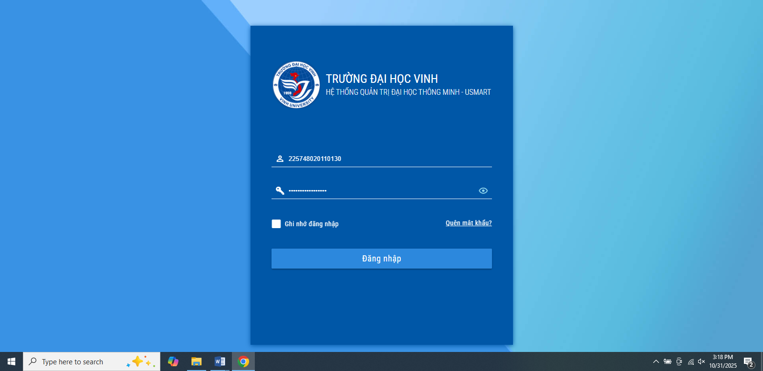

**Hình 1.1.** Giao diện hệ thống tham khảo

## Các yêu cầu của hệ thống mới

### Yêu cầu chức năng

|  |  |  |
| --- | --- | --- |
| **1. GIAO DIỆN QUẢN TRỊ** | | |
| **STT** | **Nội dung yêu cầu** | **Mô tả** |
| 1.1 | Đăng nhập hệ thống | Chức năng này cho phép người quản trị đăng nhập vào hệ thống để xử lý thông tin theo các chức năng đã được phân quyền |
| 1.2 | Quản lý thanh thực đơn | Chức năng này cho phép người quản trị xem danh sách thanh thực đơn và thực hiện các thao tác: Thêm mới, chỉnh sửa và xóa thanh thực đơn |
| 1.3 | Quản lý sinh viên | Chức năng này cho phép **quản trị viên** xem danh sách sinh viên và thực hiện các thao tác: **Thêm mới, chỉnh sửa và xóa thông tin sinh viên,** đồng thời hỗ trợ tra cứu và tìm kiếm sinh viên theo các tiêu chí như mã sinh viên, lớp, khoa, trạng thái học tập,… |
| 1.4 | Quản lý lớp - ngành | Chức năng **quản lý lớp – ngành** cho phép quản trị viên theo dõi và cập nhật thông tin các lớp sinh viên thuộc từng ngành đào tạo. Quản trị viên có thể thêm mới, chỉnh sửa, xóa lớp và quản lý danh sách sinh viên theo từng lớp. Đồng thời, hệ thống hỗ trợ tìm kiếm nhanh theo mã lớp, ngành hoặc khóa học, giúp việc quản lý dữ liệu trở nên thuận tiện và hiệu quả hơn. |

|  |  |  |
| --- | --- | --- |
| **2. GIAO DIỆN KHOA** | | |
| 2.1 | Đăng nhập hệ thống | Chức năng này cho phép quản trị viên đăng nhập vào hệ thống để xử lý thông tin theo các chức năng đã được phân quyền |
| 2.2 | Quản lý khoa | Chức năng này cho phép quản trị viên truy cập vào giao diện danh sách các khoa trong trường. Tại đây, quản trị viên có thể xem thông tin chi tiết của từng khoa và thực hiện các thao tác như thêm mới, chỉnh sửa hoặc xóa khoa khi cần thiết. |
| 2.3 | Chức năng thêm mới khoa | Khi cần tạo mới một khoa, quản trị viên nhấn vào nút “Thêm khoa” và nhập các thông tin bắt buộc như mã khoa, tên khoa, mã viết tắt và trưởng khoa. Nếu dữ liệu hợp lệ, thông tin khoa sẽ được lưu vào hệ thống và hiển thị trong danh sách quản lý. |
| 2.4 | Chức năng sửa khoa | Quản trị viên nhấn vào biểu tượng sửa tại dòng tương ứng để cập nhật thông tin khoa. Sau khi chỉnh sửa và lưu lại, hệ thống sẽ cập nhật dữ liệu mới trên danh sách. |
| 2.5 | Chức năng xóa khoa | Khi muốn xóa một khoa, quản trị viên chọn biểu tượng xóa tại dòng dữ liệu. Hệ thống sẽ yêu cầu xác nhận trước khi thực hiện xóa nhằm tránh sai sót dữ liệu. |
| 2.6 | Chức năng tìm kiếm khoa | Giao diện hỗ trợ ô tìm kiếm giúp quản trị viên nhanh chóng lọc và tìm thông tin khoa theo các tiêu chí như mã khoa, tên khoa hoặc mã viết tắt, giúp tối ưu thời gian xử lý dữ liệu. |

|  |  |  |
| --- | --- | --- |
| **3. GIAO DIỆN LỚP - NGÀNH** | | |
| 3.1 | Đăng nhập hệ thống | Chức năng này cho phép sinh viên đăng nhập vào hệ thống và thực hiện các chức năng đã được phân quyền |
| 3.2 | Chức năng thêm mới lớp ngành | Khi thêm mới một lớp – ngành, người quản lý truy cập mục “Thêm lớp – ngành” và điền các thông tin quan trọng như mã lớp, tên lớp, ngành đào tạo, khóa học và giảng viên phụ trách. Sau khi kiểm tra tính hợp lệ của dữ liệu nhập vào, hệ thống sẽ ghi nhận và cập nhật lớp – ngành mới vào danh sách quản lý. Đồng thời, thông tin này sẽ được hiển thị ngay trên giao diện để tiện cho việc theo dõi và điều chỉnh khi cần thiết. |
| 3.3 | Chức năng sửa lớp ngành | Khi cần điều chỉnh thông tin của một lớp – ngành, giảng viên quản lý hoặc cán bộ đào tạo có thể sử dụng chức năng “Sửa” trên danh sách quản lý. Sau khi chọn mục cần chỉnh sửa, hệ thống sẽ hiển thị chi tiết các dữ liệu hiện tại của lớp – ngành đó. Người quản lý có thể thay đổi các thông tin như tên lớp, ngành đào tạo, số lượng sinh viên hoặc cố vấn học tập. Khi hoàn tất và xác nhận cập nhật, hệ thống sẽ kiểm tra lại dữ liệu, nếu hợp lệ sẽ lưu các thay đổi và cập nhật ngay trên giao diện danh sách để đảm bảo thông tin luôn chính xác và đồng bộ |
| 3.4 | Chức năng xóa lớp ngành | Khi muốn loại bỏ một lớp – ngành khỏi hệ thống, người quản trị có thể thao tác bằng việc chọn biểu tượng “Xóa” tại dòng dữ liệu tương ứng. Trước khi thực hiện, hệ thống sẽ hiển thị lại các thông tin chi tiết của lớp – ngành đó để người quản lý kiểm tra và xác nhận quyết định. Nếu người dùng đồng ý xóa và dữ liệu đảm bảo không ảnh hưởng đến các thông tin liên quan khác, hệ thống sẽ tiến hành loại bỏ lớp – ngành khỏi danh sách và cập nhật lại giao diện. Nhờ đó, dữ liệu được duy trì gọn gàng và chính xác, tránh tồn tại các lớp – ngành đã ngừng hoạt động |
| 3.5 | Chức năng tìm kiếm lớp ngành | Để hỗ trợ quản trị viên tra cứu thông tin nhanh chóng, hệ thống được trang bị chức năng tìm kiếm lớp – ngành. Người dùng chỉ cần nhập từ khóa như mã lớp, tên lớp, hoặc ngành đào tạo vào ô tìm kiếm, hệ thống sẽ tự động lọc và hiển thị những kết quả phù hợp ngay trên danh sách. Tính năng này giúp tiết kiệm thời gian thao tác, đặc biệt khi số lượng lớp – ngành lớn, đồng thời hạn chế việc tìm kiếm thủ công gây nhầm lẫn hoặc bỏ sót dữ liệu. |
| **4. GIAO DIỆN SINH VIÊN** | | |
| 4.1 | Đăng nhập hệ thống | Chức năng này cho phép sinh viên đăng nhập vào hệ thống và thực hiện các chức năng đã được phân quyền |
| 4.2 | Chức năng thêm mới sinh viên | Khi muốn bổ sung một Lớp sinh viên mới, người dùng sẽ truy cập vào khu vực "Tạo Lớp" và điền vào biểu mẫu các dữ liệu quan trọng như Mã Lớp, Tên Lớp, liên kết với Ngành đào tạo tương ứng, Khóa học (năm nhập học), và thông tin về Cố vấn học tập (CVHT). Sau khi hệ thống xác nhận dữ liệu hợp lệ (ví dụ: Mã Lớp không trùng lặp và Ngành liên kết tồn tại), Lớp mới sẽ được ghi nhận vào cơ sở dữ liệu. Bảng danh sách Lớp sẽ tự động làm mới và hiển thị thông tin Lớp vừa được tạo, hỗ trợ công tác quản lý và giám sát tức thời. |
| 4.3 | Chức năng sửa sinh viên | Khi cần điều chỉnh thông tin vận hành của một Lớp sinh viên, người dùng (giảng viên quản lý hoặc cán bộ đào tạo) sẽ sử dụng chức năng "Sửa" trên danh sách Lớp. Hệ thống sẽ tải và hiển thị toàn bộ dữ liệu chi tiết của Lớp đó. Quản lý có thể thay đổi linh hoạt các dữ liệu như tên Lớp, liên kết Ngành đào tạo, sĩ số tối đa cho phép hoặc Cố vấn học tập (CVHT). Sau khi xác nhận việc điều chỉnh, hệ thống sẽ chạy quy trình kiểm tra tính toàn vẹn của dữ liệu. Nếu dữ liệu đạt chuẩn, các hiệu chỉnh sẽ được áp dụng và danh sách Lớp sẽ được tái hiển thị để đảm bảo thông tin Lớp luôn được đồng bộ và phản ánh đúng thực tế. |
| 4.4 | Chức năng xóa sinh viên | Khi cần xóa bỏ một Lớp sinh viên (ví dụ: lớp đã giải thể hoặc kết thúc khóa học), người quản trị có thể nhấp vào tùy chọn loại bỏ (Xóa) tại dòng của Lớp đó. Hệ thống sẽ ngay lập tức yêu cầu xác minh và hiển thị các thông tin liên quan để đảm bảo không có sai sót. Để lệnh xóa được chấp thuận, hệ thống phải kiểm tra rằng Lớp đó không còn bất kỳ sinh viên nào hoặc không có ràng buộc dữ liệu quan trọng khác. Sau khi nhận được sự đồng thuận cuối cùng từ người dùng, hệ thống sẽ rời bỏ dữ liệu Lớp khỏi danh sách và cập nhật tức thì giao diện. Qua đó, bộ dữ liệu Lớp được giữ gọn gàng, chỉ bao gồm các đơn vị đang hoạt động. |
| 4.5 | Chức năng tìm kiếm sinh viên | Hệ thống cung cấp khả năng lọc dữ liệu mạnh mẽ để cán bộ đào tạo dễ dàng xác định vị trí của các Lớp học. Người dùng chỉ cần điền các từ khóa liên quan (như Mã Lớp, Tên Lớp, hoặc Mã/Tên Ngành học liên kết) vào thanh tìm kiếm. Phần mềm sẽ tự động rà soát toàn bộ danh sách và chỉ hiển thị những Lớp thỏa mãn tiêu chí đã nhập. Tính năng này đóng vai trò quan trọng trong việc đảm bảo độ chính xác khi làm việc với số lượng Lớp lớn, đồng thời loại bỏ nhu cầu kiểm tra thủ công. |
| **5. GIAO DIỆN GIẢNG VIÊN** | | |
| 5.1 | Đăng nhập hệ thống | Chức năng này cho phép sinh viên đăng nhập vào hệ thống và thực hiện các chức năng đã được phân quyền |
| 5.2 | Chức năng thêm mới giảng viên | Để đăng ký một nhân sự giảng dạy vào hệ thống, cán bộ quản lý sẽ tiến hành truy cập vào module "Thêm Giảng viên". Người dùng cần cung cấp đầy đủ các thông số nền tảng trên biểu mẫu, bao gồm Mã số cán bộ, tên đầy đủ, Bộ môn/Khoa công tác, chức danh chuyên môn và thông tin liên hệ. Sau khi thao tác gửi, hệ thống sẽ khởi chạy cơ chế kiểm tra tính hợp lệ (ví dụ: đảm bảo Mã số cán bộ là duy nhất và Bộ môn liên kết là hợp pháp). Nếu các dữ liệu được chấp thuận, hồ sơ Giảng viên sẽ được tích hợp thành công vào kho dữ liệu. Bảng danh sách Giảng viên sẽ cập nhật tức thời và xuất hiện thông tin mới, hỗ trợ công tác theo dõi nhân sự không bị gián đoạn. |
| 5.3 | Chức năng sửa giảng viên | Khi cần hiệu chỉnh các chi tiết trong hồ sơ của một cán bộ giảng dạy, nhân viên quản lý sẽ kích hoạt tính năng “Chỉnh sửa” trên bảng thống kê Giảng viên. Ứng dụng sẽ truy xuất và trình bày toàn bộ dữ liệu hiện hành của cá nhân đó. Quản lý có thể thay đổi các trường thông tin quan trọng như chức danh chuyên môn, đơn vị công tác (Khoa/Bộ môn), hoặc cập nhật số điện thoại liên hệ. Sau khi hoàn thành và gửi yêu cầu cập nhật, hệ thống sẽ vận hành cơ chế xác thực dữ liệu. Nếu các thay đổi đáp ứng đủ các tiêu chuẩn, những hiệu chỉnh sẽ được ghi nhận và bảng danh sách Giảng viên sẽ được tải lại tức thời, đảm bảo hồ sơ nhân sự luôn được đồng bộ và phản ánh đúng trạng thái thực tế. |
| 5.4 | Chức năng xóa sinh viên | Khi có nhu cầu gỡ bỏ hồ sơ của một cán bộ giảng dạy (ví dụ: trường hợp chuyển công tác hoặc nghỉ hưu), nhân viên quản lý sẽ tiến hành chọn biểu tượng loại trừ (Xóa) tại dòng dữ liệu tương ứng. Hệ thống sẽ ngay lập tức kích hoạt một hộp thoại kiểm tra và trình bày lại thông tin chi tiết của giảng viên để người dùng rà soát lần cuối. Để lệnh xóa được thực thi, hệ thống phải xác minh rằng giảng viên đó không còn ràng buộc với bất kỳ lớp học hoặc môn học nào đang được phân công. Sau khi có được sự phê chuẩn từ quản trị viên, hồ sơ Giảng viên sẽ biến mất hoàn toàn khỏi cơ sở dữ liệu và giao diện sẽ được tải lại tức thì. Quy trình này giúp tinh gọn danh sách nhân sự và chỉ duy trì các cán bộ đang làm việc. |
| 5.5 | Chức năng tìm kiếm sinh viên | Để hỗ trợ cán bộ quản lý truy xuất thông tin nhân sự một cách nhanh chóng, hệ thống đã trang bị công cụ lọc dữ liệu linh hoạt. Người dùng chỉ cần nhập các yếu tố nhận dạng (như Mã Giảng viên, Họ tên, hoặc Khoa/Bộ môn công tác) vào ô tìm kiếm chuyên dụng. Ứng dụng sẽ tự động quét qua toàn bộ bảng kê và chỉ xuất ra những hồ sơ khớp với tiêu chí đã cung cấp. Chức năng này tăng cường hiệu quả trong việc tìm kiếm nhân sự, giải phóng cán bộ khỏi các thao tác kiểm tra thủ công tốn thời gian. |
| **6. GIAO DIỆN HỌC PHẦN** | | |
| 6.1 | Đăng nhập hệ thống | Chức năng này cho phép sinh viên đăng nhập vào hệ thống và thực hiện các chức năng đã được phân quyền |
| 6.2 | Chức năng thêm mới học phần | Khi cần bổ sung một môn học vào chương trình đào tạo, cán bộ quản lý sẽ truy cập vào chức năng "Đăng ký Học phần". Người dùng phải điền các thông tin chuyên môn và cấu trúc một cách hoàn chỉnh và chính xác vào biểu mẫu, bao gồm Mã Học phần, Tên môn học, Số tín chỉ, và Khoa/Bộ môn chủ quản. Sau khi nhấn nút lưu, hệ thống sẽ khởi động quy trình thẩm định (ví dụ: kiểm tra Mã Học phần chưa tồn tại và đảm bảo Số tín chỉ hợp lệ). Nếu các dữ liệu được phê duyệt, Học phần mới sẽ được thêm vào cơ sở dữ liệu. Bảng danh mục Học phần sẽ tự động tái hiển thị và xuất hiện thông tin vừa tạo, hỗ trợ việc quản lý danh mục không bị chậm trễ. |
| 6.3 | Chức năng sửa học phần | Khi có nhu cầu sửa đổi các tham số của một môn học đã có, cán bộ quản lý sẽ tiến hành lựa chọn chức năng "Chỉnh sửa" trên danh mục Học phần. Ứng dụng sẽ tải về và hiển thị toàn bộ thông tin chi tiết hiện tại của môn học đó. Người dùng có thể điều chỉnh các trường dữ liệu cốt lõi như số tín chỉ, tên gọi môn học, hoặc điều kiện tiên quyết. Sau khi xác nhận và gửi yêu cầu sửa đổi, hệ thống sẽ vận hành quy trình kiểm tra tính toàn vẹn. Nếu dữ liệu mới thỏa mãn mọi ràng buộc, các hiệu chỉnh sẽ được áp dụng và bảng danh mục Học phần sẽ được làm mới tức thì, đảm bảo thông tin môn học luôn được đồng bộ và chính xác. |
| 6.4 | Chức năng xóa học phần | Khi cần xóa bỏ một môn học ra khỏi chương trình đào tạo, cán bộ quản lý sẽ nhấp vào tùy chọn loại bỏ (Xóa) tại dòng dữ liệu của Học phần đó. Ứng dụng sẽ ngay lập tức hiển thị một cửa sổ cảnh báo kèm theo tóm tắt thông tin môn học để người dùng kiểm tra lại quyết định. Điều kiện để lệnh xóa được thực thi thành công là hệ thống phải đảm bảo rằng môn học đó không có liên kết với bất kỳ Lớp học phần nào đang mở hoặc hồ sơ điểm nào đang tồn tại. Sau khi nhận được sự đồng thuận cuối cùng từ quản trị viên, Học phần sẽ biến mất khỏi cơ sở dữ liệu và danh mục sẽ được cập nhật tức thì. Quá trình này giúp giữ cho danh mục môn học luôn gọn gàng, chỉ bao gồm các môn đang được giảng dạy hợp lệ. |
| 6.5 | Chức năng tìm kiếm học phần | Khi cán bộ phụ trách cần định vị thông tin của một môn học, hệ thống cung cấp cơ chế truy vấn tối ưu thông qua thanh tìm kiếm. Người dùng chỉ cần gõ các từ khóa nhận dạng (như Mã Học phần, Tên Môn học, hoặc Số tín chỉ) vào trường tìm kiếm. Phần mềm sẽ tự động rà soát toàn bộ danh mục và chỉ hiển thị những Học phần có dữ liệu tương đồng với tiêu chí đã nhập. Tính năng này cải thiện đáng kể hiệu suất tra cứu, giúp người dùng dễ dàng kiểm tra và quản lý danh mục môn học một cách chính xác. |
| **7. GIAO DIỆN LỚP HỌC PHẦN** | | |
| 7.1 | Đăng nhập hệ thống | Chức năng này cho phép sinh viên đăng nhập vào hệ thống và thực hiện các chức năng đã được phân quyền |
| 7.2 | Chức năng thêm mới lớp học phần | Khi cần mở một Lớp học phần theo kế hoạch giảng dạy, cán bộ quản lý sẽ tiến hành truy cập vào chức năng "Tạo Lớp Học phần". Người dùng phải khai báo các thông số vận hành trên biểu mẫu, bao gồm Mã Lớp học phần, Học phần liên kết, Giảng viên phụ trách, số lượng sinh viên tối đa, và thời gian/địa điểm học. Sau khi nhấn nút hoàn tất, hệ thống sẽ khởi động quy trình thẩm định (ví dụ: kiểm tra Mã LHP là duy nhất, Học phần liên kết đã tồn tại, và phòng học không bị trùng lịch). Nếu các dữ liệu được phê duyệt, Lớp học phần mới sẽ được ghi nhận vào cơ sở dữ liệu. Bảng kế hoạch mở lớp sẽ cập nhật ngay lập tức và hiển thị thông tin vừa tạo, hỗ trợ công tác phân bổ và theo dõi lớp học. |
| 7.3 | Chức năng sửa lớp học phần | Khi có nhu cầu điều chỉnh các thông số vận hành của một Lớp học phần đang mở, cán bộ quản lý sẽ sử dụng chức năng “Sửa đổi” trên bảng kế hoạch. Ứng dụng sẽ truy xuất và hiển thị toàn bộ thông tin chi tiết hiện tại của Lớp đó. Người dùng có thể thay đổi linh hoạt các dữ liệu quan trọng như Giảng viên phụ trách, số lượng sinh viên tối đa, hoặc thời gian/địa điểm học mới. Sau khi hoàn tất thao tác và gửi yêu cầu, hệ thống sẽ vận hành quy trình kiểm tra tính toàn vẹn (ví dụ: đảm bảo không trùng lịch). Nếu dữ liệu mới đạt mọi tiêu chuẩn, các điều chỉnh sẽ được áp dụng và bảng danh sách Lớp học phần sẽ được làm mới tức thì, đảm bảo kế hoạch giảng dạy luôn được đồng bộ và phản ánh đúng thực tế. |
| 7.4 | Chức năng xóa lớp học phần | Khi cần loại bỏ một Lớp học phần khỏi kế hoạch giảng dạy (ví dụ: lớp không đủ sĩ số hoặc bị hủy), cán bộ quản lý sẽ tiến hành chọn tùy chọn loại bỏ (Xóa) tại vị trí của Lớp đó. Hệ thống sẽ tức thời hiển thị một cửa sổ cảnh báo và liệt kê các thông số chi tiết của Lớp để người dùng kiểm tra lần cuối. Điều kiện để lệnh xóa được thực hiện thành công là hệ thống phải kiểm tra rằng Lớp đó không còn sinh viên nào đăng ký hoặc không có ràng buộc dữ liệu điểm. Sau khi có sự đồng ý cuối cùng từ quản trị viên, dữ liệu Lớp học phần sẽ biến mất khỏi cơ sở dữ liệu và bảng kế hoạch sẽ được cập nhật tức khắc. Quá trình này giúp duy trì sự gọn gàng của kế hoạch mở lớp, chỉ giữ lại các lớp đang hoạt động hợp lệ. |
| 7.5 | Chức năng tìm kiếm lớp học phần | Khi cán bộ phụ trách cần xác định nhanh chóng thông tin về các Lớp học phần, hệ thống cung cấp cơ chế truy vấn tối ưu thông qua thanh công cụ tìm kiếm. Người dùng chỉ cần gõ các thông số liên quan (như Mã Lớp học phần, Mã Môn học, Tên Môn học, hoặc Giảng viên phụ trách) vào trường truy vấn. Ứng dụng sẽ tự động rà soát toàn bộ bảng kế hoạch và chỉ trình bày những Lớp học phần thỏa mãn tiêu chí đã nhập. Tính năng này tăng tốc độ xử lý, giúp người dùng dễ dàng kiểm tra và quản lý các lớp học một cách hiệu quả hơn so với kiểm tra thủ công. |
| **8. GIAO DIỆN ĐIỂM SỐ** | | |
| 8.1 | Đăng nhập hệ thống | Chức năng này cho phép sinh viên đăng nhập vào hệ thống và thực hiện các chức năng đã được phân quyền |
| 8.2 | Chức năng nhập điểm | Khi cần nhập hoặc cập nhật điểm, cán bộ quản lý (hoặc giảng viên) sẽ tiến hành truy cập vào chức năng "Nhập Điểm/Xem Bảng điểm". Ứng dụng sẽ yêu cầu người dùng chọn Lớp học phần và Loại điểm (thành phần, cuối kỳ). Người dùng phải nhập các giá trị điểm cho từng sinh viên trên biểu mẫu. Sau khi nhấn nút lưu, hệ thống sẽ khởi động quy trình tính toán (ví dụ: tính Điểm tổng kết theo tỷ trọng). Nếu các dữ liệu được xác minh là hợp lệ (ví dụ: điểm nằm trong thang điểm), điểm số sẽ được ghi nhận vào cơ sở dữ liệu. Bảng điểm sẽ cập nhật ngay lập tức và hiển thị điểm tổng kết, hỗ trợ công tác theo dõi kết quả. |
| 8.3 | Chức năng sửa sửa điểm | Khi có nhu cầu điều chỉnh điểm số do sai sót hoặc phúc khảo, cán bộ quản lý sẽ sử dụng chức năng “Sửa Điểm” trên bảng điểm. Ứng dụng sẽ truy xuất và hiển thị toàn bộ hồ sơ điểm chi tiết của sinh viên đó. Người dùng có thể thay đổi giá trị điểm thành phần hoặc điểm thi cuối kỳ. Sau khi hoàn tất thao tác và gửi yêu cầu, hệ thống sẽ vận hành quy trình kiểm tra tính toàn vẹn (ví dụ: yêu cầu minh chứng hoặc xác nhận của trưởng khoa). Nếu dữ liệu mới đạt mọi tiêu chuẩn, các điều chỉnh sẽ được áp dụng và bảng điểm sẽ được làm mới tức thì, đảm bảo kết quả học tập luôn được đồng bộ và phản ánh đúng thực tế. |
| 8.4 | Chức năng khóa điểm | Khi Lớp học phần hoàn tất và kết quả điểm cần công bố chính thức, cán bộ quản lý sẽ sử dụng tùy chọn khóa sổ trên hệ thống. Trước khi thực thi, một cửa sổ xác nhận chi tiết sẽ được hiển thị để người dùng kiểm tra lần cuối các điều kiện tiên quyết (ví dụ: đã nhập đủ điểm thành phần). Hệ thống sẽ xác minh rằng tất cả điểm đã được tính toán hoàn chỉnh và không còn yêu cầu chỉnh sửa nào. Đặc biệt, hệ thống sẽ tự động rà soát điểm: nếu Điểm Tổng kết (ĐTK) của sinh viên dưới 4.0 (hoặc ngưỡng trượt môn), một email cảnh báo về việc "Đã trượt môn học" sẽ được tự động gửi đến sinh viên đó. Sau khi nhận được sự phê duyệt cấp cao từ quản trị viên, dữ liệu điểm sẽ bị niêm phong (không cho phép thay đổi), được đánh dấu là chính thức, qua đó đảm bảo tính pháp lý và tính toàn vẹn của hồ sơ điểm, đồng thời hỗ trợ công tác thông báo tự động kết quả tới người học. |
| 8.5 | Chức năng tìm kiếm hồ sơ điểm | Khi cán bộ phụ trách cần truy vấn nhanh chóng hồ sơ điểm của sinh viên, hệ thống cung cấp cơ chế tra cứu tối ưu thông qua thanh công cụ tìm kiếm. Người dùng chỉ cần gõ các thông số liên quan (như Mã số sinh viên, Họ tên, Mã Học phần, hoặc Lớp học phần) vào trường truy vấn. Ứng dụng sẽ tự động rà soát toàn bộ cơ sở dữ liệu và chỉ trình bày những hồ sơ điểm thỏa mãn tiêu chí đã nhập. Tính năng này tăng tốc độ xử lý, giúp người dùng dễ dàng kiểm tra và tổng hợp kết quả một cách hiệu quả. |
| **9. GIAO DIỆN ĐIỂM DANH** | | |
| 9.1 | Đăng nhập hệ thống | Chức năng này cho phép sinh viên đăng nhập vào hệ thống và thực hiện các chức năng đã được phân quyền |
| 9.2 | Chức năng thêm buổi điểm danh | Khi cần ghi nhận sự tham gia của sinh viên, Giảng viên sẽ tiến hành truy cập vào chức năng "Tạo Buổi Điểm Danh" hoặc chọn một Lớp học phần đã lên lịch. Ứng dụng sẽ tự động khởi tạo danh sách sinh viên theo Lớp học phần đó cùng với Ngày/Buổi học hiện tại. Người dùng tiến hành đánh dấu trạng thái tham gia (Có mặt, Vắng mặt, Đi muộn) trên biểu mẫu. Sau khi nhấn nút Hoàn tất, hệ thống sẽ khởi động quy trình kiểm tra (ví dụ: đảm bảo tất cả sinh viên đều có trạng thái). Dữ liệu chuyên cần mới sẽ được ghi nhận vào cơ sở dữ liệu và cập nhật tức thì vào hồ sơ tổng kết. |
| 9.3 | Chức năng sửa trạng thái điểm danh | Khi có nhu cầu điều chỉnh trạng thái tham gia (ví dụ: sinh viên nộp giấy phép nghỉ), cán bộ quản lý sẽ sử dụng chức năng “Sửa đổi Điểm Danh”. Ứng dụng sẽ truy xuất và hiển thị hồ sơ chi tiết của sinh viên theo Ngày/Buổi học. Người dùng có thể thay đổi linh hoạt trạng thái tham gia từ "Vắng mặt" sang "Có mặt" (nếu có lý do chính đáng). Sau khi hoàn tất thao tác và gửi yêu cầu, hệ thống sẽ vận hành quy trình kiểm tra tính toàn vẹn (ví dụ: yêu cầu tải lên minh chứng). Nếu dữ liệu mới đạt mọi tiêu chuẩn, các điều chỉnh sẽ được áp dụng và hồ sơ chuyên cần sẽ được làm mới tức thì, đảm bảo tỷ lệ chuyên cần luôn được tính toán chính xác. |
| 9.4 | Chức năng điểm danh QR code | Giảng viên kích hoạt chức năng, hệ thống sẽ tạo mã QR duy nhất cho buổi học đó. Mã QR được trình chiếu trên màn hình, và sinh viên sử dụng ứng dụng di động của mình để quét. Hệ thống sẽ tự động ghi nhận trạng thái "Có mặt" và thời gian quét vào cơ sở dữ liệu. |
| 9.5 | Chức năng điểm danh thủ công | Giảng viên sử dụng biểu mẫu danh sách hiển thị trên giao diện và thực hiện thao tác nhấp (click) để đánh dấu trạng thái tham gia (Có mặt, Vắng mặt, Đi muộn) cho từng sinh viên. Sau khi hoàn tất, nhấn nút Lưu để cập nhật hồ sơ chuyên cần. |
| 9.6 | Chức năng tìm kiếm hồ sơ điểm danh | Khi cán bộ phụ trách cần xác định nhanh chóng thông tin tham gia của sinh viên, hệ thống cung cấp cơ chế tra cứu tối ưu thông qua thanh công cụ tìm kiếm. Người dùng chỉ cần gõ các thông số liên quan (như Mã số sinh viên, Họ tên, Mã Lớp học phần, hoặc Ngày học) vào trường truy vấn. Ứng dụng sẽ tự động rà soát toàn bộ hồ sơ chuyên cần và chỉ trình bày những thông tin thỏa mãn tiêu chí đã nhập. Tính năng này tăng tốc độ xử lý, giúp người dùng dễ dàng kiểm tra lịch sử tham gia và quản lý hồ sơ chuyên cần một cách hiệu quả hơn. |
| **10. GIAO DIỆN THỐNG KÊ** | | |
| 10.1 | Đăng nhập hệ thống | Chức năng này cho phép sinh viên đăng nhập vào hệ thống và thực hiện các chức năng đã được phân quyền |
| 10.2 | Chức năng chọn tiêu chí thống kê | Khi cần tạo báo cáo, cán bộ quản lý sẽ tiến hành truy cập vào chức năng "Tạo/Xem Báo Cáo". Ứng dụng sẽ hiển thị các bộ lọc và tiêu chí (ví dụ: Thống kê theo Khoa/Ngành, Thống kê theo Khóa học, Thống kê theo Học kỳ, Tỷ lệ sinh viên tốt nghiệp). Người dùng phải chọn các tiêu chí cần thiết trên biểu mẫu. Sau khi nhấn nút Áp dụng, hệ thống sẽ khởi động quy trình tổng hợp dữ liệu. |
| 10.3 | Chức năng xuất báo cáo | Khi cần lưu trữ hoặc nộp báo cáo, cán bộ quản lý sẽ sử dụng tùy chọn "Xuất Báo Cáo". Hệ thống sẽ tức thời tạo ra tệp báo cáo dưới các định dạng phổ biến (PDF, Excel, Word). Điều kiện để lệnh xuất báo cáo được thực hiện thành công là hệ thống phải kiểm tra rằng dữ liệu đã được tính toán đầy đủ và người dùng có quyền truy cập. Quá trình này giúp chuẩn hóa việc báo cáo và lưu trữ số liệu chính thức. |
| 10.4 | Chức năng tìm kiếm báo cáo đã lưu | Khi cán bộ phụ trách cần truy vấn nhanh chóng các báo cáo đã được lưu trước đó, hệ thống cung cấp cơ chế tra cứu tối ưu thông qua thanh công cụ tìm kiếm. Người dùng chỉ cần gõ các thông số liên quan (như Tên báo cáo, Năm học, Đơn vị tổng hợp) vào trường truy vấn. Ứng dụng sẽ tự động rà soát kho lưu trữ và chỉ trình bày những báo cáo thỏa mãn tiêu chí đã nhập. Tính năng này tăng tốc độ xử lý, giúp người dùng dễ dàng tìm lại và sử dụng các dữ liệu đã được tổng hợp. |

### Yêu cầu phi chức năng

Hệ thống quản lý sinh viên cần đảm bảo các yêu cầu phi chức năng như sau: Hệ thống phải hoạt động ổn định, xử lý nhanh và đáp ứng được nhiều người dùng truy cập đồng thời. Dữ liệu người dùng và thông tin sinh viên phải được bảo mật, các chức năng quản trị cần có cơ chế xác thực và phân quyền rõ ràng. Giao diện được thiết kế thân thiện, dễ sử dụng, giúp người dùng thao tác nhanh chóng và chính xác. Hệ thống cần có khả năng mở rộng, cho phép bổ sung tính năng hoặc mở rộng dữ liệu khi quy mô tăng lên. Đồng thời, phải đảm bảo tính toàn vẹn dữ liệu, tránh trùng lặp hoặc mất mát thông tin trong quá trình xử lý, và có cơ chế sao lưu – khôi phục dữ liệu định kỳ để đảm bảo an toàn và liên tục cho hệ thống.

# CHƯƠNG 2. PHÂN TÍCH VÀ THIẾT KẾ HỆ THỐNG QUẢN LÝ SINH VIÊN

Trong chương 2, hệ thống quản lý sinh viên sẽ được phân tích và thiết kế chi tiết dựa trên các yêu cầu đã được xác định ở Chương 1. Nội dung chương này tập trung vào việc mô tả các nghiệp vụ chính trong công tác quản lý sinh viên, xác định rõ đối tượng sử dụng và phạm vi hoạt động của hệ thống. Đồng thời, chương này cũng sẽ trình bày quá trình thiết kế cơ sở dữ liệu và các mô hình chức năng quan trọng như biểu đồ Use Case, biểu đồ lớp và các sơ đồ liên quan nhằm minh họa cấu trúc hệ thống một cách trực quan và khoa học.

Việc phân tích và thiết kế hệ thống đóng vai trò nền tảng cho quá trình xây dựng và triển khai phần mềm ở các chương tiếp theo, giúp đảm bảo hệ thống đáp ứng đúng yêu cầu thực tế, có tính ổn định, khả năng mở rộng và dễ dàng bảo trì. Đây là bước quan trọng nhằm hướng tới mục tiêu xây dựng một hệ thống quản lý sinh viên hiện đại, hỗ trợ đắc lực cho công tác quản lý và nâng cao hiệu quả hoạt động của nhà trường.

## Phân tích yêu cầu và xác định các tác nhân

### Phân tích yêu cầu của hệ thống

Hệ thống quản lý sinh viên được xây dựng nhằm hỗ trợ việc tổ chức, lưu trữ và quản lý thông tin sinh viên một cách hiệu quả, minh bạch và thuận tiện. Dựa trên phân tích yêu cầu, các chức năng của hệ thống được chia thành các sprint, từ quản lý dữ liệu cơ bản đến theo dõi kết quả học tập và đánh giá sinh viên.

|  |  |  |
| --- | --- | --- |
| **Sprint** | **Nội dung** | **Mục đích** |
| 1 | Quản lý khoa | Chức năng này cho phép quản lý toàn bộ thông tin liên quan đến các khoa. Người dùng có thể thực hiện các thao tác như tìm kiếm, thêm mới khoa, chỉnh sửa thông tin khoa hiện có, hoặc xóa khoa khi cần thiết. |
| 2 | Quản lý lớp - ngành | Hệ thống cung cấp công cụ toàn diện để giám sát và kiểm soát mọi hồ sơ liên quan đến các Ngành đào tạo và các Lớp sinh viên đang hoạt động. Người dùng được cấp quyền thực hiện các nghiệp vụ thiết yếu bao gồm: truy vấn nhanh chóng thông tin, khởi tạo các Ngành/Lớp mới, cập nhật chi tiết các mục đã tồn tại, và loại bỏ dữ liệu không còn giá trị. Mục tiêu là duy trì nguồn dữ liệu sạch, làm nền tảng cho việc phân loại học viên và tổ chức chương trình học. |
| 3 | Quản lý sinh viên | Nền tảng này cung ứng giải pháp đồng bộ để theo dõi và quản trị toàn bộ hồ sơ cá nhân và lộ trình học tập của sinh viên. Nhân viên quản lý được trao quyền thực hiện các chức năng then chốt bao gồm: tìm kiếm tức thì thông tin sinh viên, đăng ký mới các hồ sơ nhập học, hiệu chỉnh chi tiết dữ liệu hiện có, và loại bỏ các hồ sơ không còn hiệu lực. Mục tiêu là đảm bảo dữ liệu luôn được chuẩn hóa, tạo cơ sở vững chắc cho các công tác như quản lý điểm số, phân lớp và theo dõi tình trạng học tập. |
| 4 | Quản lý giảng viên | Hệ thống này cung cấp một nền tảng hợp nhất để giám sát và kiểm kê toàn bộ thông tin nghiệp vụ và lịch sử công tác của đội ngũ cán bộ giảng dạy. Nhân sự phụ trách được cung cấp khả năng thực hiện các chức năng thiết yếu bao gồm: truy xuất nhanh thông tin nhân sự, ghi nhận hồ sơ cán bộ mới tuyển, cải chính các chi tiết dữ liệu đang lưu trữ, và gỡ bỏ các hồ sơ không còn giá trị sử dụng. Mục đích cuối cùng là duy trì nguồn dữ liệu chính xác, làm tiền đề vững chắc cho các nghiệp vụ như phân công giảng dạy, đánh giá năng lực và quản lý đơn vị công tác. |
| 5 | Quản lý học phần | Nền tảng này cung cấp một cơ chế điều phối tập trung để theo dõi và kiểm soát toàn bộ thông tin cấu trúc và thuộc tính của các chương trình môn học. Cán bộ quản lý được trao quyền thực hiện các tác vụ trọng yếu bao gồm: tra cứu nhanh chóng thông tin môn học, đăng ký chính thức các Học phần mới, hiệu chỉnh các tham số chi tiết của môn học đã có, và gỡ bỏ các mục không còn nằm trong kế hoạch đào tạo. Mục đích cuối cùng là duy trì nguồn dữ liệu Học phần chuẩn hóa, tạo nền tảng vững chắc cho các nghiệp vụ như lập đề cương, phân bổ tín chỉ và tổ chức kế hoạch giảng dạy. |
| 6 | Quản lý lớp học phần | Hệ thống này cung ứng một giải pháp hợp nhất để giám sát và điều phối toàn bộ danh sách các Lớp học phần được triển khai trong mỗi học kỳ. Nhân sự phụ trách được cấp quyền thực hiện các chức năng thiết yếu bao gồm: tìm kiếm nhanh thông tin Lớp học phần, khởi tạo các lớp theo yêu cầu kế hoạch, cải chính các thông số vận hành (ví dụ: Giảng viên, sĩ số) của lớp đang mở, và hủy bỏ các lớp không đạt yêu cầu. Mục tiêu là duy trì dữ liệu Kế hoạch Mở Lớp luôn chính xác, làm cơ sở vững chắc cho các nghiệp vụ như phân công Giảng viên, quản lý đăng ký môn học của sinh viên và tối ưu hóa tài nguyên phòng học. |
| 7 | Quản lý điểm số | Hệ thống này cung cấp cơ chế xử lý tập trung nhằm theo dõi và xác thực toàn bộ quá trình và kết quả điểm của sinh viên. Nhân viên quản lý được trao quyền thực hiện các tác vụ cốt lõi bao gồm: truy vấn nhanh hồ sơ điểm theo sinh viên hoặc môn học, nhập liệu kết quả điểm thành phần và tổng kết, cải chính điểm khi có phúc khảo, và khóa sổ điểm để công bố chính thức. Khi thực hiện khóa sổ, hệ thống sẽ tự động rà soát và kích hoạt gửi email cảnh báo đến sinh viên nếu Điểm Tổng kết (ĐTK) của họ dưới 4.0 (hoặc ngưỡng trượt môn quy định). Mục tiêu là đảm bảo tính chính xác và minh bạch của dữ liệu điểm, làm cơ sở vững chắc cho các nghiệp vụ như tính điểm trung bình tích lũy, xét điều kiện tốt nghiệp và cấp phát bảng điểm, đồng thời thực hiện thông báo kết quả trượt môn kịp thời.. |
| 8 | Quản lý điểm danh | Nền tảng này cung cấp hệ thống theo dõi toàn diện nhằm ghi nhận và xác minh mọi dữ liệu tham gia lớp học của sinh viên. Nhân viên quản lý được giao quyền thực hiện các tác vụ trọng yếu bao gồm: tra cứu nhanh hồ sơ chuyên cần theo sinh viên hoặc Lớp học phần, nhập liệu thông tin điểm danh hàng buổi (thông qua hai hình thức chính là Điểm danh thủ công [Click] và Điểm danh tự động [QR Code]), cải chính dữ liệu vắng mặt khi có giấy phép, và tổng kết số buổi vắng/có mặt để tính điểm chuyên cần cuối cùng. Mục tiêu là đảm bảo tính đầy đủ và minh bạch của dữ liệu chuyên cần, làm cơ sở vững chắc cho các nghiệp vụ như xác định điều kiện dự thi, đánh giá ý thức học tập và xử lý các vi phạm quy chế. |
| 9 | Quản lý thống kê | Hệ thống này cung cấp công cụ phân tích tập trung nhằm tổng hợp và kiểm định mọi chỉ số hiệu suất của công tác đào tạo. Nhân viên quản lý được trao quyền thực hiện các tác vụ trọng yếu bao gồm: truy vấn tức thời các chỉ số theo Khoa hoặc năm học, tính toán các giá trị thống kê (ví dụ: tỉ lệ tốt nghiệp, sĩ số trung bình), đối chiếu và điều chỉnh số liệu khi có báo cáo sai sót, và xuất báo cáo tổng hợp chính thức. Mục tiêu là đảm bảo tính tin cậy và khách quan của dữ liệu thống kê, làm cơ sở vững chắc cho các nghiệp vụ như lập kế hoạch chiến lược, đánh giá chất lượng và ra quyết định điều hành. |

### 2.1.2. Phân tích yêu cầu của hệ thống

Hệ thống quản lý sinh viên bao gồm các tác nhân chính*: Sinh viên, Giảng viên và Quản trị viên*. Các tác nhân thực hiện các chức năng và nhiệm vụ chính như sau:

* **Sinh viên** sử dụng tài khoản do quản trị viên cấp để đăng nhập vào hệ thống. Sau khi đăng nhập, sinh viên có thể truy cập đầy đủ thông tin cá nhân, bao gồm họ tên, mã sinh viên, ngày sinh, khoa, lớp và các thông tin liên quan khác. Hệ thống cho phép sinh viên xem danh sách các môn học đã đăng ký, theo dõi tiến độ học tập từng môn, điểm rèn luyện, kết quả thi và điểm trung bình học kỳ. Ngoài ra, sinh viên còn có thể xem các thông báo quan trọng từ giảng viên hoặc khoa.
* **Giảng viên** đăng nhập vào hệ thống để thực hiện các chức năng quản lý liên quan đến lớp học và môn học mà mình phụ trách. Giảng viên có thể nhập điểm, cập nhật kết quả học tập, theo dõi tình hình học tập của từng sinh viên, và quản lý danh sách lớp học. Hệ thống cũng hỗ trợ giảng viên tổng hợp dữ liệu để tạo báo cáo chi tiết về kết quả học tập của sinh viên, đánh giá chất lượng giảng dạy, hiệu quả môn học, từ đó đưa ra các điều chỉnh phù hợp nhằm nâng cao hiệu quả học tập và giảng dạy. Ngoài ra, giảng viên còn có thể gửi thông báo, nhắc nhở sinh viên về tiến độ học tập hoặc các hoạt động liên quan đến môn học, giúp việc quản lý lớp học trở nên minh bạch và hiệu quả hơn.
* Quản trị viên thực hiện các chức năng quản lý tổng thể hệ thống. Quản lý thanh thực đơn gồm thêm, chỉnh sửa hoặc xóa các mục trên giao diện để tổ chức hệ thống. Quản lý người dùng sẽ tạo tài khoản, phân quyền truy cập theo vai trò (sinh viên, giảng viên). Quản lý khoa có chức năng thêm mới, chỉnh sửa, xóa khoa và liên kết với giảng viên, lớp học. Quản lý lớp học sẽ quản lý thông tin mã lớp, tên lớp, giảng viên phụ trách, năm học, học kỳ, và số lượng sinh viên. Quản lý môn học thêm, chỉnh sửa, xóa môn học và liên kết với lớp, giảng viên. Quản lý kết quả học tập theo dõi điểm số, tiến độ học tập, trạng thái môn học của sinh viên và cung cấp báo cáo tổng hợp về số lượng sinh viên, điểm trung bình, xếp loại học lực từ yếu đến xuất sắc.

## Sprint 1: Quản lý thông tin khoa

### Giới thiệu Sprint 1

Sprint 1 được thực hiện trong vòng một tuần, từ ngày 25/10/2025 đến ngày 31/10/2025. Mục tiêu của Sprint này là xây dựng và triển khai các chức năng hiển thị, thêm mới, chỉnh sửa, xóa khoa và tìm kiếm, đồng thời quản lý thông tin trưởng khoa cũng như trạng thái hoạt động của từng khoa. Trong giai đoạn này, em phát triển tiến hành phân tích dữ liệu liên quan đến việc lưu trữ thông tin khoa, thiết kế và tạo bảng khoa trong cơ sở dữ liệu, sau đó thêm dữ liệu mẫu để kiểm thử. Tiếp theo, các chức năng hiển thị danh sách khoa, thêm mới, chỉnh sửa và xóa được hoàn thiện và tích hợp vào hệ thống. Cuối cùng, em tiến hành kiểm tra tổng thể để đảm bảo hệ thống hoạt động ổn định, các chức năng vận hành đúng yêu cầu và không còn lỗi phát sinh.

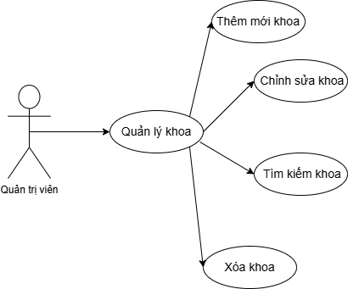

**Hình 2.1.** Biểu đồ ca sử dụng quản lý khoa

### Quy trình quản lý khoa

Quản lý khoa gồm các thao tác chính như **thêm mới, chỉnh sửa, xóa, tìm kiếm** và **hiển thị thông tin khoa.** Những chức năng này nhằm đảm bảo việc tổ chức, theo dõi và cập nhật dữ liệu khoa một cách hiệu quả và chính xác.

*+ Thêm mới khoa:* Khi thêm mới một khoa, quản trị viên chọn vào thêm mới, sau đó cần nhập các thông tin đầy đủ và hợp lệ sau đó nhấn vào nút thêm, nếu thông tin hợp lệ thì khoa đó sẽ được thêm vào hệ thống.

|  |  |
| --- | --- |
| **Mục đích** | Thêm mới khoa |
| **Các bước thực hiện** | 1. Đăng nhập vào tài khoản quản trị viên bằng thông tin được cấp quyền 2. Truy cập vào mục **Quản lý khoa** để hiển thị thông tin các khoa từ giao diện chính 3. Chọn biểu tượng **Thêm mới** trong giao diện và nhập đầy đủ các thông tin cần thay đổi vào biểu mẫu hiển thị 4. Nhấn nút **Cập nhật** để lưu lại các thay đổi và xác nhận việc thêm mới thông tin vào cơ sở dữ liệu. |

*+ Sửa thông tin khoa:* Khi sửa thông tin khoa, quản trị viên chọn vào khoa cần sửa, sau đó cần nhập các thông tin cần thiết và nhấn vào nút sửa, nếu thông tin hợp lệ thì khoa đó sẽ được cập nhật lại.

|  |  |
| --- | --- |
| **Mục đích** | Sửa thông tin khoa |
| **Các bước thực hiện** | 1. Đăng nhập vào tài khoản quản trị viên bằng thông tin được cấp quyền 2. Truy cập vào mục **Quản lý khoa** để hiển thị thông tin các khoa từ giao diện chính 3. Chọn biểu tượng **Sửa** trong danh sách khoa và nhập đầy đủ các thông tin cần thay đổi vào biểu mẫu hiển thị 4. Nhấn nút **Cập nhật** để lưu lại các thay đổi và xác nhận việc cập nhật vào cơ sở dữ liệu |

*+ Xóa thông tin khoa:* Khi xóa thông tin khoa, quản trị viên chọn vào biểu tượng xóa, sẽ hiển thị ra những thông tin của khoa cần xóa, kiểm tra các thông tin cần thiết và nhấn vào nút xóa, nếu thông tin hợp lệ thì khoa đó sẽ được xóa khỏi danh sách khoa và sẽ quay lại danh sách khoa.

|  |  |
| --- | --- |
| **Mục đích** | Xóa khoa |
| **Các bước thực hiện** | 1. Đăng nhập vào tài khoản quản trị viên bằng thông tin được cấp quyền 2. Truy cập vào mục **Quản lý khoa** để hiển thị thông tin các khoa từ giao diện chính 3. Chọn biểu tượng **Xóa** trong danh sách khoa cho dòng cần xóa và chọn nút **Xác nhận xóa** để cập nhật thông tin trong bảng |

*+ Tìm kiếm khoa:* Khi quản trị viên cần tra cứu thông tin khoa, có thể nhập từ khóa liên quan (như mã khoa, tên khoa hoặc mã viết tắt) vào ô tìm kiếm. Hệ thống sẽ tự động lọc và hiển thị danh sách các khoa có thông tin trùng khớp với từ khóa đã nhập, giúp quản trị viên dễ dàng tìm kiếm và quản lý dữ liệu khoa một cách nhanh chóng và hiệu quả.

|  |  |
| --- | --- |
| **Mục đích** | Tìm kiếm Khoa |
| **Các bước thực hiện** | 1. Đăng nhập vào tài khoản quản trị viên bằng thông tin được cấp quyền 2. Truy cập vào mục **Quản lý khoa** để hiển thị thông tin các khoa từ giao diện chính 3. Chọn biểu tượng **Tìm kiếm** trong danh sách khoa 4. Nhập các thông tin liên quan và chọn **Áp dụng** để tìm kiếm |

### Thiết kế quy trình nghiệp vụ

Quy trình quản lý khoa được thiết kế để hỗ trợ quản trị viên theo dõi và cập nhật thông tin khoa một cách chính xác và hiệu quả. Quy trình bắt đầu bằng việc hệ thống truy vấn cơ sở dữ liệu để lấy và hiển thị danh sách các khoa hiện có, bao gồm các thông tin chi tiết như mã khoa, tên khoa, số lượng sinh viên, giảng viên và trạng thái hoạt động. Trên giao diện quản trị, người dùng có thể thực hiện ba chức năng chính: thêm mới khoa, chỉnh sửa thông tin khoa hoặc xóa khoa không còn sử dụng. Đối với việc thêm mới hoặc chỉnh sửa, hệ thống đều yêu cầu quản trị viên cung cấp hoặc cập nhật thông tin trên biểu mẫu nhập liệu và tiến hành kiểm tra tính hợp lệ của dữ liệu (ví dụ: mã khoa không trùng lặp) trước khi lưu vào cơ sở dữ liệu và hiển thị thông báo xác nhận. Trong trường hợp xóa khoa, hệ thống sẽ yêu cầu xác nhận để tránh xóa nhầm dữ liệu. Sau mỗi thao tác thêm, sửa hoặc xóa, hệ thống sẽ tự động làm mới danh sách khoa bằng cách truy xuất dữ liệu mới nhất từ cơ sở dữ liệu để đảm bảo giao diện luôn phản ánh đúng trạng thái hiện tại. Ngoài ra, mọi thao tác cập nhật đều được ghi nhận vào nhật ký hệ thống để tiện theo dõi lịch sử thay đổi, từ đó tăng cường tính minh bạch và tự động hóa cho công tác quản lý đào tạo.

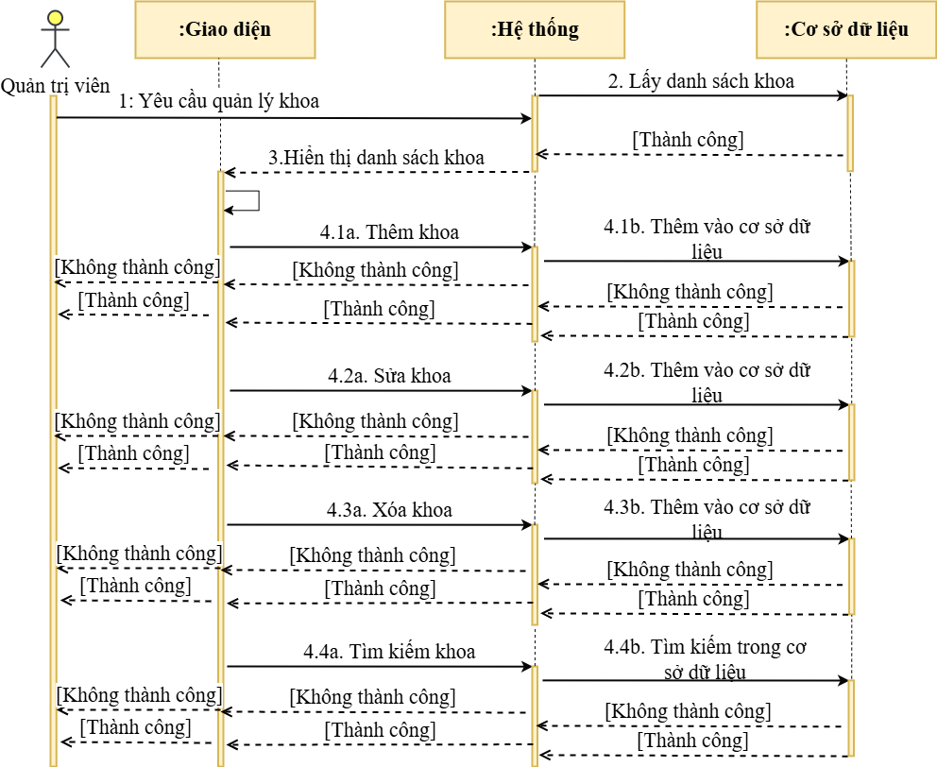

Hình 2.2. Biểu đồ tuần tự quản lý khoa

### Thiết kế dữ liệu khoa

Để lưu trữ thông tin khoa như đã đề cập trong Chương 1, phần này sẽ tập trung trình bày chi tiết về thiết kế bảng dữ liệu nhằm đáp ứng yêu cầu lưu trữ và quản lý thông tin khoa một cách hiệu quả. Bảng dữ liệu được xây dựng dựa trên việc phân tích các thông tin liên quan đến từng khoa, đồng thời bổ sung thêm một số trường cần thiết phục vụ cho quá trình phát triển phần mềm sau này (ID). Các thông tin cụ thể về cấu trúc và nội dung của bảng dữ liệu lưu trữ thông tin khoa được mô tả chi tiết trong **Bảng 2.1**.

*Mục đích*: Cho phép lưu trữ thông tin của khoa

*Tên bảng*: tbl_Khoa

|  |  |  |  |  |  |  |
| --- | --- | --- | --- | --- | --- | --- |
| **STT** | **Diễn giải** | **Tên trường** | **Kiểu** | **Mặc định** | **Ràng buộc** | **Ghi chú** |
| 1 | ID tự động tăng | id | Bigint(20) |  | PK |  |
| 2 | Tên khoa | name | Varchar(255) |  |  |  |
| 3 | Mã viết tắt | code | Varchar(255) |  |  |  |
| 4 | Mô tả khoa | description | Text |  |  |  |
| 5 | Trưởng khoa | dean | Varchar(255) |  |  |  |
| 6 | Trạng thái | status | enum |  |  |  |
| 7 | Ngày tạo | created_at | timestamp |  |  |  |
| 8 | Ngày cập nhật | updated_at | timestamp |  |  |  |

**Bảng 2.1.** Bảng lưu trữ thông tin khoa

### Thiết kế giao diện quản lý khoa

Hình 2.1 mô tả giao diện mẫu **quản lý danh sách khoa**. Phần bên trái giao diện hiển thị **thanh thực đơn chức năng** dành cho quản trị viên, bao gồm các mục như “Quản lý khoa”…và các chức năng khác. Thanh thực đơn được thiết kế nhằm giúp người dùng dễ dàng truy cập và điều hướng đến các tính năng quan trọng của hệ thống.

Phần bên phải là khu vực hiển thị **thông tin chi tiết của danh sách khoa**, bao gồm các trường như **mã khoa, tên khoa, trưởng khoa, mô tả, trạng thái hoạt động**, cùng các thuộc tính khác được lấy từ bảng dữ liệu **tbl_Khoa** được mô tả chi tiết trong **Bảng 2.1**. Ở mỗi dòng trong danh sách thông tin khoa, giao diện có thể tích hợp các nút chức năng như: **“Thêm mới”,** **“Sửa”**, **“Xóa”, “Tìm kiếm”** khoa để hỗ trợ quản trị viên trong việc cập nhật và quản lý dữ liệu.

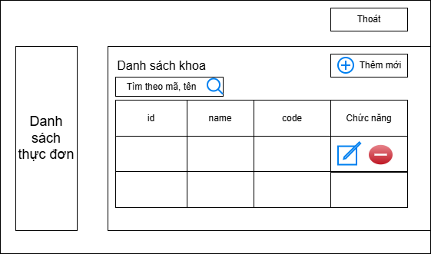

**Hình 2.3.** Giao diện mẫu danh sách khoa

## Sprint 2: Quản lý thông tin lớp – ngành

### Giới thiệu Sprint 2

Sprint 2 được triển khai trong thời gian một tuần, từ ngày 1/11/2025 đến ngày 7/11/2025, với mục tiêu chính là xây dựng các chức năng cơ bản phục vụ quản lý lớp – ngành trong hệ thống. Ở giai đoạn này, em tập trung phân tích cấu trúc thông tin lớp và ngành đào tạo, từ đó tiến hành thiết kế bảng dữ liệu và khởi tạo dữ liệu ban đầu để phục vụ việc kiểm thử.

Sau khi cơ sở dữ liệu được thiết lập, em tiến hành phát triển các chức năng quản lý bao gồm: hiển thị danh sách lớp – ngành, thêm mới thông tin, chỉnh sửa dữ liệu khi cần cập nhật, xóa thông tin không còn sử dụng và tích hợp tính năng tìm kiếm giúp việc tra cứu nhanh chóng hơn.

Kết thúc Sprint, hệ thống được kiểm thử toàn diện nhằm đảm bảo các chức năng vận hành chính xác, dữ liệu được xử lý ổn định và giao diện thân thiện, hỗ trợ tối ưu cho người quản trị trong quá trình làm việc.

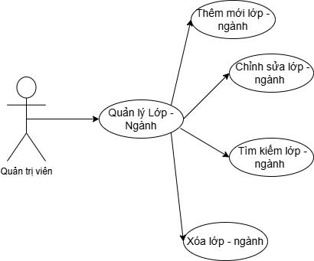

**Hình 2.4.** Biểu đồ ca sử dụng quản lý lớp – ngành

### Quy trình quản lý lớp – ngành

Quản lý lớp – ngành bao gồm các chức năng cơ bản như thêm mới, chỉnh sửa, xóa, tìm kiếm và hiển thị danh sách lớp học theo ngành đào tạo. Các chức năng này hỗ trợ việc theo dõi và quản lý thông tin lớp một cách khoa học, hạn chế sai sót và giúp dữ liệu luôn được cập nhật kịp thời.

*+ Thêm mới lớp ngành:* Khi thêm mới một lớp - ngành, quản trị viên chọn vào thêm mới, sau đó cần nhập các thông tin đầy đủ và hợp lệ sau đó nhấn vào nút thêm, nếu thông tin hợp lệ thì lớp - ngành đó sẽ được thêm vào hệ thống.

|  |  |
| --- | --- |
| **Mục đích** | Thêm mới lớp - ngành |
| **Các bước thực hiện** | 1. 1. Đăng nhập vào tài khoản quản trị viên bằng thông tin được cấp quyền 2. Truy cập vào mục **Quản lý lớp - ngành** để hiển thị thông tin các lớp - ngành từ giao diện chính 3. Chọn biểu tượng **Thêm mới** trong giao diện và nhập đầy đủ các thông tin cần thay đổi vào biểu mẫu hiển thị 4. Nhấn nút **Cập nhật** để lưu lại các thay đổi và xác nhận việc thêm mới thông tin vào cơ sở dữ liệu. |

*+ Sửa thông tin lớp - ngành:* Khi sửa thông tin lớp - ngành, quản trị viên chọn vào lớp - ngành cần sửa, sau đó cần nhập các thông tin cần thiết và nhấn vào nút sửa, nếu thông tin hợp lệ thì lớp - ngành đó sẽ được cập nhật lại.

|  |  |
| --- | --- |
| **Mục đích** | Sửa thông tin lớp – ngành |
| **Các bước thực hiện** | 1. 1. Đăng nhập vào tài khoản quản trị viên bằng thông tin được cấp quyền 2. Truy cập vào mục **Quản lý lớp - ngành** để hiển thị thông tin các lớp - ngành từ giao diện chính 3. Chọn biểu tượng **Sửa** trong danh sách lớp - ngành và nhập đầy đủ các thông tin cần thay đổi vào biểu mẫu hiển thị 4. Nhấn nút **Cập nhật** để lưu lại các thay đổi và xác nhận việc cập nhật vào cơ sở dữ liệu |

*+ Xóa thông tin lớp - ngành:* Khi xóa thông tin lớp - ngành, quản trị viên chọn vào biểu tượng xóa, sẽ hiển thị ra những thông tin của lớp - ngành cần xóa, kiểm tra các thông tin cần thiết và nhấn vào nút xóa, nếu thông tin hợp lệ thì lớp - ngành đó sẽ được xóa khỏi danh sách lớp - ngành và sẽ quay lại danh sách lớp - ngành.

|  |  |
| --- | --- |
| **Mục đích** | Xóa lớp – ngành |
| **Các bước thực hiện** | 1. 1. Đăng nhập vào tài khoản quản trị viên bằng thông tin được cấp quyền 2. Truy cập vào mục **Quản lý lớp – ngành** để hiển thị thông tin các lớp - ngành từ giao diện chính 3. Chọn biểu tượng **Xóa** trong danh sách lớp - ngành cho dòng cần xóa và chọn nút **Xác nhận xóa** để cập nhật thông tin trong bảng |

*+ Tìm kiếm lớp - ngành:* Khi quản trị viên cần tra cứu thông tin lớp - ngành, có thể nhập từ khóa liên quan (như mã lớp - ngành, tên lớp) vào ô tìm kiếm. Hệ thống sẽ tự động lọc và hiển thị danh sách các lớp - ngành có thông tin trùng khớp với từ khóa đã nhập, giúp quản trị viên dễ dàng tìm kiếm và quản lý dữ liệu lớp - ngành một cách nhanh chóng và hiệu quả.

|  |  |
| --- | --- |
| **Mục đích** | Tìm kiếm lớp – ngành |
| **Các bước thực hiện** | 1. Đăng nhập vào tài khoản quản trị viên bằng thông tin được cấp quyền 2. Truy cập vào mục **Quản lý lớp - ngành** để hiển thị thông tin các lớp - ngành từ giao diện chính 3. Chọn biểu tượng **Tìm kiếm** trong danh sách lớp - ngành 4. Nhập các thông tin liên quan và chọn **Áp dụng** để tìm kiếm |

### Thiết kế quy trình nghiệp vụ

Quy trình vận hành này được thiết kế để hỗ trợ cán bộ quản lý kiểm soát toàn diện và cập nhật kịp thời mọi thông tin liên quan đến các Ngành đào tạo và Lớp sinh viên. Luồng công việc khởi đầu bằng việc ứng dụng thiết lập kết nối với kho dữ liệu để tải xuống và trình bày một bảng tổng hợp thống nhất, bao gồm cả Ngành và các Lớp trực thuộc. Danh sách này cung cấp các chỉ số quan trọng như mã, tên, đơn vị chủ quản, và trạng thái hoạt động của từng thực thể.

Trên giao diện điều hành, người dùng được phép thực hiện ba hành động nền tảng: bổ sung thông tin Lớp/Ngành mới, chỉnh sửa chi tiết các mục đã tồn tại, hoặc loại bỏ vĩnh viễn các dữ liệu không còn giá trị sử dụng. Trong các trường hợp thêm mới hoặc cập nhật, quản trị viên phải điền hoặc điều chỉnh thông tin qua một biểu mẫu chuẩn. Hệ thống có trách nhiệm thực hiện kiểm tra tính logic (ví dụ: đảm bảo Lớp mới liên kết với một Ngành hiện có) và tính duy nhất của dữ liệu trước khi ghi nhận chính thức vào cơ sở dữ liệu và phát thông báo thành công.

Khi tiến hành xóa bất kỳ thực thể nào, hệ thống sẽ yêu cầu xác minh lại thông qua hộp thoại cảnh báo để phòng tránh sai sót. Sau mỗi giao dịch thay đổi dữ liệu (thêm, sửa, hoặc xóa), hệ thống sẽ tự động tải lại danh sách từ nguồn gốc, đảm bảo rằng màn hình làm việc luôn phản ánh đúng tình trạng hiện tại. Đặc biệt, mọi sự can thiệp vào dữ liệu đều được ghi chép lại đầy đủ trong bộ nhật ký hệ thống, từ đó tăng cường khả năng truy xuất lịch sử và củng cố tính minh bạch trong hoạt động quản lý đào tạo.

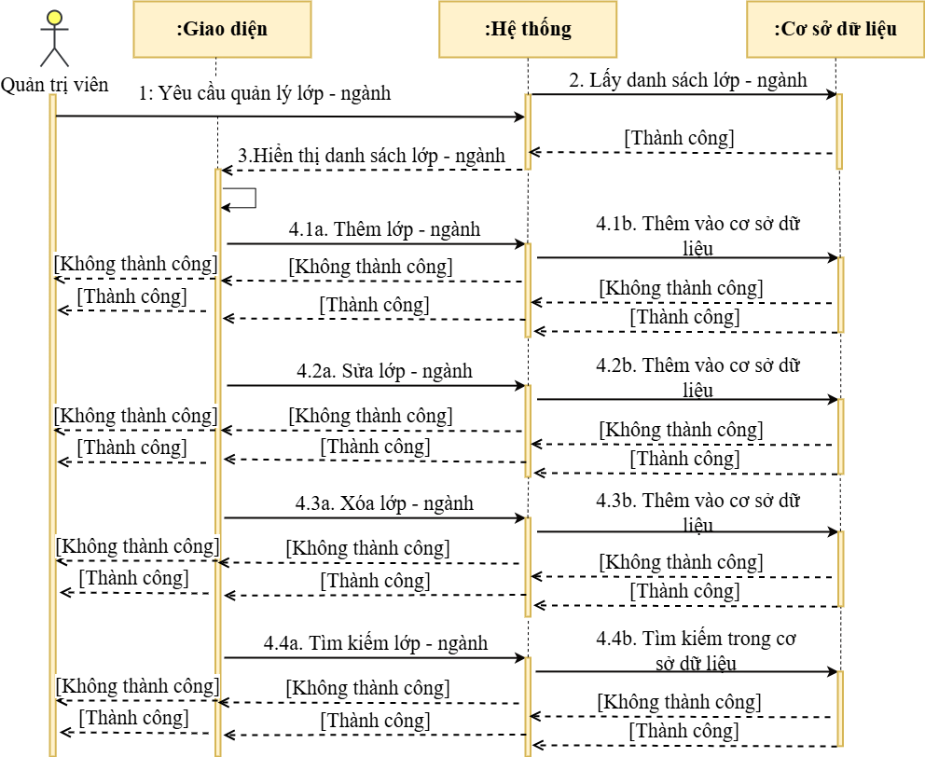

**Hình 2.5.** Biểu đồ tuần tự quản lý lớp – ngành

### Thiết kế dữ liệu lớp – ngành

Để đáp ứng nhu cầu lưu trữ và quản lý thông tin Ngành Đào tạo và Lớp Học theo yêu cầu đã phân tích, phần này sẽ trình bày chi tiết cấu trúc của hai bảng dữ liệu chính. Việc thiết kế dựa trên việc **phân tách thông tin** Ngành và Lớp thành các thực thể độc lập, đồng thời bổ sung các **trường định danh (ID)** cần thiết cho việc phát triển và liên kết dữ liệu trong hệ thống phần mềm sau này. Cấu trúc và nội dung chi tiết của hai bảng dữ liệu là NGANH và LOP được mô tả cụ thể ở **Bảng 2.2** và **Bảng 2.3** dưới đây.

*Mục đích*: Cho phép lưu trữ thông tin của ngành

*Tên bảng*: tbl_Nganh

|  |  |  |  |  |  |  |
| --- | --- | --- | --- | --- | --- | --- |
| **STT** | **Diễn giải** | **Tên trường** | **Kiểu** | **Mặc định** | **Ràng buộc** | **Ghi chú** |
| 1 | ID tự động tăng | id | Bigint(20) |  | PK |  |
| 2 | Tên ngành | name | Varchar(255) |  |  |  |
| 3 | Mã viết tắt | code | Varchar(255) |  |  |  |
| 4 | Mô tả khoa | description | Text |  |  |  |
| 5 | Thuộc khoa | department_id | Bigint(20) |  | FK |  |
| 6 | Trưởng ngành | head_of_major | enum |  |  |  |
| 7 | Ngày tạo | created_at | timestamp |  |  |  |
| 8 | Ngày cập nhật | updated_at | timestamp |  |  |  |
| 9 | Trạng thái | status | timestamp |  |  |  |

**Bảng 2.2.** Bảng lưu trữ thông tin ngành

*Mục đích*: Cho phép lưu trữ thông tin của lớp

*Tên bảng*: tbl_Lớp

|  |  |  |  |  |  |  |
| --- | --- | --- | --- | --- | --- | --- |
| **STT** | **Diễn giải** | **Tên trường** | **Kiểu** | **Mặc định** | **Ràng buộc** | **Ghi chú** |
| 1 | ID tự động tăng | id | Bigint(20) |  | PK |  |
| 2 | Tên lớp | name | Varchar(255) |  |  |  |
| 3 | Mã viết tắt | code | Varchar(255) |  |  |  |
| 4 | Mô tả lớp | description | Text |  |  |  |
| 5 | Thuộc khoa | department_id | Bigint(20) |  | FK |  |
| 6 | Thuộc ngành | major_id | Bigint(20) |  | FK |  |
| 7 | Giảng viên CN | teacher_id | Bigint(20) |  | FK |  |
| 8 | Số lượng SV | max_student | Int |  |  |  |
| 9 | Ngày tạo | created_at | timestamp |  |  |  |
| 10 | Ngày cập nhật | updated_at | timestamp |  |  |  |
| 11 | Trạng thái | status | timestamp |  |  |  |

**Bảng 2.3.** Bảng lưu trữ thông tin lớp - ngành

### Thiết kế giao diện quản lý lớp - ngành

**Hình 2.6** minh họa giao diện quản lý danh sách lớp – ngành trong hệ thống. Ở khu vực bên trái là thanh điều hướng dành cho quản trị viên, được bố trí các mục chức năng như “Quản lý lớp – ngành”, “Quản lý khoa”, “Quản lý sinh viên”… giúp người dùng thao tác nhanh chóng và chuyển đổi giữa các module quản lý một cách thuận tiện.

Vùng nội dung bên phải hiển thị bảng danh sách lớp – ngành, cung cấp các thông tin quan trọng như mã lớp, tên lớp, ngành đào tạo, khóa học và số lượng sinh viên hiện có. Tất cả dữ liệu này được lấy và đồng bộ trực tiếp từ bảng tbl_LopNganh đã được thiết kế ở phần trước. Bên cạnh mỗi dòng dữ liệu, hệ thống hỗ trợ các nút chức năng như **“Thêm lớp”, “Chỉnh sửa”, “Xóa” hoặc “Tìm kiếm”** để giúp quản trị viên dễ dàng cập nhật thông tin và duy trì dữ liệu chính xác, đầy đủ.

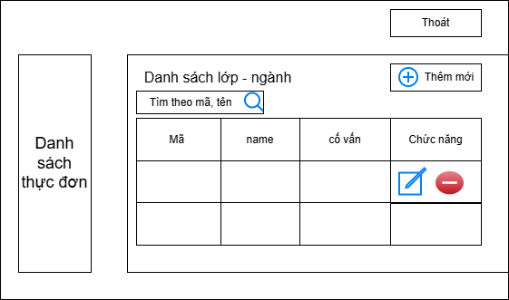

**Hình 2.6.** Giao diện mẫu danh sách lớp – ngành

## Sprint 3: Quản lý thông tin sinh viên

### Giới thiệu Sprint 3

Giai đoạn phát triển thứ ba này dự kiến kéo dài một tuần, bắt đầu từ ngày 7/11/2025 và kết thúc vào ngày 15/11/2025. Trọng tâm chính của Sprint là hoàn thiện các mo-đun cốt lõi phục vụ công tác quản trị hồ sơ và dữ liệu sinh viên. Trong thời gian này, đội ngũ phát triển tập trung vào việc mổ xẻ cấu trúc thông tin cá nhân và học tập của sinh viên, từ đó tiến hành xây dựng sơ đồ bảng dữ liệu chi tiết và nạp dữ liệu giả định để chuẩn bị cho quá trình thử nghiệm.

Sau khi nền tảng dữ liệu được thiết lập vững chắc, em tiến hành tập trung phát triển các tính năng nghiệp vụ sau: trình bày bảng danh sách sinh viên, ghi nhận hồ sơ sinh viên mới, cập nhật thông tin khi có thay đổi, loại bỏ các hồ sơ không hợp lệ, và tích hợp công cụ tra cứu linh hoạt để tăng tốc độ tìm kiếm.

Khi Sprint khép lại, hệ thống sẽ được đưa vào quy trình kiểm định chất lượng tổng thể. Mục tiêu là khẳng định rằng các chức năng quản lý sinh viên hoạt động trơn tru, dữ liệu được xử lý ổn định (bao gồm cả các ràng buộc liên quan đến Lớp/Ngành), và giao diện mang tính trực quan, hỗ trợ tối đa cho cán bộ giáo vụ.

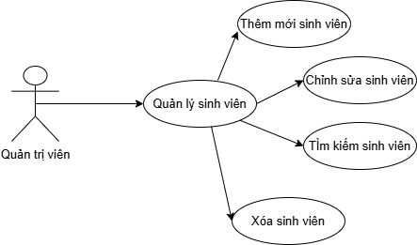

**Hình 2.7.** Biểu đồ ca sử dụng quản lý sinh viên

### Quy trình quản lý sinh viên

Quản lý hồ sơ sinh viên bao gồm các tính năng cốt lõi như ghi nhận hồ sơ mới, hiệu chỉnh dữ liệu cá nhân, loại bỏ thông tin không còn giá trị, tra cứu nhanh chóng và trình bày chi tiết danh sách sinh viên theo các tiêu chí khác nhau. Các công cụ nghiệp vụ này hỗ trợ việc giám sát và kiểm soát thông tin người học một cách có hệ thống, giảm thiểu rủi ro sai sót và đảm bảo tính chính xác, cập nhật của dữ liệu học vụ.

*+ Thêm mới sinh viên:* Để đưa một người học mới vào hệ thống quản lý, cán bộ phụ trách sẽ truy cập vào giao diện dành cho việc đăng ký hồ sơ. Người dùng có trách nhiệm cung cấp mọi thông tin cá nhân và học tập một cách đầy đủ và chính xác vào biểu mẫu đầu vào. Tiếp theo, việc thao tác trên nút gửi sẽ khởi động cơ chế kiểm tra dữ liệu. Trong trường hợp các thông số thỏa mãn mọi ràng buộc, sinh viên mới sẽ được lưu trữ thành công và sẵn sàng cho công tác theo dõi và quản lý.

|  |  |
| --- | --- |
| **Mục đích** | Thêm mới sinh viên |
| **Các bước thực hiện** | 1. 1. Đăng nhập vào tài khoản quản trị viên bằng thông tin được cấp quyền 2. 2. Truy cập vào mục **Quản lý Sinh viên** để hiển thị thông tin các sinh viên từ giao diện chính 3. Chọn biểu tượng **Thêm mới** trong giao diện và nhập đầy đủ các thông tin cần thay đổi vào biểu mẫu hiển thị 4. Nhấn nút **Cập nhật** để lưu lại các thay đổi và xác nhận việc thêm mới thông tin vào cơ sở dữ liệu. |

*+ Sửa thông tin sinh viên:* Khi có yêu cầu cập nhật lại dữ liệu của một sinh viên, cán bộ quản trị sẽ truy cập và chọn hồ sơ người học cần điều chỉnh. Người dùng tiến hành thay đổi các trường thông tin cần thiết (ví dụ: địa chỉ liên hệ, ngành học, hoặc trạng thái học tập) trong biểu mẫu. Sau khi xác nhận gửi thông tin sửa đổi, hệ thống sẽ chạy quy trình thẩm định tính hợp lệ. Nếu dữ liệu mới đạt mọi tiêu chuẩn, hồ sơ sinh viên sẽ được ghi nhận lại và làm mới với các thông số vừa được nhập.

|  |  |
| --- | --- |
| **Mục đích** | Sửa thông tin sinh viên |
| **Các bước thực hiện** | 1. 1. Đăng nhập vào tài khoản quản trị viên bằng thông tin được cấp quyền 2. 2. Truy cập vào mục **Quản lý sinh viên** để hiển thị thông tin các sinh viên từ giao diện chính 3. Chọn biểu tượng **Sửa** trong danh sách sinh viên và nhập đầy đủ các thông tin cần thay đổi vào biểu mẫu hiển thị 4. Nhấn nút **Cập nhật** để lưu lại các thay đổi và xác nhận việc cập nhật vào cơ sở dữ liệu |

*+ Xóa thông tin sinh viên:* Khi có nhu cầu gỡ bỏ hồ sơ của một sinh viên khỏi hệ thống (ví dụ: trường hợp thôi học chính thức), nhân viên phụ trách sẽ chọn biểu tượng loại trừ tại dòng dữ liệu của người học đó. Hệ thống sẽ ngay lập tức hiển thị một yêu cầu xác minh, liệt kê các thông tin định danh của sinh viên để cán bộ đối chiếu lần cuối. Sau khi chấp thuận thao tác, nếu hồ sơ thỏa mãn điều kiện xóa (ví dụ: đã giải quyết các ràng buộc tài chính hoặc học vụ), dữ liệu sinh viên sẽ bị xóa bỏ hoàn toàn. Quản trị viên sau đó sẽ được tái chuyển hướng về bảng danh sách sinh viên để tiếp tục công việc quản lý.

|  |  |
| --- | --- |
| **Mục đích** | Xóa sinh viên |
| **Các bước thực hiện** | 1. 1. Đăng nhập vào tài khoản quản trị viên bằng thông tin được cấp quyền 2. 2. Truy cập vào mục **Quản lý sinh viên** để hiển thị thông tin các sinh viên từ giao diện chính 3. Chọn biểu tượng **Xóa** trong danh sách sinh viên cho dòng cần xóa và chọn nút **Xác nhận xóa** để cập nhật thông tin trong bảng |

*+ Tìm kiếm sinh viên:* Khi cán bộ quản lý cần định vị thông tin của người học, họ có thể gõ vào trường truy vấn các từ khóa liên quan như Mã số sinh viên (MSSV), Họ tên, Lớp học hoặc Ngành đào tạo của sinh viên. Hệ thống sẽ tự động kích hoạt cơ chế lọc, so khớp dữ liệu với từ khóa đã cung cấp, và trình bày danh sách kết quả có liên quan. Tính năng này cải thiện đáng kể tốc độ tra cứu, cho phép quản trị viên dễ dàng truy xuất và quản lý hồ sơ sinh viên một cách chính xác và hiệu suất cao.

|  |  |
| --- | --- |
| **Mục đích** | Tìm kiếm sinh viên |
| **Các bước thực hiện** | 1. Đăng nhập vào tài khoản quản trị viên bằng thông tin được cấp quyền 2. Truy cập vào mục **Quản lý sinh viên** để hiển thị thông tin các sinh viên từ giao diện chính 3. Chọn biểu tượng **Tìm kiếm** trong danh sách sinh viên 4. Nhập các thông tin liên quan và chọn **Áp dụng** để tìm kiếm |

### Thiết kế quy trình nghiệp vụ

Hệ thống hóa quy trình quản lý hồ sơ sinh viên được thiết lập nhằm mục đích hỗ trợ cán bộ giáo vụ theo dõi liên tục và bảo trì chi tiết dữ liệu về người học. Luồng nghiệp vụ bắt đầu bằng việc giao diện làm việc truy xuất toàn bộ tập hồ sơ sinh viên từ kho dữ liệu và trình bày dưới dạng bảng kê. Bảng này hiển thị các thông tin định danh như Mã số sinh viên (MSSV), Họ tên, Khóa học, Ngành đào tạo liên kết, và Tình trạng học tập hiện tại.

Trên khu vực điều hành, người dùng có ba tác vụ cơ bản để thao tác: tiếp nhận và đăng ký hồ sơ nhập học mới, hiệu chỉnh các dữ liệu cá nhân khi có thay đổi, hoặc thực hiện xóa bỏ hồ sơ của sinh viên đã thôi học. Đối với các thao tác tiếp nhận hoặc hiệu chỉnh, quy trình yêu cầu cán bộ điền hoặc cập nhật thông tin qua các biểu mẫu nhập liệu chuẩn. Hệ thống sẽ tự động xác minh tính hợp lệ (ví dụ: MSSV không trùng, ràng buộc với Lớp học tồn tại) và tính chính xác của dữ liệu trước khi cập nhật chính thức vào cơ sở dữ liệu và gửi phản hồi hoàn tất đến người dùng.

Khi tiến hành loại bỏ hồ sơ, hệ thống sẽ tạo ra một cửa sổ xác nhận kèm theo thông tin sinh viên để tránh sai sót. Sau mỗi lần thực hiện cập nhật (thêm, sửa, hoặc xóa), hệ thống sẽ tự động tái nạp danh sách sinh viên từ nguồn dữ liệu chính. Điều này đảm bảo rằng giao diện làm việc luôn phản ánh đúng và tức thời trạng thái hồ sơ. Hơn nữa, mọi giao dịch thay đổi dữ liệu đều được ghi lại chi tiết trong sổ theo dõi hệ thống (Log), nhằm cung cấp khả năng truy vấn lịch sử và nâng cao tính minh bạch của toàn bộ công tác quản lý học vụ.

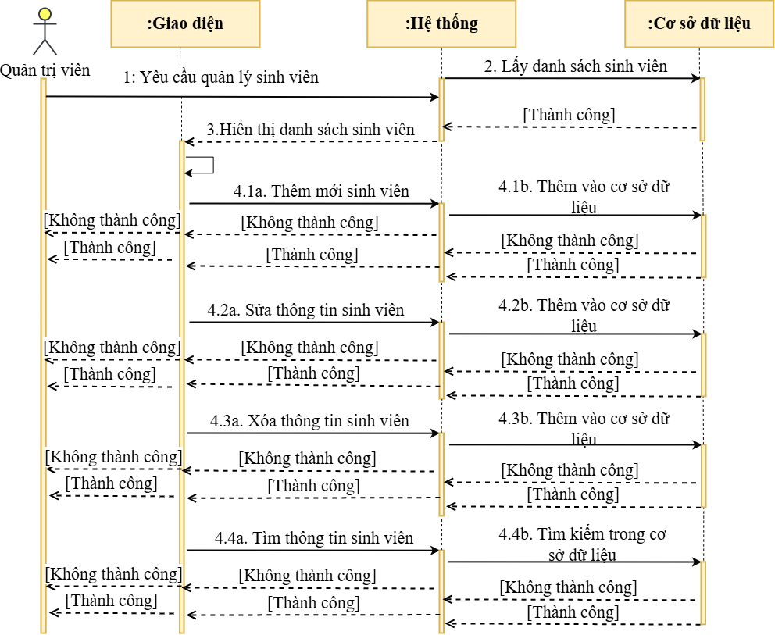

**Hình 2.8.** Biểu đồ tuần tự quản lý sinh viên

### Thiết kế dữ liệu sinh viên

Nhằm mục đích hệ thống hóa việc lưu trữ và tạo điều kiện quản trị hiệu quả thông tin cá nhân và hồ sơ học tập của sinh viên, phần này sẽ giới thiệu chi tiết về cấu trúc của bảng dữ liệu chính, thường được đặt tên là SINHVIEN. Việc thiết kế bảng được thực hiện dựa trên nguyên tắc phân tích chi tiết các thuộc tính của một người học. Đồng thời, bảng được bổ sung một trường định danh (ID) làm khóa chính, đây là yếu tố then chốt để thiết lập mối liên kết dữ liệu với các bảng Ngành, Lớp, và Điểm số trong quá trình phát triển ứng dụng. Cấu trúc và nội dung chi tiết của bảng SINHVIEN được trình bày cụ thể dưới đây (tương đương Bảng 2.4 trong tài liệu).

*Mục đích*: Cho phép lưu trữ thông tin của sinh viên

*Tên bảng*: tbl_Sinhvien

|  |  |  |  |  |  |  |
| --- | --- | --- | --- | --- | --- | --- |
| **STT** | **Diễn giải** | **Tên trường** | **Kiểu** | **Mặc định** | **Ràng buộc** | **Ghi chú** |
| 1 | ID tự động tăng | student_id | Bigint(20) |  | PK |  |
| 2 | Tên sinh viên | name | Varchar(255) |  |  |  |
| 3 | Mã viết tắt | code | Varchar(255) |  |  |  |
| 4 | Email | email | Varchar(255) |  |  |  |
| 5 | Thuộc lớp | class_id | Bigint(20) |  | FK |  |
| 6 | Thuộc ngành | major_id | Bigint(20) |  | FK |  |
| 7 | Ngày sinh | date | date |  |  |  |
| 8 | Giới tính | gender | enum |  |  |  |
| 9 | Địa chỉ | address | Varchar(255) |  |  |  |
| 10 | Số điện thoại | mobile | Varchar(11) |  |  |  |
| 11 | Ngày tạo | created_at | timestamp |  |  |  |
| 12 | Ngày cập nhật | updated_up | timestamp |  |  |  |
| 13 | Trạng thái | status | timestamp |  |  |  |
| 14 | Điểm tích lũy | gpa | int |  |  |  |

**Bảng 2.4.** Bảng lưu trữ thông tin sinh viên

### Thiết kế giao diện quản lý sinh viên

Giao diện này (tương đương **Hình 2.7**) trình bày cấu trúc của module quản lý người học trong hệ thống. Ở phía rìa bên trái là khu vực thanh công cụ định vị (Navigation Bar), nơi các tùy chọn chức năng như "Quản lý Sinh viên", "Quản lý Lớp", "Quản lý Khoa"… được bố trí. Thiết kế này nhằm mục đích tạo điều kiện cho người dùng chuyển đổi giữa các module một cách mạch lạc và tiết kiệm thời gian.

Phần trung tâm và bên phải của màn hình là nơi hiển thị bảng tổng hợp dữ liệu sinh viên. Bảng này cung cấp các thông số hồ sơ cốt lõi như Mã số sinh viên (MSSV), Họ tên, Ngày sinh, Tên Lớp trực thuộc, và Tình trạng học tập. Toàn bộ dữ liệu được truy xuất trực tiếp và đồng bộ hóa từ bảng cơ sở dữ liệu SINHVIEN đã được thiết kế. Kèm theo mỗi bản ghi, hệ thống tích hợp các nút hành động nhanh như "Thêm Sinh viên", "Sửa đổi", "Xóa", và một ô "Tìm kiếm" chuyên dụng. Những công cụ này cho phép quản trị viên thao tác linh hoạt để cập nhật thông tin và đảm bảo độ tin cậy của dữ liệu hồ sơ sinh viên.

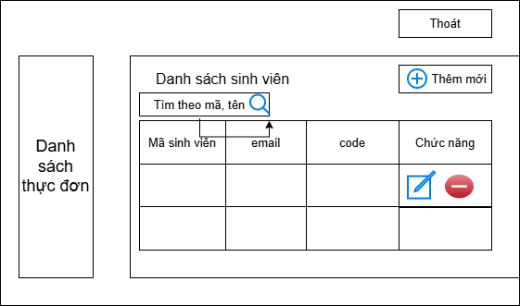

**Hình 2.9.** Giao diện mẫu danh sách sinh viên

## Sprint 4: Quản lý thông tin giảng viên

### Giới thiệu Sprint 4

Kỳ phát triển thứ tư này được lên kế hoạch thực hiện trong khoảng thời gian tám ngày, kéo dài từ ngày 15/11/2025 đến hết ngày 23/11/2025. Mục tiêu trọng điểm của Sprint là hoàn thành các thành phần chính nhằm hỗ trợ công tác quản lý thông tin và hồ sơ của đội ngũ Giảng viên. Trong giai đoạn này, em phát triển dành thời gian để phân tích sâu cấu trúc dữ liệu nhân sự và chuyên môn, từ đó tiến hành thiết lập lược đồ bảng dữ liệu cần thiết và chuẩn bị một bộ dữ liệu mô phỏng để phục vụ cho các thử nghiệm ban đầu.

Sau khi hạ tầng dữ liệu đã được triển khai ổn định, em sẽ tập trung nguồn lực vào việc phát triển các tính năng chức năng sau: hiển thị danh sách cán bộ giảng dạy, đăng ký hồ sơ Giảng viên mới, chỉnh sửa dữ liệu khi có sự thay đổi, gỡ bỏ các hồ sơ không còn giá trị, và xây dựng công cụ tìm kiếm hiệu quả để tăng tốc độ truy vấn.

Khi Sprint này kết thúc, sản phẩm sẽ được đưa vào quy trình đánh giá chất lượng toàn diện. Nhiệm vụ là chứng minh rằng các tính năng quản lý Giảng viên hoạt động hiệu quả, dữ liệu được bảo trì nhất quán (bao gồm cả các liên kết đến Khoa/Bộ môn), và giao diện có tính thân thiện, cung cấp sự hỗ trợ tối ưu cho phòng Tổ chức Nhân sự.

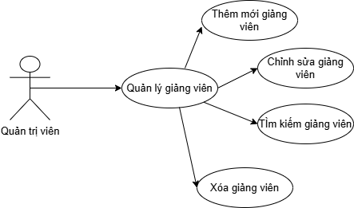

**Hình 2.10.** Biểu đồ ca sử dụng quản lý giảng viên

### Quy trình quản lý giảng viên

Công tác quản lý đội ngũ giảng viên bao gồm các khả năng nền tảng như đăng ký hồ sơ cán bộ mới, cập nhật chi tiết thông tin nhân sự, gỡ bỏ dữ liệu của cán bộ đã chuyển công tác, tìm kiếm tức thì theo tiêu chí, và trình bày bảng kê Giảng viên theo Khoa/Bộ môn hoặc chức danh. Các chức năng thiết yếu này nhằm mục đích giám sát và kiểm kê nguồn nhân lực một cách khoa học, hạn chế tối đa sai lệch thông tin, và duy trì tính xác thực, liên tục của dữ liệu nghiệp vụ.

*+ Thêm mới giảng viên:* Khi cần bổ sung một nhân sự vào danh mục quản lý, cán bộ phụ trách sẽ chuyển hướng đến module "Ghi nhận Hồ sơ". Người dùng phải điền các thông tin nghiệp vụ và cá nhân một cách toàn diện và chính xác vào biểu mẫu đăng ký. Sau đó, việc nhấp vào nút xác nhận sẽ kích hoạt quy trình thẩm định dữ liệu. Nếu các thông số đáp ứng đủ các quy tắc, hồ sơ Giảng viên sẽ được tích hợp vào cơ sở dữ liệu và sẵn sàng cho các tác vụ quản lý nhân sự tiếp theo.

|  |  |
| --- | --- |
| **Mục đích** | Thêm mới giảng viên |
| **Các bước thực hiện** | 1. 1. Đăng nhập vào tài khoản quản trị viên bằng thông tin được cấp quyền 2. 2. Truy cập vào mục **Quản lý giảng viên** để hiển thị thông tin các giảng viên từ giao diện chính 3. Chọn biểu tượng **Thêm mới** trong giao diện và nhập đầy đủ thông tin cần thay đổi vào biểu mẫu hiển 4. Nhấn nút **Cập nhật** để lưu lại các thay đổi và xác nhận việc thêm mới thông tin vào cơ sở dữ liệu. |

*+ Sửa thông tin giảng viên:* Khi phát sinh nhu cầu sửa đổi thông tin của một cán bộ giảng dạy, nhân viên quản lý sẽ tiến hành truy cập và lựa chọn hồ sơ Giảng viên cần hiệu chỉnh. Người dùng thay thế các trường dữ liệu quan trọng (ví dụ: chức danh, đơn vị công tác, hoặc trình độ chuyên môn) trên biểu mẫu. Sau khi hoàn tất thao tác và gửi dữ liệu, hệ thống sẽ vận hành cơ chế kiểm tra tính hợp lệ. Nếu thông tin mới thỏa mãn mọi điều kiện, hồ sơ Giảng viên sẽ được cập nhật tức thì và đồng bộ hóa với các tham số vừa được nhập.

|  |  |
| --- | --- |
| **Mục đích** | Sửa thông tin giảng viên |
| **Các bước thực hiện** | 1. 1. Đăng nhập vào tài khoản quản trị viên bằng thông tin được cấp quyền 2. 2. Truy cập vào mục **Quản lý giảng viên** để hiển thị thông tin các giảng viên từ giao diện chính 3. Chọn biểu tưởng **Sửa** trong danh sách giảng viên và nhập đầy đủ các thông tin cần thay đổi vào biểu mẫu hiện thị 4. Nhấn nút **Cập nhật** để lưu lại các thay đổi và xác nhận việc cập nhật vào cơ sở dữ liệu |

*+ Xóa thông tin giảng viên:* Khi cần loại bỏ một cán bộ giảng dạy khỏi danh mục quản lý (ví dụ: do chuyển công tác hoặc nghỉ hưu), nhân viên phụ trách sẽ sử dụng tùy chọn loại trừ tại dòng dữ liệu của nhân sự đó. Ứng dụng sẽ tức thời hiển thị một cửa sổ xác nhận chi tiết, trình bày các thông tin cơ bản của giảng viên để quản lý xem xét lại. Sau khi phê duyệt việc xóa, nếu hồ sơ đạt yêu cầu về tính độc lập (ví dụ: không còn ràng buộc với lớp học hay môn học), dữ liệu Giảng viên sẽ biến mất vĩnh viễn. Người quản trị sau đó sẽ được chuyển về giao diện quản lý chính để tiếp tục các tác vụ hành chính.

|  |  |
| --- | --- |
| **Mục đích** | Xóa giảng viên |
| **Các bước thực hiện** | 1. Đăng nhập vào tài khoản quản trị viên bằng thông tin được cấp quyền 2. Truy cập vào mục **Quản lý giảng viên** để hiển thị thông tin các giảng viên từ giao diện chính 3. Chọn biểu tượng **Xóa** trong danh sách giảng viên cho dòng cần xóa và chọn nút **Xác nhận xóa** để cập nhật thông tin trong bảng |

*+ Tìm kiếm giảng viên:* Khi nhân viên phụ trách cần xác định vị trí của một cán bộ giảng dạy, họ có thể nhập vào thanh công cụ tìm kiếm các thông số nhận dạng như Mã Giảng viên, Họ tên, Khoa/Bộ môn, hoặc chức danh chuyên môn. Hệ thống sẽ ngay lập tức vận hành bộ lọc, đánh giá sự tương thích của dữ liệu với chuỗi ký tự đã nhập, và xuất ra bảng kết quả có liên quan. Chức năng này tối ưu hóa tốc độ tìm kiếm thông tin, cho phép cán bộ quản lý và truy xuất hồ sơ nhân sự một cách nhanh chóng và chính xác.

|  |  |
| --- | --- |
| **Mục đích** | Tìm kiếm giảng viên |
| **Các bước thực hiện** | 1. Đăng nhập vào tài khoản quản trị viên bằng thông tin được cấp quyền 2. Truy cập vào mục **Quản lý giảng viên** để hiển thị thông tin các giảng viên từ giao diện chính 3. Chọn biểu tượng **Tìm kiếm** trong danh sách giảng viên 4. Nhập các thông tin liên quan và chọn **Áp dụng** để tìm kiếm |

### Thiết kế quy trình nghiệp vụ

Cơ chế vận hành quản lý hồ sơ nhân sự được thiết lập nhằm mục tiêu hỗ trợ phòng ban liên quan giám sát liên tục và tinh chỉnh chi tiết các thông tin về đội ngũ cán bộ giảng dạy. Luồng nghiệp vụ khởi động bằng việc giao diện ứng dụng kết nối và tải về toàn bộ bảng kê hồ sơ Giảng viên từ kho dữ liệu. Bảng thống kê này cung cấp các tham số định danh như Mã Giảng viên, Họ tên, Đơn vị công tác (Khoa/Bộ môn), Chức danh chuyên môn, và Tình trạng làm việc hiện tại.

Trên khu vực điều hành, người dùng có ba hành động then chốt để can thiệp: đăng ký và ghi nhận hồ sơ cán bộ mới, cải chính các dữ liệu cá nhân khi có biến động, hoặc thực hiện gỡ bỏ hồ sơ của Giảng viên đã thôi việc. Đối với các thao tác đăng ký hoặc cải chính, quy trình yêu cầu cán bộ cung cấp hoặc sửa đổi thông tin qua các biểu mẫu nhập liệu tiêu chuẩn. Hệ thống sẽ tự động kiểm tra tính duy nhất (ví dụ: Mã Giảng viên không trùng lặp, ràng buộc với Khoa tồn tại) và tính chính xác của dữ liệu trước khi ghi nhận chính thức vào cơ sở dữ liệu và phát thông báo xác nhận đến người dùng.

Khi tiến hành gỡ bỏ hồ sơ, hệ thống sẽ hiển thị một cửa sổ xác nhận kèm theo thông tin chi tiết của giảng viên để phòng tránh sai sót. Sau mỗi lần thay đổi dữ liệu (thêm, sửa, hoặc xóa), hệ thống sẽ tự động tải lại danh sách từ nguồn gốc. Điều này đảm bảo rằng giao diện làm việc luôn phản ánh đúng và tức thời trạng thái nhân sự. Đặc biệt, mọi giao dịch cập nhật đều được lưu trữ đầy đủ trong sổ ghi chép lịch sử (Log), nhằm hỗ trợ khả năng truy vết và tăng cường tính minh bạch cho công tác quản lý nhân sự.

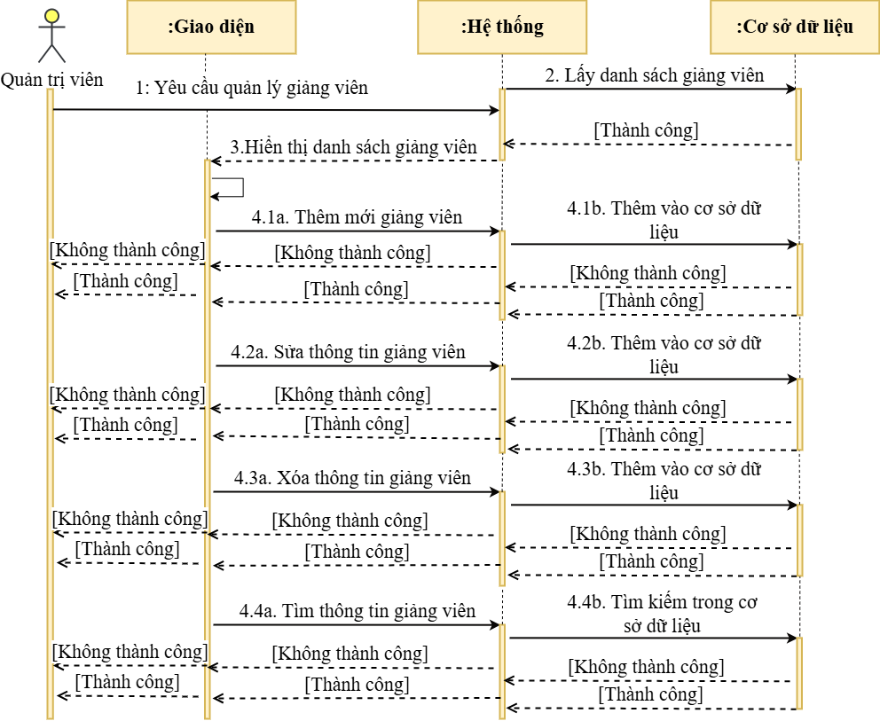

**Hình 2.11.** Biểu đồ tuần tự quản lý giảng viên

### Thiết kế dữ liệu giảng viên

Để chuẩn hóa việc lưu trữ và tạo cơ sở quản lý chuyên nghiệp thông tin nghiệp vụ và hồ sơ cá nhân của đội ngũ giảng viên, phần này sẽ mô tả cụ thể cấu trúc của bảng dữ liệu cốt lõi, thường được gọi là GIANGVIEN. Cấu trúc bảng được xây dựng dựa trên nguyên tắc phân tích sâu các thuộc tính đặc trưng của một cán bộ giảng dạy. Bên cạnh đó, bảng được tích hợp một trường khóa chính (ID) độc lập, đóng vai trò là cầu nối quan trọng để thiết lập các ràng buộc dữ liệu với các bảng Khoa/Bộ môn và Môn học trong quá trình phát triển hệ thống. Cấu trúc và nội dung chi tiết của bảng GIANGVIEN được minh họa cụ thể dưới đây.

*Mục đích*: Cho phép lưu trữ thông tin của giảng viên

*Tên bảng*: tbl_Giangvien

|  |  |  |  |  |  |  |
| --- | --- | --- | --- | --- | --- | --- |
| **STT** | **Diễn giải** | **Tên trường** | **Kiểu** | **Mặc định** | **Ràng buộc** | **Ghi chú** |
| 1 | ID tự động tăng | id | Bigint(20) |  | PK |  |
| 2 | Tên giảng viên | name | Varchar(255) |  |  |  |
| 3 | Mã viết tắt | teacher_code | Varchar(255) |  |  |  |
| 4 | Email | email | Varchar(255) |  |  |  |
| 5 | Số điện thoại | phone | Varchar(255) |  |  |  |
| 6 | Trình độ | qualitication | Varchar(255) |  |  |  |
| 7 | Quốc tịch | nationality | Varchar(255) |  |  |  |
| 8 | Thuộc khoa | department | Bigint(20) |  | FK |  |
| 9 | Thuộc lớp | class_id | Bigint(20) |  | FK |  |
| 11 | Ngày tạo | created_at | timestamp |  |  |  |
| 12 | Ngày cập nhật | updated_up | timestamp |  |  |  |
| 13 | Trạng thái | status | timestamp |  |  |  |

**Bảng 2.5.** Bảng lưu trữ thông tin giảng viên

### Thiết kế giao diện quản lý giảng viên

Màn hình làm việc này (tương đương **Hình 2.12**) minh họa bố cục của module quản lý nhân sự giảng dạy trong ứng dụng. Vị trí bên trái là nơi đặt khu vực điều hướng chính (Primary Navigation), với các liên kết chức năng như "Quản lý Giảng viên", "Quản lý Khoa", "Quản lý Môn học"... được sắp xếp. Bố cục này được thiết kế để đơn giản hóa quá trình chuyển đổi giữa các phân hệ và nâng cao hiệu suất thao tác của người dùng.

Khu vực hiển thị nội dung (phần lớn màn hình) trưng bày bảng kê tổng quát dữ liệu Giảng viên. Bảng này liệt kê các thông tin nghiệp vụ trọng yếu như Mã Giảng viên, Họ tên, Chức danh, Đơn vị công tác (Khoa/Bộ môn), và Trạng thái làm việc. Tất cả các bản ghi được lấy nguồn trực tiếp và duy trì tính nhất quán từ bảng cơ sở dữ liệu GIANGVIEN. Cạnh mỗi dòng dữ liệu, giao diện cung cấp các tùy chọn thao tác nhanh như "Thêm Giảng viên", "Hiệu chỉnh", "Gỡ bỏ", cùng với một thanh "Tra cứu" chuyên biệt. Những tính năng này giúp cán bộ quản lý vận hành linh hoạt việc cập nhật hồ sơ và bảo đảm tính xác thực của thông tin nhân sự.

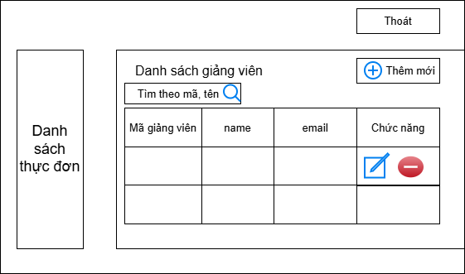

**Hình 2.12.** Giao diện mẫu danh sách giảng viên

## Sprint 5: Quản lý thông tin học phần

### Giới thiệu Sprint 5

Giai đoạn này kéo dài tám ngày từ ngày 24/11/2025 đến ngày 1/12/2025, tập trung xây dựng các module cốt lõi cho việc quản trị danh mục môn học. Em đã phân tích cấu trúc dữ liệu, thiết lập lược đồ bảng, và chuẩn bị dữ liệu mô phỏng để thử nghiệm.

Các chức năng nghiệp vụ được phát triển bao gồm: hiển thị bảng kê Học phần, thêm/sửa/xóa/tìm kiếm môn học, và tích hợp công cụ tìm kiếm nhanh.

Sau cùng, sản phẩm sẽ trải qua kiểm định chất lượng để xác nhận hiệu năng ổn định, tính nhất quán của dữ liệu (ràng buộc tín chỉ), và giao diện thân thiện, hỗ trợ tối ưu cho cán bộ đào tạo.

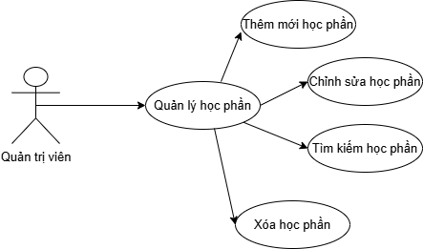

**Hình 2.13.** Biểu đồ ca sử dụng quản lý học phần

### Quy trình quản lý học phần

Khả năng điều hành danh mục môn học bao gồm các tính năng chủ chốt như ghi nhận các Học phần mới, hiệu chỉnh các thuộc tính (tín chỉ, tên gọi) của môn học đã tồn tại, loại bỏ các mục đã bị hủy khỏi chương trình, tra cứu nhanh chóng theo mã hoặc tên, và trình bày bảng kê môn học theo Khoa hoặc loại môn. Các công cụ quản lý này nhằm mục đích giám sát và kiểm soát cấu trúc đào tạo một cách có hệ thống, giảm thiểu rủi ro mâu thuẫn về thông tin, và duy trì tính chính xác, đầy đủ của dữ liệu học phần.

*+ Thêm mới học phần:* Khi cần đưa một môn học mới vào chương trình đào tạo, cán bộ quản lý sẽ truy cập vào khu vực "Thêm môn học". Người dùng phải khai báo các thông số cấu trúc (Mã Học phần, Tên, Số tín chỉ...) một cách hoàn chỉnh và chính xác vào biểu mẫu. Sau khi thực hiện lệnh xác nhận, hệ thống sẽ khởi chạy cơ chế kiểm tra tính hợp lệ của dữ liệu. Nếu các thông số thỏa mãn mọi tiêu chuẩn, Học phần mới sẽ được ghi nhận vào cơ sở dữ liệu và sẵn sàng cho các tác vụ phân công giảng dạy và quản lý chương trình.

|  |  |
| --- | --- |
| **Mục đích** | Thêm mới học phần |
| **Các bước thực hiện** | 1. Đăng nhập vào tài khoản quản trị viên bằng thông tin được cấp quyền  2. Truy cập vào mục **Quản lý học phần** để hiển thị thông tin các học phần từ giao diện chính   1. Chọn biểu tượng **Thêm mới** trong giao diện và nhập đầy đủ thông tin cần thay đổi vào biểu mẫu hiển 2. Nhấn nút **Cập nhật** để lưu lại các thay đổi và xác nhận việc thêm mới thông tin vào cơ sở dữ liệu. |

*+ Sửa thông tin học phần:* Khi có yêu cầu cải chính các thuộc tính của một môn học, cán bộ quản lý sẽ tiến hành lựa chọn Học phần đó trên danh mục hiển thị. Người dùng thực hiện thay đổi các tham số cấu trúc (ví dụ: số tín chỉ, tên gọi, hoặc điều kiện tiên quyết) trên biểu mẫu chi tiết. Sau khi hoàn thành và gửi thông tin, hệ thống sẽ khởi động quy trình xác minh tính toàn vẹn. Nếu dữ liệu mới đáp ứng mọi tiêu chuẩn, Học phần sẽ được làm mới tức thì và đồng bộ với các thay đổi vừa được áp dụng.

|  |  |
| --- | --- |
| **Mục đích** | Sửa thông tin học phần |
| **Các bước thực hiện** | 1. Đăng nhập vào tài khoản quản trị viên bằng thông tin được cấp quyền   2. Truy cập vào mục **Quản lý học phần** để hiển thị thông tin các học phần từ giao diện chính   1. Chọn biểu tưởng **Sửa** trong danh sách học phần và nhập đầy đủ các thông tin cần thay đổi vào biểu mẫu hiện thị 2. Nhấn nút **Cập nhật** để lưu lại các thay đổi và xác nhận việc cập nhật vào cơ sở dữ liệu |

*+ Xóa thông tin học phần:* Khi có nhu cầu hủy bỏ một môn học ra khỏi danh mục (ví dụ: môn học đã lỗi thời hoặc ngừng giảng dạy), cán bộ quản lý sẽ sử dụng biểu tượng loại trừ tại dòng dữ liệu của Học phần cần xử lý. Ứng dụng sẽ ngay lập tức kích hoạt một hộp thoại cảnh báo, liệt kê các thông tin cốt lõi của môn học để người dùng kiểm tra lần cuối. Để lệnh xóa được thực thi, hệ thống phải xác minh rằng môn học đó không còn ràng buộc với bất kỳ Lớp học phần nào đang mở hoặc hồ sơ điểm nào đang tồn tại. Sau khi nhận được sự đồng ý từ quản trị viên, Học phần sẽ biến mất hoàn toàn khỏi cơ sở dữ liệu và giao diện sẽ được tái tải tức thời. Quy trình này giúp duy trì sự chính xác của chương trình đào tạo.

|  |  |
| --- | --- |
| **Mục đích** | Xóa học phần |
| **Các bước thực hiện** | 1. Đăng nhập vào tài khoản quản trị viên bằng thông tin được cấp quyền 2. Truy cập vào mục **Quản lý học phần** để hiển thị thông tin các học phần từ giao diện chính 3. Chọn biểu tượng **Xóa** trong danh sách học phần cho dòng cần xóa và chọn nút **Xác nhận xóa** để cập nhật thông tin trong bảng |

*+ Tìm kiếm học phần:* Khi cán bộ quản lý cần định vị nhanh một môn học, họ có thể gõ các từ khóa nhận dạng như Mã Học phần, Tên Môn học, hoặc Số tín chỉ vào trường truy vấn. Hệ thống sẽ tức thì kích hoạt bộ lọc, so khớp dữ liệu với chuỗi ký tự đã nhập, và trình bày danh sách Học phần có liên quan. Tính năng này cải thiện đáng kể hiệu suất tra cứu, cho phép người dùng dễ dàng kiểm tra và quản lý danh mục môn học một cách chính xác và kịp thời.

|  |  |
| --- | --- |
| **Mục đích** | Tìm kiếm học phần |
| **Các bước thực hiện** | 1. Đăng nhập vào tài khoản quản trị viên bằng thông tin được cấp quyền 2. Truy cập vào mục **Quản lý học phần** để hiển thị thông tin các học phần từ giao diện chính 3. Chọn biểu tượng **Tìm kiếm** trong danh sách học phần 4. Nhập các thông tin liên quan và chọn **Áp dụng** để tìm kiếm |

### Thiết kế quy trình nghiệp vụ

Luồng công việc quản trị danh mục môn học được xây dựng nhằm mục đích hỗ trợ Phòng Đào tạo theo dõi sát sao và cập nhật chuẩn xác mọi thông tin về các Học phần. Quy trình khởi điểm bằng việc giao diện ứng dụng thiết lập kết nối và truy xuất toàn bộ bảng kê các Học phần hiện hành từ kho dữ liệu. Bảng thống kê này cung cấp các chỉ số cấu trúc như Mã Học phần, Tên môn học, Số tín chỉ, Khoa/Bộ môn chịu trách nhiệm, và Điều kiện tiên quyết (nếu có).

Trong khu vực thao tác, người dùng có ba tác vụ chủ đạo để xử lý dữ liệu: đăng ký và thêm mới Học phần vào danh mục, hiệu chỉnh các thuộc tính của môn học đã có, hoặc thực hiện xóa bỏ các Học phần đã lỗi thời. Đối với các thao tác thêm mới hoặc hiệu chỉnh, quy trình yêu cầu cán bộ cung cấp hoặc điều chỉnh thông tin qua các biểu mẫu nhập liệu đã được chuẩn hóa. Hệ thống sẽ tự động thẩm định tính hợp lệ (ví dụ: Mã Học phần không trùng lặp, Số tín chỉ hợp quy) và tính đầy đủ của dữ liệu trước khi ghi nhận chính thức vào cơ sở dữ liệu và gửi thông báo xác nhận đến người dùng.

Khi tiến hành xóa bỏ một Học phần, hệ thống sẽ hiển thị cửa sổ cảnh báo kèm theo thông tin chi tiết của môn học để phòng tránh thao tác nhầm. Sau mỗi lần thay đổi dữ liệu (thêm, sửa, hoặc xóa), hệ thống sẽ tự động làm mới danh sách từ nguồn dữ liệu gốc. Điều này đảm bảo rằng giao diện làm việc luôn phản ánh đúng và tức thời trạng thái danh mục. Hơn nữa, mọi giao dịch cập nhật đều được lưu trữ chi tiết trong sổ ghi chép lịch sử (Audit Trail), qua đó tăng cường khả năng truy vết và củng cố tính minh bạch trong quản lý chương trình đào tạo.

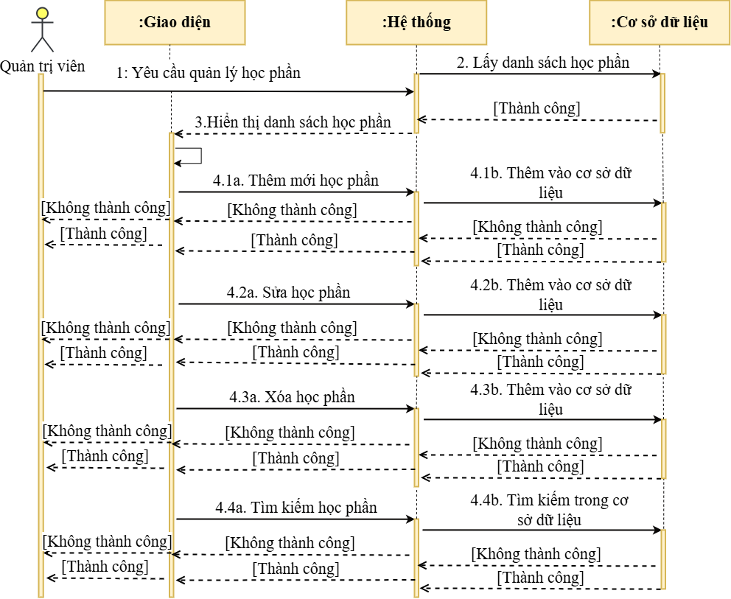

**Hình 2.14.** Biểu đồ tuần tự quản lý học phần

### Thiết kế dữ liệu học phần

Nhằm mục đích hệ thống hóa việc lưu trữ và tạo điều kiện quản trị hiệu quả các thông số và cấu trúc của các môn học, phần này sẽ trình bày chi tiết về cấu trúc của bảng dữ liệu cốt lõi, thường được gọi là HOCPHAN. Cấu trúc bảng được xây dựng dựa trên nguyên tắc phân tích rõ ràng các thuộc tính đặc trưng của một đơn vị học tập. Hơn nữa, bảng được bổ sung một trường định danh (id) làm khóa chính, đây là yếu tố nền tảng để thiết lập các mối liên kết dữ liệu với các bảng Lớp học phần và Chương trình đào tạo trong quá trình phát triển ứng dụng. Cấu trúc và nội dung chi tiết của bảng HOCPHAN được minh họa cụ thể dưới đây.

*Mục đích*: Cho phép lưu trữ thông tin của học phần

*Tên bảng*: tbl_HocPhan

|  |  |  |  |  |  |  |
| --- | --- | --- | --- | --- | --- | --- |
| **STT** | **Diễn giải** | **Tên trường** | **Kiểu** | **Mặc định** | **Ràng buộc** | **Ghi chú** |
| 1 | ID tự động tăng | course_id | Bigint(20) |  | PK |  |
| 2 | Tên học phần | name | Varchar(255) |  |  |  |
| 3 | Mã viết tắt | code | Varchar(255) |  |  |  |
| 4 | Mô tả học phần | description | Varchar(255) |  |  |  |
| 5 | Số tín chỉ | credits | Varchar(10) |  |  |  |
| 6 | Thuộc ngành | major_id | Bigint(20) |  | FK |  |
| 7 | Giảng viên dạy | teacher_id | Bigint(20) |  | FK |  |
| 8 | Ngày tạo | created_at | timestamp |  |  |  |
| 9 | Ngày cập nhật | updated_up | timestamp |  |  |  |
| 10 | Trạng thái | status | timestamp |  |  |  |

**Bảng 2.6.** Bảng lưu trữ thông tin học phần

### Thiết kế giao diện quản lý học phần

Giao diện làm việc này (tương đương **Hình 2.15**) phác thảo cấu trúc của module quản lý các môn học trong hệ thống. Ở khu vực bên tay trái là nơi bố trí khu vực định vị chính, chứa các mục chức năng như: "Quản lý Học phần", "Quản lý Lớp học phần", "Quản lý giảng viên"... Mục đích của bố cục này là tạo điều kiện chuyển đổi tức thì giữa các phân hệ và tăng cường tốc độ làm việc cho người dùng.

Phần hiển thị chính (trung tâm và bên phải màn hình) trình bày bảng thống kê tổng hợp dữ liệu Học phần. Bảng này cung cấp các thông số cấu trúc thiết yếu như Mã Học phần, Tên môn học, Số tín chỉ, Khoa/Bộ môn chịu trách nhiệm, và Loại môn học. Toàn bộ dữ liệu được trích xuất trực tiếp và duy trì sự đồng bộ từ bảng cơ sở dữ liệu HOCPHAN đã được thiết kế. Bên cạnh mỗi bản ghi, giao diện tích hợp các công cụ thao tác nhanh như "Thêm Học phần", "Sửa đổi", "Xóa", cùng với một ô tìm kiếm được tối ưu hóa. Các tính năng này giúp cán bộ quản lý linh hoạt cập nhật thông tin môn học và đảm bảo tính chính xác của danh mục đào tạo.

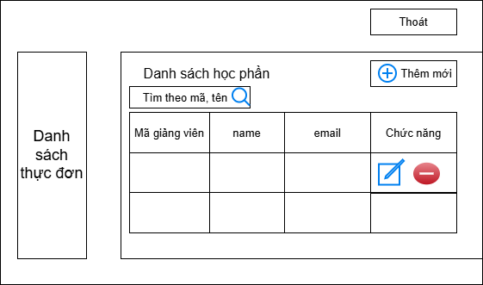

**Hình 2.15.** Giao diện mẫu danh sách học phần

## Sprint 6: Quản lý thông tin lớp học phần

### Giới thiệu Sprint 6

Kỳ phát triển bắt đầu từ ngày 01/12/2025 đến ngày 08/12/2025. Trọng tâm là xây dựng các thành phần nền tảng cho công tác quản lý kế hoạch mở lớp theo từng học kỳ. Em đã phân tích chi tiết cấu trúc dữ liệu Lớp học phần, hoàn thiện sơ đồ bảng liên kết, và chuẩn bị tập dữ liệu mô phỏng để phục vụ việc kiểm thử.

Các tác vụ nghiệp vụ được tập trung phát triển bao gồm: trình bày bảng kê Lớp học phần, khởi tạo/cập nhật/hủy bỏ lớp học, và xây dựng công cụ tra cứu linh hoạt.

Khi hoàn thành, sản phẩm sẽ được đánh giá chất lượng toàn diện nhằm chứng minh hiệu suất vận hành ổn định, tính toàn vẹn của dữ liệu (ràng buộc giảng viên, thời gian), và giao diện trực quan, hỗ trợ tối đa cho cán bộ phân bổ lịch giảng dạy.

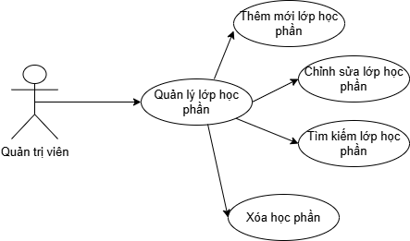

**Hình 2.16.** Biểu đồ ca sử dụng quản lý lớp học phần

### Quy trình quản lý lớp học phần

Chức năng điều hành Lớp học phần bao gồm các tính năng cốt lõi như khởi tạo các phiên bản lớp học mới, cải chính các thông số vận hành (giảng viên, sĩ số) của lớp đã mở, hủy bỏ các lớp không đạt yêu cầu, tìm kiếm tức thì theo mã lớp hoặc tên môn học, và trình bày danh sách lớp theo học kỳ hoặc trạng thái. Các công cụ quản lý này nhằm mục đích giám sát và điều phối kế hoạch giảng dạy một cách chặt chẽ, ngăn ngừa mâu thuẫn về lịch trình, và duy trì tính chính xác, kịp thời của dữ liệu tổ chức lớp học.

*+ Thêm mới lớp học phần:* Để mở một Lớp học phần theo kế hoạch của học kỳ, cán bộ phụ trách sẽ điều hướng đến khu vực "Khởi tạo Lớp học phần". Người dùng bắt buộc phải cung cấp các thông số vận hành (như Mã Lớp học phần, Mã Học phần liên quan, Giảng viên được phân công, sĩ số tối đa, và thời gian/địa điểm giảng dạy) một cách hoàn chỉnh và chính xác trên biểu mẫu. Sau khi thao tác xác nhận, hệ thống sẽ vận hành cơ chế kiểm tra tính hợp lệ của dữ liệu. Nếu các thuộc tính đạt mọi quy chuẩn (ví dụ: đảm bảo không trùng lịch học và Giảng viên tồn tại), Lớp học phần mới sẽ được ghi nhận vào cơ sở dữ liệu và sẵn sàng cho sinh viên đăng ký.

|  |  |
| --- | --- |
| **Mục đích** | Thêm mới lớp học phần |
| **Các bước thực hiện** | 1. Đăng nhập vào tài khoản quản trị viên bằng thông tin được cấp quyền  2. Truy cập vào mục **Quản lý lớp học phần** để hiển thị thông tin các lớp học phần từ giao diện chính   1. Chọn biểu tượng **Thêm mới** trong giao diện và nhập đầy đủ thông tin cần thay đổi vào biểu mẫu hiển 2. Nhấn nút **Cập nhật** để lưu lại các thay đổi và xác nhận việc thêm mới thông tin vào cơ sở dữ liệu. |

*+ Sửa thông tin lớp học phần:* Khi có nhu cầu cập nhật thông tin vận hành của một Lớp học phần, cán bộ quản lý sẽ tiến hành chọn Lớp cần điều chỉnh trên bảng kế hoạch. Người dùng thay đổi các tham số cần thiết (ví dụ: Giảng viên phụ trách, địa điểm, thời gian học, hoặc sĩ số tối đa) trên biểu mẫu chi tiết. Sau khi xác nhận và gửi yêu cầu, hệ thống sẽ khởi chạy quy trình thẩm định tính hợp lệ. Nếu dữ liệu mới thỏa mãn các ràng buộc (ví dụ: không gây trùng lịch), Lớp học phần sẽ được cập nhật tức thời và đồng bộ với các điều chỉnh vừa được thực hiện.

|  |  |
| --- | --- |
| **Mục đích** | Sửa thông tin lớp học phần |
| **Các bước thực hiện** | 1. Đăng nhập vào tài khoản quản trị viên bằng thông tin được cấp quyền   2. Truy cập vào mục **Quản lý lớp học phần** để hiển thị thông tin các lớp học phần từ giao diện chính   1. Chọn biểu tưởng **Sửa** trong danh sách lớp học phần và nhập đầy đủ các thông tin cần thay đổi vào biểu mẫu hiện thị 2. Nhấn nút **Cập nhật** để lưu lại các thay đổi và xác nhận việc cập nhật vào cơ sở dữ liệu |

*+ Xóa thông tin lớp học phần:* Khi cần loại bỏ một phiên bản lớp học khỏi kế hoạch giảng dạy (ví dụ: lớp bị hủy do thiếu sinh viên hoặc không cần thiết), cán bộ quản lý sẽ sử dụng tùy chọn loại trừ (Xóa) tại vị trí của Lớp cần xử lý. Hệ thống sẽ tức thời hiển thị một cửa sổ xác nhận chi tiết, trình bày các thông số vận hành của Lớp để người dùng kiểm tra lại. Để lệnh xóa được thực hiện, hệ thống phải xác minh rằng Lớp đó không còn sinh viên nào đăng ký hoặc không có hồ sơ điểm đã phát sinh. Sau khi nhận được sự phê duyệt cuối cùng từ quản trị viên, dữ liệu Lớp học phần sẽ bị loại bỏ hoàn toàn khỏi cơ sở dữ liệu và bảng kế hoạch sẽ được cập nhật tức khắc. Quy trình này giúp bảo đảm tính gọn gàng của lịch trình giảng dạy.

|  |  |
| --- | --- |
| **Mục đích** | Xóa lớp học phần |
| **Các bước thực hiện** | 1. Đăng nhập vào tài khoản quản trị viên bằng thông tin được cấp quyền 2. Truy cập vào mục **Quản lý lớp học phần** để hiển thị thông tin các học phần từ giao diện chính 3. Chọn biểu tượng **Xóa** trong danh sách lớp học phần cho dòng cần xóa và chọn nút **Xác nhận xóa** để cập nhật thông tin trong bảng |

*+ Tìm kiếm lớp học phần:* Khi nhân viên phụ trách cần xác định nhanh chóng các phiên bản lớp học, họ có thể nhập các yếu tố nhận dạng như Mã Lớp học phần, Học phần liên kết, hoặc Giảng viên phụ trách vào thanh tìm kiếm. Hệ thống sẽ ngay lập tức vận hành cơ chế lọc, đánh giá sự tương thích của dữ liệu với từ khóa đã cung cấp, và xuất ra bảng kê Lớp học phần có liên quan. Tính năng này tối ưu hóa tốc độ truy vấn, cho phép người dùng dễ dàng kiểm soát và quản lý lịch trình giảng dạy một cách hiệu suất cao.

|  |  |
| --- | --- |
| **Mục đích** | Tìm kiếm lớp học phần |
| **Các bước thực hiện** | 1. Đăng nhập vào tài khoản quản trị viên bằng thông tin được cấp quyền 2. Truy cập vào mục **Quản lý lớp học phần** để hiển thị thông tin các lớp học phần từ giao diện chính 3. Chọn biểu tượng **Tìm kiếm** trong danh sách lớp học phần 4. Nhập các thông tin liên quan và chọn **Áp dụng** để tìm kiếm |

### Thiết kế quy trình nghiệp vụ

Nghiệp vụ này hỗ trợ Phòng Đào tạo kiểm soát và cập nhật kế hoạch mở lớp theo từng học kỳ. Quy trình khởi động bằng việc giao diện truy xuất và hiển thị bảng tổng hợp Lớp học phần, bao gồm các thông số vận hành cốt lõi.

Trên giao diện, người dùng có thể đăng ký mới, cải chính thông số lớp, hoặc hủy bỏ lớp học. Đối với các thao tác ghi nhận/sửa đổi, hệ thống yêu cầu điền biểu mẫu chuẩn và tự động xác minh tính hợp lệ (ví dụ: không trùng lịch).

Khi hủy bỏ lớp, hệ thống sẽ yêu cầu xác nhận và kiểm tra các ràng buộc (sinh viên đã đăng ký). Mọi thay đổi đều tự động tải lại danh sách để cập nhật tức thời trạng thái lớp và được ghi lại chi tiết trong sổ nhật ký để đảm bảo tính minh bạch.

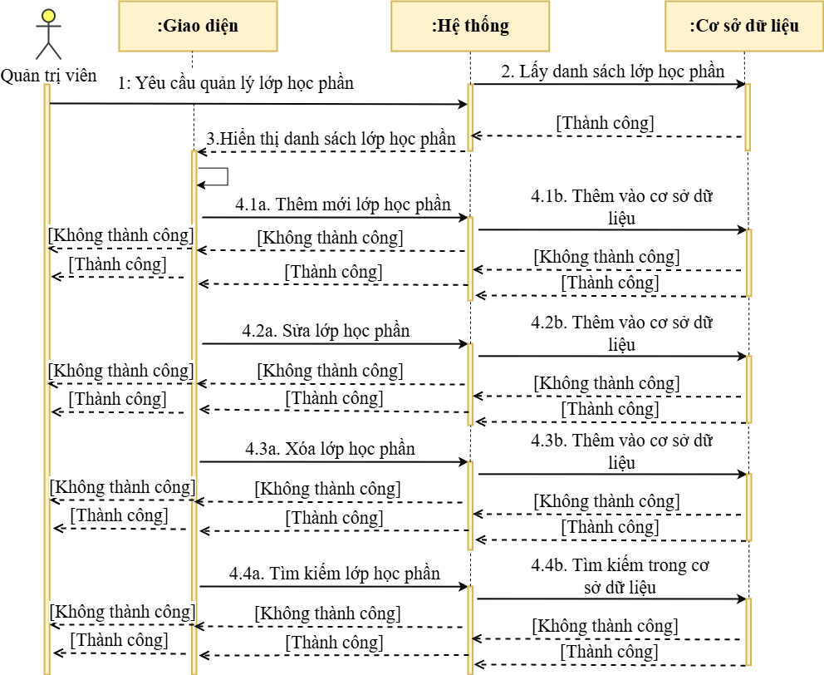

**Hình 2.17.** Biểu đồ tuần tự quản lý lớp học phần

### Thiết kế dữ liệu lớp học phần

Để hoàn thiện khâu chuẩn hóa và thiết lập một nền tảng quản trị mang tính chi tiết cho các thông số vận hành của từng phiên bản lớp học được mở trong mỗi học kỳ, phần này sẽ tiến hành mô tả tường tận cấu trúc của bảng dữ liệu cốt lõi, thường được gọi là LOPHOCPHAN. Cấu trúc của bảng này được xây dựng dựa trên nguyên tắc phân tích kỹ lưỡng các thuộc tính động của một đơn vị tổ chức giảng dạy. Đặc biệt, bảng được tích hợp một trường khóa chính (LopHPID) làm định danh riêng, đóng vai trò móc nối dữ liệu then chốt để thiết lập các ràng buộc chặt chẽ với các bảng thực thể khác như Giảng viên, Học phần (Môn học), và bảng phân bổ Thời khóa biểu, đảm bảo tính toàn vẹn xuyên suốt quá trình phát triển và vận hành ứng dụng. Cấu trúc và nội dung chi tiết của bảng LOPHOCPHAN được minh họa cụ thể dưới đây, làm cơ sở để phát triển module quản lý kế hoạch giảng dạy.

*Mục đích*: Cho phép lưu trữ thông tin của lớp học phần

*Tên bảng*: tbl_LopHocPhan

|  |  |  |  |  |  |  |
| --- | --- | --- | --- | --- | --- | --- |
| **STT** | **Diễn giải** | **Tên trường** | **Kiểu** | **Mặc định** | **Ràng buộc** | **Ghi chú** |
| 1 | ID tự động tăng | id | Bigint(20) |  | PK |  |
| 2 | Tên lớp học phần | name | Varchar(255) |  |  |  |
| 3 | Mã viết tắt | code | Varchar(255) |  |  |  |
| 5 | Thuộc học phần | course_id | Bigint(20) |  | FK |  |
| 6 | Học kì | semester | Varchar(10) |  |  |  |
| 7 | Giảng viên dạy | teacher_id | Bigint(20) |  | FK |  |
| 8 | Năm học | academic_year | Varchar(255) |  |  |  |
| 9 | Lịch học | schedule | Varchar(255) |  |  |  |
| 10 | Số lượng SV tối đa | max_students | Int |  |  |  |
| 11 | Ngày tạo | created_at | timestamp |  |  |  |
| 12 | Ngày cập nhật | updated_up | timestamp |  |  |  |
| 13 | Trạng thái | status | timestamp |  |  |  |

**Bảng 2.7.** Bảng lưu trữ thông tin lớp học phần

### Thiết kế giao diện quản lý lớp học phần

Màn hình giao diện này (tương đương **Hình 2.18**) minh họa rõ ràng cấu trúc của module quản lý lịch trình mở lớp. Ở phía bên trái vẫn là nơi đặt thanh điều hướng chính, chứa đựng các liên kết chức năng như "Quản lý Lớp học phần", "Quản lý Sinh viên", "Quản lý Môn học"... Bố cục này được thiết lập nhằm đơn giản hóa quy trình chuyển đổi giữa các phân hệ và nâng cao hiệu suất thao tác của cán bộ quản lý.

Khu vực trung tâm và bên phải của màn hình trưng bày bảng tổng hợp dữ liệu Lớp học phần. Bảng kê này liệt kê các thông số vận hành then chốt như Mã Lớp học phần, Học phần liên kết, Giảng viên phụ trách, Sĩ số tối đa, và Trạng thái mở lớp. Toàn bộ thông tin được lấy nguồn trực tiếp và duy trì sự nhất quán từ bảng cơ sở dữ liệu LOPHOCPHAN đã được xây dựng. Cùng với mỗi bản ghi, giao diện cung cấp các tùy chọn thao tác nhanh như "Thêm Lớp học phần", "Hiệu chỉnh", "Gỡ bỏ", kèm theo một thanh tra cứu được tối ưu hóa. Những công cụ này cho phép quản trị viên thao tác linh hoạt để cập nhật kế hoạch và bảo đảm tính kịp thời của lịch trình giảng dạy.

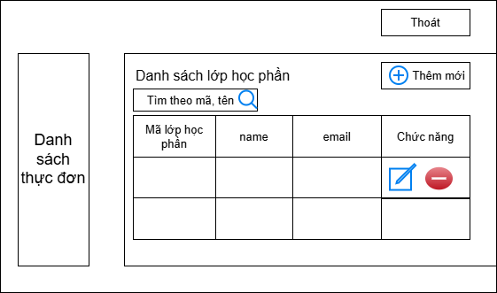

**Hình 2.18.** Giao diện mẫu danh sách lóp học phần

## Sprint 7: Quản lý thông tin điểm số

### Giới thiệu Sprint 7

Kỳ phát triển này được thực hiện từ ngày 08/12/2025 đến ngày 12/12/2025. Trọng tâm cốt lõi là thiết lập các module chính phục vụ công tác quản trị kết quả và hồ sơ điểm của sinh viên. Trong giai đoạn này, em phát triển tập trung vào việc phân tích chuyên sâu cấu trúc dữ liệu điểm thành phần và tổng kết, từ đó tiến hành hoàn thiện sơ đồ bảng liên kết (với Sinh viên, Học phần) và chuẩn bị một bộ dữ liệu thử nghiệm để phục vụ quy trình kiểm tra.

Các tác vụ nghiệp vụ trọng yếu được tập trung phát triển bao gồm: trình bày bảng điểm chi tiết theo Lớp học phần, nhập/sửa/khóa sổ điểm, và xây dựng công cụ truy vấn hồ sơ điểm linh hoạt.

Khi hoàn thành, sản phẩm sẽ được đưa vào quy trình đánh giá chất lượng tổng thể nhằm chứng minh hiệu suất xử lý ổn định, tính toàn vẹn của dữ liệu (ràng buộc thang điểm, tỷ trọng tính điểm), và giao diện trực quan, hỗ trợ tối đa cho giảng viên và cán bộ phòng Khảo thí.

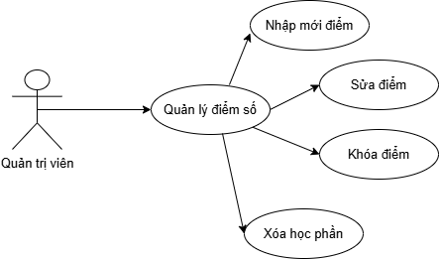

**Hình 2.19.** Biểu đồ ca sử dụng quản lý điểm số

### Quy trình quản lý điểm số

Chức năng điều hành Điểm số bao gồm các khả năng nền tảng như ghi nhận kết quả điểm của sinh viên, cải chính điểm thành phần hoặc tổng kết khi có yêu cầu (ví dụ: phúc khảo), khóa sổ điểm để công bố chính thức, truy vấn tức thì hồ sơ điểm theo sinh viên hoặc môn học, và trình bày chi tiết bảng điểm theo lớp hoặc học kỳ. Các công cụ quản lý này nhằm mục đích giám sát và xác thực quá trình đánh giá một cách có hệ thống, ngăn ngừa sai sót trong tính toán, và duy trì tính chính xác, minh bạch của dữ liệu học vụ.

*+ Nhập mới điểm số:* Để ghi nhận điểm thành phần hoặc điểm thi cho một Lớp học phần, cán bộ quản lý (hoặc giảng viên) sẽ truy cập vào module "Nhập/Ghi điểm". Người dùng cần lựa chọn Lớp học phần và cung cấp các thông số kết quả (như Mã số sinh viên, Điểm thành phần 1, Điểm thi cuối kỳ, v.v.) một cách chi tiết và chính xác trên giao diện nhập liệu. Sau khi thao tác lưu, hệ thống sẽ khởi động cơ chế thẩm định tính hợp lệ của dữ liệu. Nếu các giá trị điểm thỏa mãn mọi tiêu chuẩn (ví dụ: điểm phải nằm trong thang điểm quy định và MSSV phải tồn tại trong lớp), điểm số mới sẽ được lưu trữ vào cơ sở dữ liệu và sẵn sàng cho công tác tính điểm tổng kết.

|  |  |
| --- | --- |
| **Mục đích** | Nhập mới điểm số |
| **Các bước thực hiện** | 1. Đăng nhập vào tài khoản quản trị viên bằng thông tin được cấp quyền  2. Truy cập vào mục **Quản lý điểm số** để hiển thị thông tin điểm số của sinh viên từ giao diện chính   1. Chọn biểu tượng **Nhập/Ghi điểm** trong giao diện và nhập đầy đủ thông tin cần thay đổi vào biểu mẫu hiển 2. Nhấn nút **Cập nhật** để lưu lại các thay đổi và xác nhận việc thêm mới thông tin vào cơ sở dữ liệu. |

*+ Sửa thông tin điểm số:* Khi có yêu cầu hiệu chỉnh điểm số của một sinh viên, cán bộ quản lý sẽ tiến hành lựa chọn hồ sơ điểm cần sửa đổi trên bảng hiển thị. Người dùng thay đổi các giá trị điểm thành phần hoặc điểm thi (ví dụ: điểm sau phúc khảo, điểm sửa sai sót) trên biểu mẫu chi tiết. Sau khi xác nhận và gửi thông tin sửa đổi, hệ thống sẽ vận hành cơ chế thẩm định tính hợp pháp và tính toàn vẹn. Nếu dữ liệu mới đáp ứng các quy tắc (ví dụ: có minh chứng kèm theo, giá trị nằm trong thang điểm), hồ sơ điểm sẽ được cập nhật tức thì và đồng bộ hóa với các điều chỉnh vừa được thực hiện.

|  |  |
| --- | --- |
| **Mục đích** | Sửa thông tin điểm số |
| **Các bước thực hiện** | 1. Đăng nhập vào tài khoản quản trị viên bằng thông tin được cấp quyền   2. Truy cập vào mục **Quản lý điểm số** để hiển thị thông tin điểm số của sinh viên từ giao diện chính   1. Chọn biểu tưởng **Sửa** trong danh sách điểm số và nhập đầy đủ các thông tin cần thay đổi vào biểu mẫu hiện thị 2. Nhấn nút **Cập nhật** để lưu lại các thay đổi và xác nhận việc cập nhật vào cơ sở dữ liệu |

*+ Khóa thông tin điểm số:* Khi Lớp học phần hoàn tất và cần công bố kết quả chính thức, cán bộ quản lý sẽ sử dụng tùy chọn khóa sổ trên hệ thống. Trước khi thực thi, một cửa sổ xác nhận chi tiết sẽ được hiển thị để người dùng kiểm tra lần cuối các điều kiện tiên quyết. Hệ thống sẽ xác minh rằng tất cả điểm đã được tính toán hoàn chỉnh và không còn yêu cầu chỉnh sửa nào. Đặc biệt, hệ thống tự động rà soát điểm: nếu Điểm Tổng kết (ĐTK) của sinh viên dưới 4.0 (hoặc ngưỡng trượt môn), một email cảnh báo về việc "Đã trượt môn học" sẽ được tự động gửi đến sinh viên đó. Sau khi nhận được sự phê duyệt cấp cao, dữ liệu điểm sẽ bị niêm phong (không cho phép thay đổi), được đánh dấu là chính thức, qua đó đảm bảo tính pháp lý và tính toàn vẹn của hồ sơ điểm, đồng thời hỗ trợ công tác thông báo tự động.

|  |  |
| --- | --- |
| **Mục đích** | Khóa điểm số |
| **Các bước thực hiện** | 1. Đăng nhập vào tài khoản quản trị viên bằng thông tin được cấp quyền 2. Truy cập vào mục **Quản lý điểm số** để hiển thị thông tin điểm số của sinh viên từ giao diện chính 3. Chọn biểu tượng **Khóa** trong danh sách điểm số cho dòng cần khóa và chọn nút **Xác nhận khóa** để cập nhật thông tin trong bảng |

*+ Tìm kiếm điểm số:* Khi cán bộ phụ trách cần truy vấn tức thời hồ sơ kết quả học tập, họ có thể gõ các thông số liên quan (như Mã số sinh viên (MSSV), Họ tên, Mã Học phần, hoặc Lớp học phần) vào thanh tìm kiếm. Hệ thống sẽ ngay lập tức khởi động bộ lọc, đánh giá sự phù hợp của dữ liệu với từ khóa đã nhập, và xuất ra bảng kê kết quả điểm có liên quan. Tính năng này cải thiện đáng kể tốc độ truy vấn, cho phép người dùng dễ dàng kiểm tra và quản lý dữ liệu điểm một cách chính xác và hiệu quả.

|  |  |
| --- | --- |
| **Mục đích** | Tìm kiếm điểm số |
| **Các bước thực hiện** | 1. Đăng nhập vào tài khoản quản trị viên bằng thông tin được cấp quyền 2. Truy cập vào mục **Quản lý điểm số** để hiển thị thông tin điểm số của sinh viên từ giao diện chính 3. Chọn biểu tượng **Tìm kiếm** trong danh sách điểm số 4. Nhập các thông tin liên quan và chọn **Áp dụng** để tìm kiếm |

### Thiết kế quy trình nghiệp vụ

Luồng nghiệp vụ xử lý điểm được thiết lập nhằm hỗ trợ Giảng viên và cán bộ Khảo thí giám sát và xác thực kết quả học tập của sinh viên. Quy trình bắt đầu bằng việc giao diện ứng dụng truy xuất và hiển thị bảng điểm chi tiết theo Lớp học phần, bao gồm các thông số kết quả và điểm thành phần của từng sinh viên.

Trên giao diện, người dùng có thể nhập liệu điểm, cải chính hồ sơ điểm khi cần, hoặc khóa sổ điểm để công bố chính thức. Đối với các thao tác nhập liệu/sửa đổi, hệ thống yêu cầu điền biểu mẫu chuẩn và tự động thẩm định tính hợp lệ (ví dụ: điểm phải nằm trong thang điểm).

Khi khóa sổ điểm, hệ thống sẽ yêu cầu xác nhận và kiểm tra rằng mọi cột điểm đã đầy đủ. Đặc biệt, nếu điểm tổng kết của sinh viên dưới 4.0 (hoặc ngưỡng trượt môn), hệ thống sẽ tự động kích hoạt gửi thông báo cảnh báo về mail của sinh viên đó. Mọi thay đổi điểm đều tự động tải lại bảng điểm để cập nhật tức thời và được ghi lại chi tiết trong sổ nhật ký để đảm bảo tính minh bạch.

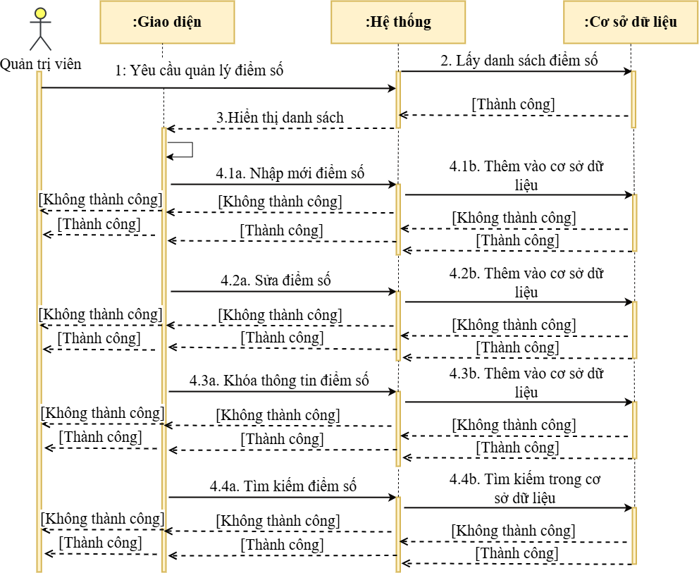

**Hình 2.20.** Biểu đồ tuần tự quản lý điểm số

### Thiết kế dữ liệu điểm số

Nhằm mục tiêu chuẩn hóa việc lưu trữ và thiết lập một nền tảng quản trị minh bạch cho các kết quả đánh giá học tập của sinh viên, phần này sẽ mô tả cụ thể cấu trúc của bảng dữ liệu cốt lõi, thường được gọi là DIEMSO. Cấu trúc của bảng này được xây dựng dựa trên nguyên tắc phân tích kỹ lưỡng các thành phần điểm và quy trình đánh giá. Đặc biệt, bảng được tích hợp một trường khóa chính (DiemSoID) làm định danh riêng, đóng vai trò móc nối dữ liệu then chốt để thiết lập các ràng buộc chặt chẽ với các bảng thực thể khác như Sinh viên, Lớp học phần, và Bảng tỷ trọng Điểm, đảm bảo tính chính xác và toàn vẹn xuyên suốt quá trình tính toán và công bố kết quả. Cấu trúc và nội dung chi tiết của bảng DIEMSO được minh họa cụ thể dưới đây, làm cơ sở để phát triển module quản lý kết quả học tập.

*Mục đích*: Cho phép lưu trữ thông tin của điểm số

*Tên bảng*: tbl_Diemso

|  |  |  |  |  |  |  |
| --- | --- | --- | --- | --- | --- | --- |
| **STT** | **Diễn giải** | **Tên trường** | **Kiểu** | **Mặc định** | **Ràng buộc** | **Ghi chú** |
| 1 | ID tự động tăng | id | Bigint(20) |  | PK |  |
| 2 | Thuộc sinh viên | student_id | Bigint(20) |  | FK |  |
| 3 | Thuộc học phần | code | Varchar(255) |  | FK |  |
| 5 | Thuộc học phần | course_id | Bigint(20) |  | FK |  |
| 6 | Điểm giữa kì | midterm_score | float |  |  |  |
| 7 | Điểm cuối kì | final_score | float |  |  |  |
| 8 | Điểm tổng kết | total_score | float |  |  |  |
| 9 | Tổng điểm hệ 4 | gpa_4 | float |  |  |  |
| 10 | Điểm chữ | grade | Varchar(25) |  |  |  |
| 11 | Ngày tạo | created_at | timestamp |  |  |  |
| 12 | Ngày cập nhật | updated_up | timestamp |  |  |  |
| 13 | Trạng thái | status | timestamp |  |  |  |

**Bảng 2.8.** Bảng lưu trữ thông tin điểm

### Thiết kế giao diện quản lý điểm số

Giao diện làm việc này (tương đương **Hình 2.21**) phác thảo cấu trúc của module quản trị kết quả học tập. Vị trí phía rìa bên trái là nơi bố trí khu vực điều hướng chính, bao gồm các liên kết chức năng như "Quản lý Điểm số", "Quản lý Sinh viên", "Quản lý Lớp học phần"... Bố cục này được thiết kế nhằm tối ưu hóa quy trình chuyển đổi giữa các module và nâng cao tốc độ thao tác của cán bộ giáo vụ.

Phần hiển thị trọng tâm (trung tâm và bên phải màn hình) trưng bày bảng kê tổng hợp dữ liệu điểm theo Lớp học phần. Bảng kê này liệt kê các thông số kết quả cốt lõi như Mã Lớp học phần, Mã số sinh viên (MSSV), Điểm thành phần, Điểm thi cuối kỳ, và Điểm tổng kết. Toàn bộ dữ liệu được trích xuất trực tiếp và duy trì sự đồng bộ từ bảng cơ sở dữ liệu DIEMSO đã được thiết lập. Kèm theo mỗi bản ghi, giao diện tích hợp các công cụ xử lý nhanh như "Nhập Điểm", "Hiệu chỉnh", "Khóa Sổ", và một thanh tra cứu được tối ưu hóa. Những tính năng này cho phép quản trị viên thao tác chính xác để cập nhật kết quả và bảo đảm tính minh bạch của hồ sơ học vụ.

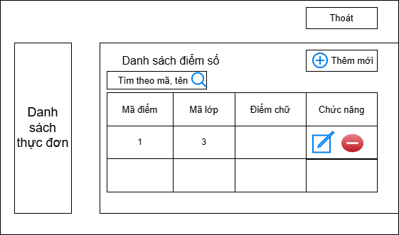

**Hình 2.21.** Giao diện mẫu danh sách điểm số

## Sprint 8: Quản lý thông tin điểm danh

### Giới thiệu Sprint 8

Kỳ phát triển này được thực hiện từ ngày 13/12/2025 đến ngày 20/12/2025. Trọng tâm cốt lõi là thiết lập các module nền tảng phục vụ công tác quản trị hồ sơ chuyên cần của sinh viên. Trong giai đoạn này, em phát triển tập trung vào việc phân tích chuyên sâu cấu trúc dữ liệu Điểm danh, từ đó tiến hành hoàn thiện sơ đồ bảng liên kết (với Sinh viên, Lớp học phần, Buổi học) và chuẩn bị một bộ dữ liệu thử nghiệm để phục vụ quy trình kiểm tra. Các tác vụ nghiệp vụ trọng yếu được tập trung phát triển bao gồm: trình bày bảng kê Lịch sử Điểm danh, khởi tạo buổi điểm danh mới, cập nhật trạng thái tham gia, tổng kết chuyên cần, và xây dựng công cụ tra cứu linh hoạt. Đặc biệt, tích hợp hai phương thức điểm danh chính: Điểm danh thủ công (Click) do giảng viên thực hiện và Điểm danh tự động (QR Code). Khi hoàn thành, sản phẩm sẽ được đưa vào quy trình đánh giá chất lượng tổng thể nhằm chứng minh hiệu suất vận hành ổn định, tính toàn vẹn của dữ liệu (ràng buộc số buổi vắng tối đa, trạng thái tham gia), và giao diện trực quan (đặc biệt là hỗ trợ thao tác trên thiết bị di động cho tính năng QR Code), hỗ trợ tối đa cho giảng viên và cán bộ quản lý.

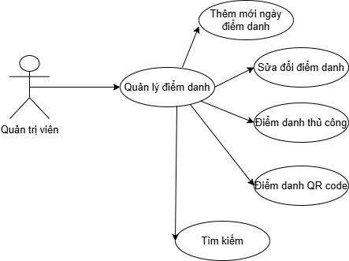

**Hình 2.22.** Biểu đồ ca sử dụng quản lý điểm danh

### Quy trình quản lý điểm danh

Chức năng điều hành Lớp học phần bao gồm các tính năng cốt lõi như khởi tạo các phiên bản lớp học mới, cải chính các thông số vận hành (giảng viên, sĩ số) của lớp đã mở, hủy bỏ các lớp không đạt yêu cầu, tìm kiếm tức thì theo mã lớp hoặc tên môn học, và trình bày danh sách lớp theo học kỳ hoặc trạng thái. Các công cụ quản lý này nhằm mục đích giám sát và điều phối kế hoạch giảng dạy một cách chặt chẽ, ngăn ngừa mâu thuẫn về lịch trình, và duy trì tính chính xác, kịp thời của dữ liệu tổ chức lớp học.

*+ Thêm mới ngày điểm danh:* Để tạo một buổi ghi nhận chuyên cần cho Lớp học phần, Giảng viên (hoặc cán bộ quản lý) sẽ truy cập vào module "Khởi tạo Buổi Điểm danh". Người dùng cần xác định Lớp học phần cụ thể và cung cấp thông số về Ngày/Buổi học (ví dụ: thứ, tiết) một cách hoàn chỉnh và chính xác trên biểu mẫu. Sau khi thao tác xác nhận, hệ thống sẽ vận hành cơ chế kiểm tra tính hợp lệ của dữ liệu. Nếu các thuộc tính đạt mọi quy chuẩn (ví dụ: đảm bảo Lớp học phần đã tồn tại và buổi học không bị trùng lặp), Buổi Điểm danh mới sẽ được ghi nhận vào cơ sở dữ liệu và sẵn sàng cho việc nhập liệu trạng thái tham gia.

|  |  |
| --- | --- |
| **Mục đích** | Thêm mới ngày điểm danh |
| **Các bước thực hiện** | 1. Đăng nhập vào tài khoản quản trị viên bằng thông tin được cấp quyền  2. Truy cập vào mục **Quản lý điểm danh** và chuyển hướng đến khu vực “khởi tạo buổi điểm danh”   1. Xác định lớp, cung cấp các thông tin để khởi tạo 2. Nhấn nút **Khởi tạo** để lưu lại các thay đổi và xác nhận việc khởi tạo thông tin vào cơ sở dữ liệu. |

*+ Sửa trạng thái điểm danh:* Khi có nhu cầu cải chính hồ sơ chuyên cần, cán bộ quản lý sẽ tiến hành lựa chọn sinh viên và buổi học cần điều chỉnh trên bảng theo dõi. Hệ thống sẽ truy xuất và hiển thị trạng thái tham gia hiện tại cùng các thông tin liên quan. Người dùng thay đổi các tham số cần thiết (ví dụ: chuyển từ Vắng mặt thành Có mặt, hoặc ghi nhận lý do vắng) trên biểu mẫu chi tiết. Sau khi xác nhận và gửi yêu cầu, hệ thống sẽ khởi chạy quy trình thẩm định tính hợp lệ (ví dụ: kiểm tra minh chứng kèm theo). Nếu dữ liệu mới thỏa mãn các ràng buộc, hồ sơ chuyên cần sẽ được cập nhật tức thời và đồng bộ với các điều chỉnh vừa được thực hiện (ví dụ: tỷ lệ chuyên cần được tính toán lại).

|  |  |
| --- | --- |
| **Mục đích** | Sửa trạng thái điểm danh |
| **Các bước thực hiện** | 1. Đăng nhập vào tài khoản quản trị viên bằng thông tin được cấp quyền   2. Truy cập vào mục **Quản lý điểm danh** để hiển thị danh sách điểm danh giao diện chính   1. Chọn biểu tưởng **Sửa** trong danh sách điểm danh thay đổi trạng thái 2. Nhấn nút **Cập nhật** để lưu lại các thay đổi và xác nhận việc cập nhật vào cơ sở dữ liệu |

*+ Điểm danh thủ công:* Khi Giảng viên bắt đầu buổi học và muốn ghi nhận chuyên cần, họ sẽ truy cập vào bảng danh sách sinh viên của Lớp học phần đang giảng dạy. Hệ thống sẽ tự động hiển thị danh sách và cột trạng thái chuyên cần (Có mặt, Vắng mặt, Đi muộn) cho buổi học hiện tại. Giảng viên thực hiện thao tác nhấp (click) trực tiếp vào cột Trạng thái tương ứng với từng sinh viên để chọn nhanh tình trạng tham gia. Sau khi hoàn tất việc đánh dấu cho toàn bộ lớp, Giảng viên nhấn nút Lưu/Xác nhận. Hệ thống sẽ ghi nhận tức thời trạng thái chuyên cần vừa được chọn vào hồ sơ.

|  |  |
| --- | --- |
| **Mục đích** | Điểm danh thủ công |
| **Các bước thực hiện** | 1. Đăng nhập vào tài khoản quản trị viên bằng thông tin được cấp quyền 2. Truy cập vào mục **Quản lý điểm danh** để hiển thị thông tin danh sách điểm danh từ giao diện chính 3. Click vào cột trạng thái với 3 trạng thái (vắng, có mặt, đi muộn) để điểm danh cho sinh viên |

*+ Điểm danh QR code:* Khi Giảng viên muốn thực hiện điểm danh tự động, họ sẽ truy cập vào giao diện điểm danh của Lớp học phần và nhấn vào nút "Tạo QR Code". Hệ thống sẽ tức thời tạo ra một mã QR duy nhất cho buổi học đó và hiển thị trên màn hình giảng đường. Sinh viên sử dụng ứng dụng di động của mình để quét mã. Sau khi quét mã, sinh viên sẽ được yêu cầu nhập Mã số sinh viên (MSSV) vào giao diện xác nhận trên điện thoại. Hệ thống sẽ tự động kiểm tra MSSV vừa nhập với danh sách lớp và ghi nhận trạng thái "Có mặt" cho sinh viên đó vào hồ sơ chuyên cần. Quá trình này giúp tăng tốc độ và giảm thiểu sai sót so với điểm danh thủ công.

|  |  |
| --- | --- |
| **Mục đích** | Điểm danh QR code |
| **Các bước thực hiện** | 1. Đăng nhập vào tài khoản quản trị viên bằng thông tin được cấp quyền 2. Truy cập vào mục **Quản lý điểm danh** để hiển thị thông tin danh sách điểm danh từ giao diện chính 3. Click vào nút **Tạo QR** để tạo qr code điểm danh cho sinh viên 4. Sau 15s thì click **Xác nhận** để xác nhận cho sinh viên |

*+ Tìm kiếm lớp học phần:* Khi cán bộ phụ trách cần truy vấn tức thời lịch sử tham gia lớp học của sinh viên, họ có thể gõ các thông số nhận dạng (như Mã số sinh viên (MSSV), Tên sinh viên, Mã Lớp học phần, hoặc Ngày/Buổi học) vào thanh tìm kiếm. Hệ thống sẽ ngay lập tức khởi động bộ lọc, đánh giá sự phù hợp của dữ liệu với từ khóa đã nhập, và xuất ra bảng kê hồ sơ chuyên cần có liên quan. Tính năng này cải thiện đáng kể hiệu suất tra cứu, cho phép người dùng dễ dàng kiểm tra và quản lý dữ liệu chuyên cần một cách chính xác và hiệu quả.

|  |  |
| --- | --- |
| **Mục đích** | Tìm kiếm điểm danh |
| **Các bước thực hiện** | 1. Đăng nhập vào tài khoản quản trị viên bằng thông tin được cấp quyền 2. Truy cập vào mục **Quản lý điểm danh** để hiển thị thông tin danh dách điểm danh từ giao diện chính 3. Chọn biểu tượng **Tìm kiếm** trong danh sách điểm danh 4. Nhập các thông tin liên quan và chọn **Áp dụng** để tìm kiếm |

### Thiết kế quy trình nghiệp vụ

Luồng nghiệp vụ theo dõi chuyên cần được xây dựng nhằm hỗ trợ Giảng viên và cán bộ quản lý giám sát và cập nhật sự tham gia lớp học của sinh viên. Quy trình khởi đầu bằng việc giao diện ứng dụng truy xuất và hiển thị bảng tổng hợp Lịch sử Điểm danh theo Lớp học phần. Trên giao diện, người dùng có thể thêm mới buổi điểm danh, cải chính trạng thái tham gia, hoặc tổng kết chuyên cần cuối kỳ. Các thao tác ghi nhận chuyên cần bao gồm: Điểm danh Thủ công (Click), trong đó giảng viên nhấp chuột trực tiếp vào cột trạng thái tham gia, và Điểm danh Tự động (QR Code), trong đó Giảng viên nhấn nút "Tạo QR Code" để hệ thống tự động ghi nhận "Có mặt" sau khi sinh viên quét mã và nhập MSSV. Đối với các thao tác sửa đổi trạng thái, hệ thống yêu cầu điền biểu mẫu chuẩn và tự động xác minh tính hợp lệ (ví dụ: có minh chứng kèm theo nếu sửa trạng thái vắng). Khi tổng kết chuyên cần, hệ thống sẽ yêu cầu xác nhận và kiểm tra các ràng buộc. Mọi thay đổi đều tự động tải lại hồ sơ chuyên cần để cập nhật tức thời trạng thái tham gia và được ghi lại chi tiết trong sổ nhật ký (Log) để đảm bảo tính minh bạch.

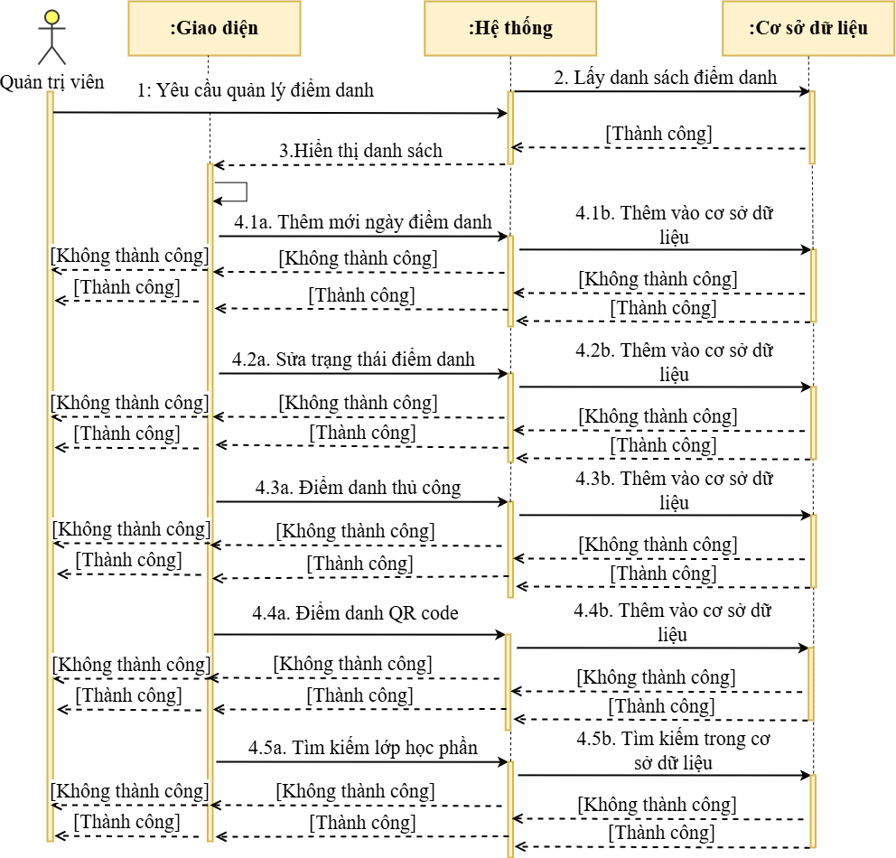

**Hình 2.23.** Biểu đồ tuần tự quản lý điểm danh

### Thiết kế dữ liệu lớp điểm danh

Nhằm mục tiêu chuẩn hóa việc lưu trữ và thiết lập một nền tảng quản trị minh bạch cho các hồ sơ theo dõi sự tham gia của sinh viên, phần này sẽ mô tả cụ thể cấu trúc của bảng dữ liệu cốt lõi, thường được gọi là DIEMDANH. Cấu trúc của bảng này được xây dựng dựa trên nguyên tắc phân tích kỹ lưỡng các thuộc tính của một buổi ghi nhận chuyên cần. Đặc biệt, bảng được tích hợp một trường khóa chính (DiemDanhID) làm định danh riêng, đóng vai trò móc nối dữ liệu nền tảng để thiết lập các ràng buộc chặt chẽ với các bảng thực thể khác như Sinh viên, Lớp học phần, và Bảng Ghi nhận Buổi học, đảm bảo tính chính xác và toàn vẹn xuyên suốt quá trình theo dõi và tổng kết chuyên cần. Cấu trúc và nội dung chi tiết của bảng DIEMDANH được minh họa cụ thể dưới đây, làm cơ sở để phát triển module quản lý chuyên cần.

*Mục đích*: Cho phép lưu trữ thông tin điểm danh

*Tên bảng*: tbl_Diemdanh

|  |  |  |  |  |  |  |
| --- | --- | --- | --- | --- | --- | --- |
| **STT** | **Diễn giải** | **Tên trường** | **Kiểu** | **Mặc định** | **Ràng buộc** | **Ghi chú** |
| 1 | ID tự động tăng | id | Bigint(20) |  | PK |  |
| 2 | Thuộc sinh viên | student_id | Bigint(20) |  | FK |  |
| 3 | Thuộc lớp học phần | course_classid | Bigint(20) |  | FK |  |
| 4 | Thuộc học phần | course_id | Bigint(20) |  | FK |  |
| 5 | Ngày học | date | date |  |  |  |
| 6 | Giảng viên dạy | teacher_id | Bigint(20) |  | FK |  |
| 7 | Ngày tạo | created_at | timestamp |  |  |  |
| 8 | Ngày cập nhật | updated_up | timestamp |  |  |  |
| 9 | Trạng thái | status | timestamp |  |  |  |

**Bảng 2.9.** Bảng lưu trữ thông tin lớp học phần

### Thiết kế giao diện quản lý lớp học phần

Màn hình làm việc này (tương đương **Hình 2.24**) phác họa cấu trúc của module quản lý chuyên cần. Vị trí phía rìa bên trái là nơi bố trí khu vực định vị chính, chứa đựng các liên kết chức năng như "Quản lý Điểm danh", "Quản lý Điểm số", "Quản lý Sinh viên"... Bố cục này được thiết lập nhằm tối ưu hóa quy trình chuyển đổi giữa các phân hệ và nâng cao tốc độ thao tác của cán bộ quản lý.

Khu vực trung tâm và bên phải của màn hình trưng bày bảng tổng hợp dữ liệu chuyên cần theo Lớp học phần. Bảng kê này liệt kê các thông số tham gia cốt lõi như Mã số sinh viên (MSSV), Họ tên, Ngày/Buổi học, Trạng thái tham gia, và Tỷ lệ chuyên cần. Toàn bộ thông tin được lấy nguồn trực tiếp và duy trì sự đồng bộ từ bảng cơ sở dữ liệu DIEMDANH đã được xây dựng. Kèm theo mỗi bản ghi, giao diện cung cấp các công cụ thao tác nhanh như "Thêm Buổi điểm danh", "Cải chính Trạng thái", "Tổng kết Chuyên cần", kèm theo một ô tra cứu được tối ưu hóa. Những tính năng này cho phép quản trị viên vận hành linh hoạt để cập nhật hồ sơ và bảo đảm tính chính xác của dữ liệu chuyên cần.

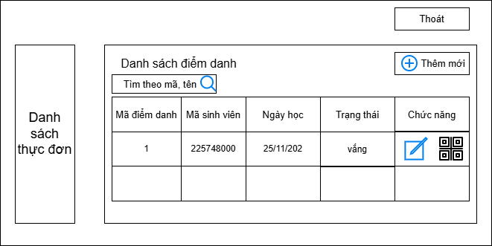

**Hình 2.24.** Giao diện mẫu danh sách điểm danh

## Sprint 9: Quản lý thông tin thống kê

### 2.10.1. Giới thiệu Sprin 9

Kỳ phát triển này được thực hiện từ ngày 13/12/2025 đến ngày 20/12/2025. Trọng tâm cốt lõi là xây dựng các module phân tích và báo cáo phục vụ công tác quản trị dữ liệu và chỉ số hiệu suất của nhà trường. Trong giai đoạn này, em phát triển tập trung vào việc phân tích chuyên sâu các yêu cầu về chỉ số thống kê (KPIs) và các nguồn dữ liệu gốc (Điểm số, Sinh viên, Lớp học phần), từ đó tiến hành hoàn thiện sơ đồ bảng tổng hợp, và chuẩn bị một bộ dữ liệu lớn để phục vụ quy trình kiểm tra khả năng xử lý.

Các tác vụ nghiệp vụ trọng yếu được tập trung phát triển bao gồm: trình bày các mẫu báo cáo thống kê (dưới dạng biểu đồ và bảng số liệu), xây dựng các bộ lọc tiêu chí (theo Khoa, Khóa học, Năm học), tích hợp chức năng tính toán chỉ số (ví dụ: tỉ lệ tốt nghiệp), và xây dựng công cụ xuất báo cáo (PDF, Excel) linh hoạt. Đặc biệt, tích hợp khả năng so sánh dữ liệu giữa các kỳ học hoặc các đơn vị khác nhau để hỗ trợ phân tích xu hướng.

Khi hoàn thành, sản phẩm sẽ được đưa vào quy trình đánh giá chất lượng tổng thể nhằm chứng minh hiệu suất xử lý ổn định trên khối lượng dữ liệu lớn, tính chính xác của dữ liệu (ràng buộc công thức tính toán chỉ số), và giao diện trực quan (đặc biệt là khả năng hiển thị biểu đồ và xuất file), hỗ trợ tối đa cho cán bộ phòng Kế hoạch và Ban Lãnh đạo.

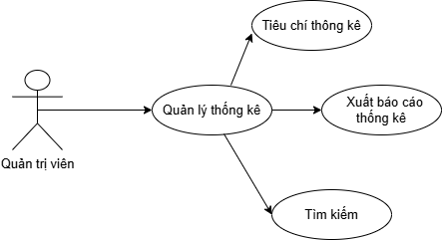

**Hình 2.25.** Biểu đồ ca sử dụng quản lý thống kê

### 2.10.2. Quy trình quản lý thống kê

Chức năng điều hành Thống kê bao gồm các khả năng cốt lõi như tạo mới báo cáo theo tiêu chí được chọn, hiệu chỉnh các bộ lọc và phạm vi dữ liệu cần phân tích, xuất báo cáo ra các định dạng chuẩn (PDF/Excel), truy vấn tức thì các chỉ số theo Khoa hoặc Năm học, và trình bày trực quan kết quả dưới dạng biểu đồ/bảng số liệu. Các công cụ quản lý này nhằm mục đích giám sát và kiểm định hiệu suất đào tạo một cách chặt chẽ, ngăn ngừa sai lệch trong tính toán, và duy trì tính chính xác, khách quan của dữ liệu báo cáo.

*+ Tiêu chí thống kê:* Để xây dựng một báo cáo phân tích, cán bộ quản lý sẽ truy cập vào module "Thiết lập Báo cáo". Người dùng cần xác định rõ ràng các tiêu chí thống kê (ví dụ: Tỷ lệ tốt nghiệp, Sĩ số trung bình/lớp) và phạm vi áp dụng (ví dụ: theo Khoa, theo Khóa học, hoặc theo Năm học) một cách hoàn chỉnh và chính xác trên giao diện lựa chọn. Sau khi thao tác xác nhận (hoặc nhấn nút "Áp dụng"), hệ thống sẽ vận hành cơ chế truy vấn dữ liệu. Nếu các thuộc tính (tiêu chí và phạm vi) đạt mọi quy chuẩn (ví dụ: đảm bảo Khoa tồn tại và phạm vi thời gian hợp lệ), hệ thống sẽ bắt đầu quá trình tổng hợp dữ liệu và xuất ra kết quả thống kê theo yêu cầu.

|  |  |
| --- | --- |
| **Mục đích** | Tiêu chí thống kê |
| **Các bước thực hiện** | 1. Đăng nhập vào tài khoản quản trị viên bằng thông tin được cấp quyền  2. Thiết lập Tiêu chí và Phạm vi: Người dùng truy cập module báo cáo và xác định rõ ràng các tiêu chí thống kê cần thiết (ví dụ: Tỷ lệ tốt nghiệp) cùng với phạm vi áp dụng (Khoa, Khóa học, Năm học).   1. Thẩm định Dữ liệu: Sau khi thao tác xác nhận, hệ thống vận hành cơ chế truy vấn và kiểm tra tính hợp lệ của thuộc tính (đảm bảo Khoa tồn tại, phạm vi thời gian hợp lệ). 2. Tổng hợp và Xuất Kết quả: Nếu dữ liệu hợp lệ, hệ thống sẽ bắt đầu quá trình tổng hợp dữ liệu và xuất ra kết quả thống kê theo yêu cầu. |

*+ Xuất báo cáo thống kê:* Khi có nhu cầu ban hành hoặc lưu trữ báo cáo chính thức, cán bộ quản lý sẽ tiến hành lựa chọn loại báo cáo (ví dụ: Tỷ lệ tốt nghiệp, Sĩ số trung bình) và phạm vi dữ liệu cần tổng hợp trên giao diện Thống kê. Hệ thống sẽ truy xuất và hiển thị bản tóm tắt các chỉ số cùng với các tùy chọn định dạng tệp đầu ra (ví dụ: PDF, Excel). Người dùng thay đổi các tham số cần thiết (ví dụ: chọn định dạng, kỳ báo cáo) trên biểu mẫu chi tiết. Sau khi xác nhận và gửi yêu cầu, hệ thống sẽ khởi chạy quy trình thẩm định tính toàn vẹn (ví dụ: kiểm tra tính toán chỉ số cuối cùng). Nếu dữ liệu đã đạt mọi tiêu chuẩn, hệ thống sẽ tiến hành xử lý, tạo tệp báo cáo theo định dạng đã chọn và cung cấp đường dẫn tải xuống tức thời cho người dùng.

|  |  |
| --- | --- |
| **Mục đích** | Xuất báo cáo |
| **Các bước thực hiện** | 1. Đăng nhập vào tài khoản quản trị viên bằng thông tin được cấp quyền   2. Thiết lập Yêu cầu: Cán bộ quản lý lựa chọn loại báo cáo và phạm vi dữ liệu cần tổng hợp trên giao diện.   1. Thẩm định và Xử lý: Hệ thống kiểm tra tính toàn vẹn của dữ liệu, sau đó xử lý và tạo tệp báo cáo. 2. Hoàn tất: Nếu dữ liệu đạt chuẩn, báo cáo được cung cấp đường dẫn tải xuống tức thời cho người dùng. |

*+ Tìm kiếm báo cáo:* Khi cán bộ phụ trách cần truy vấn tức thời các báo cáo phân tích đã được lưu trữ, họ có thể nhập các yếu tố nhận dạng (như Tên báo cáo, Năm học, Khoa/Đơn vị tổng hợp, hoặc Loại chỉ số) vào thanh tìm kiếm. Hệ thống sẽ ngay lập tức vận hành bộ lọc, đánh giá sự tương thích của dữ liệu với từ khóa đã cung cấp, và xuất ra bảng kê các tệp báo cáo có liên quan. Tính năng này tối ưu hóa đáng kể tốc độ truy vấn, cho phép người dùng dễ dàng kiểm tra và quản lý kho dữ liệu báo cáo một cách chính xác và hiệu quả.

|  |  |
| --- | --- |
| **Mục đích** | Tìm kiếm báo cáo |
| **Các bước thực hiện** | 1. Đăng nhập vào tài khoản quản trị viên bằng thông tin được cấp quyền 2. Truy cập vào mục **Quản lý báo cáo** để hiển thị thông tin danh dách báo cáo từ giao diện chính 3. Chọn biểu tượng **Tìm kiếm** trong danh sách báo cáo 4. Nhập các thông tin liên quan và chọn **Áp dụng** để tìm kiếm |

### 2.10.3. Thiết kế quy trình nghiệp vụ

Luồng nghiệp vụ phân tích dữ liệu được xây dựng nhằm hỗ trợ Phòng Kế hoạch và Ban Lãnh đạo giám sát hiệu suất và đánh giá chất lượng công tác đào tạo. Quy trình khởi đầu bằng việc giao diện ứng dụng truy xuất và hiển thị bảng các mẫu báo cáo và chỉ số KPI.

Trên giao diện, người dùng có thể chọn tiêu chí báo cáo, tạo mới báo cáo theo yêu cầu, hiệu chỉnh phạm vi phân tích, hoặc xuất file báo cáo chính thức.

Đối với thao tác chọn tiêu chí, hệ thống yêu cầu người dùng thiết lập bộ lọc (theo Khoa, Khóa học, Năm học) và tự động thẩm định tính hợp lệ của phạm vi dữ liệu. Quá trình tính toán chỉ số sẽ được hệ thống tự động thực hiện dựa trên dữ liệu gốc (Điểm, Sinh viên, Lớp học phần).

Khi xuất báo cáo, hệ thống sẽ yêu cầu xác nhận và kiểm tra các ràng buộc (đảm bảo dữ liệu đã được tổng hợp đầy đủ). Mọi thao tác thay đổi bộ lọc đều tự động tải lại báo cáo để cập nhật tức thời kết quả phân tích và được ghi lại chi tiết trong sổ nhật ký (Log) để đảm bảo tính minh bạch.

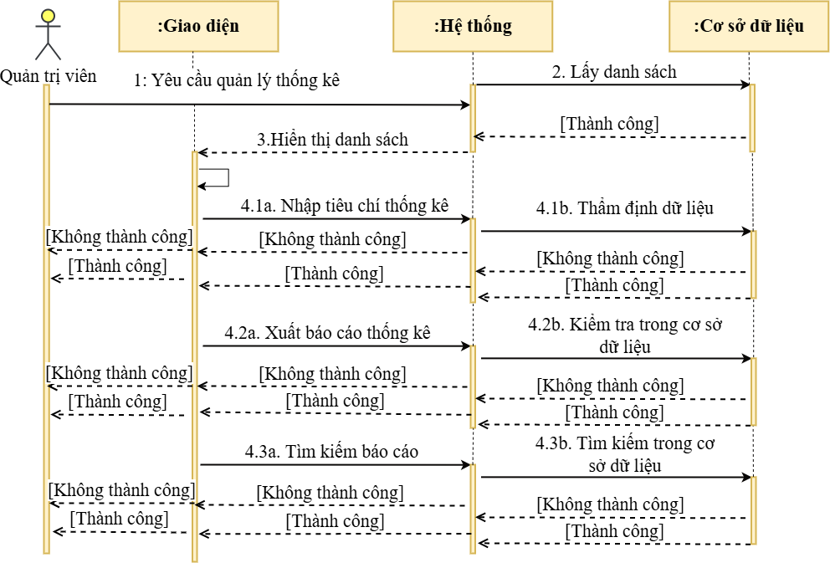

**Hình 2.26.** Biểu đồ tuần tự quản lý thống kê

### 2.10.4. Thiết kế dữ liệu thống kê

Nhằm mục tiêu chuẩn hóa việc lưu trữ và thiết lập một nền tảng quản trị khách quan cho các dữ liệu tổng hợp và các chỉ số hiệu suất, phần này sẽ mô tả cụ thể cấu trúc của bảng dữ liệu cốt lõi, thường được gọi là THONGKE. Cấu trúc của bảng này được xây dựng dựa trên nguyên tắc phân tích kỹ lưỡng các yêu cầu về báo cáo và các tham số đầu ra (Output Parameters). Đặc biệt, bảng được tích hợp một trường khóa chính (ThongKeID) làm định danh riêng, đóng vai trò cầu nối dữ liệu nền tảng để thiết lập các ràng buộc chặt chẽ với các bảng thực thể khác như Khoa, Ngành, và Lớp học phần, đảm bảo tính chính xác và tin cậy xuyên suốt quá trình phân tích và lập kế hoạch. Cấu trúc và nội dung chi tiết của bảng THONGKE được minh họa cụ thể dưới đây, làm cơ sở để phát triển module báo cáo.

*Mục đích*: Cho phép lưu trữ thông tin thống kê

*Tên bảng*: tbl_Thongke

|  |  |  |  |  |  |  |
| --- | --- | --- | --- | --- | --- | --- |
| **STT** | **Diễn giải** | **Tên trường** | **Kiểu** | **Mặc định** | **Ràng buộc** | **Ghi chú** |
| 1 | ID tự động tăng | id | Bigint(20) |  | PK |  |
| 2 | Tên báo cáo | name | Varchar(2550 |  |  |  |
| 3 | Phạm vi | scope | Varchar(2550 |  |  |  |
| 4 | Năm học | date | date |  |  |  |
| 5 | Ngày tạo | created_at | timestamp |  |  |  |
| 6 | Ngày cập nhật | updated_up | timestamp |  |  |  |
| 7 | Trạng thái | status | timestamp |  |  |  |

**Bảng 2.10.** Bảng lưu trữ thông tin thống kê

### 2.10.4. Thiết kế giao diện quản lý thống kê

Giao diện làm việc này (tương đương **Hình 2.27**) minh họa cấu trúc của module phân tích và báo cáo. Vị trí phía rìa bên trái là nơi bố trí khu vực điều hướng chính, chứa đựng các liên kết chức năng như "Quản lý Thống kê", "Quản lý Điểm số", "Quản lý Khoa"... Bố cục này được thiết lập nhằm tăng cường khả năng chuyển đổi tức thời giữa các phân hệ và nâng cao hiệu suất thao tác của cán bộ quản lý.

Khu vực trung tâm và bên phải của màn hình trưng bày bảng tổng hợp dữ liệu chỉ số và kết quả báo cáo. Bảng kê này liệt kê các thông số hiệu suất cốt lõi như Tên báo cáo/Chỉ số, Giá trị chỉ số, Phạm vi áp dụng (Khoa/Năm học), và Ngày lập báo cáo. Toàn bộ thông tin được tổng hợp trực tiếp và duy trì sự nhất quán từ bảng cơ sở dữ liệu THONGKE đã được xây dựng. Kèm theo mỗi bản ghi, giao diện cung cấp các công cụ thao tác nhanh như "Tạo Báo cáo", "Hiệu chỉnh Phạm vi", "Xuất file (PDF/Excel)", kèm theo một thanh tra cứu được tối ưu hóa. Những tính năng này cho phép quản trị viên vận hành linh hoạt để cập nhật số liệu và bảo đảm tính tin cậy của dữ liệu báo cáo.

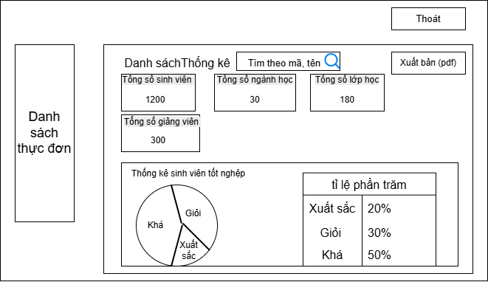

**Hình 2.27.** Giao diện mẫu thống kê

# CHƯƠNG 3. XÂY DỰNG HỆ THỐNG QUẢN LÝ SINH VIÊN

Chương 3 trình bày **quy trình xây dựng hệ thống quản lý sinh viên**, với ba nội dung chính được thực hiện trong từng sprint như đã đề cập chi tiết ở Chương 1 và Chương 2: ***lập trình, giới thiệu giao diện,*** *và* ***kiểm thử hệ thống***. Phần **lập trình** tập trung triển khai các chức năng cốt lõi như thêm mới, chỉnh sửa, xóa và hiển thị thông tin sinh viên, đồng thời quản lý thông tin khoa, lớp học và tình trạng học tập của từng sinh viên. Các chức năng này được xây dựng nhằm đảm bảo hệ thống hoạt động chính xác, hiệu quả và đáp ứng đầy đủ yêu cầu nghiệp vụ trong công tác quản lý sinh viên. Phần **giới thiệu giao diện** trình bày các giao diện chính của hệ thống, thể hiện sự trực quan, thân thiện với người dùng và dễ thao tác. Giao diện được thiết kế nhằm hỗ trợ cán bộ quản lý dễ dàng theo dõi, tìm kiếm và cập nhật thông tin sinh viên, đồng thời đảm bảo khả năng tương thích trên nhiều thiết bị khác nhau. Cuối cùng, phần **kiểm thử hệ thống** được thực hiện nhằm đánh giá toàn diện quá trình hoạt động của hệ thống, kiểm tra tính ổn định, độ chính xác và khả năng đáp ứng yêu cầu thực tiễn, qua đó đảm bảo hệ thống vận hành hiệu quả và an toàn trong môi trường sử dụng thực tế.

## Môi trường phát triển

### Công nghệ và công cụ

Trong quá trình thực hiện đồ án, em đã sử dụng các công nghệ và công cụ sau để hỗ trợ thiết kế, phát triển, quản lý và triển khai hệ thống một cách hiệu quả:

* + - * Visual Studio Code: Là một trình soạn thảo mã nguồn mở, đa nền tảng được sử dụng để lập trình. Dùng để viết, kiểm tra và chỉnh sửa mã nguồn cho các thành phần của hệ thống;
      * Trello: Là một công cụ quản lý dự án trực quan. Dùng để lập kế hoạch, phân công công việc, theo dõi tiến độ thực hiện và quản lý các nhiệm vụ trong từng Sprint;
      * XAMPP: Là phần mềm tạo máy chủ web cục bộ, bao gồm Apache, PHP, và MySQL. Hỗ trợ xây dựng và kiểm thử các tính năng của hệ thống trên môi trường cục bộ;
      * MySQL: Là hệ quản trị cơ sở dữ liệu mã nguồn mở phổ biến. Lưu trữ, truy vấn và quản lý dữ liệu cho hệ thống;
      * Figma: Là công cụ thiết kế giao diện người dùng (UI/UX) trực tuyến. Thiết kế các giao diện chính của hệ thống, đảm bảo tính trực quan và thân thiện với người dùng; Visual Paradigm Online: Là công cụ trực tuyến hỗ trợ thiết kế các biểu đồ UML và quy trình hệ thống. Tạo các biểu đồ ca sử dụng, biểu đồ lớp, biểu đồ trình tự để mô hình hóa và phân tích hệ thống;
      * GitHub: Nền tảng quản lý mã nguồn và cộng tác trực tuyến, hỗ trợ lưu trữ, quản lý phiên bản mã nguồn, và làm việc em hiệu quả, giúp đảm bảo tính nhất quán và đồng bộ trong quá trình phát triển hệ thống.

### Lựa chọn giao diện cho bài toán

Em đã **tự thiết kế và xây dựng giao diện hệ thống quản trị viên** nhằm đảm bảo phù hợp tối đa với yêu cầu và đặc thù của dự án. Giao diện được thiết kế theo phong cách **hiện đại, trực quan và thân thiện với người dùng**, sử dụng tông màu hài hòa cùng bố cục rõ ràng giúp người quản trị dễ dàng thao tác và theo dõi thông tin.

Bố cục trang quản trị được chia thành hai phần chính: **thanh menu bên trái** giúp điều hướng nhanh đến các chức năng như quản lý khoa, ngành, lớp, sinh viên, giảng viên, học phần… và **khu vực nội dung trung tâm** hiển thị các thông tin thống kê, biểu đồ, và bảng dữ liệu.

Việc tự thiết kế giao diện giúp em **chủ động trong việc tùy chỉnh** theo nhu cầu, đảm bảo tính thống nhất với toàn bộ hệ thống, đồng thời **nâng cao kỹ năng thiết kế giao diện người dùng (UI/UX).** Hình 3.1 minh họa một phần của giao diện quản trị do em tự phát triển.

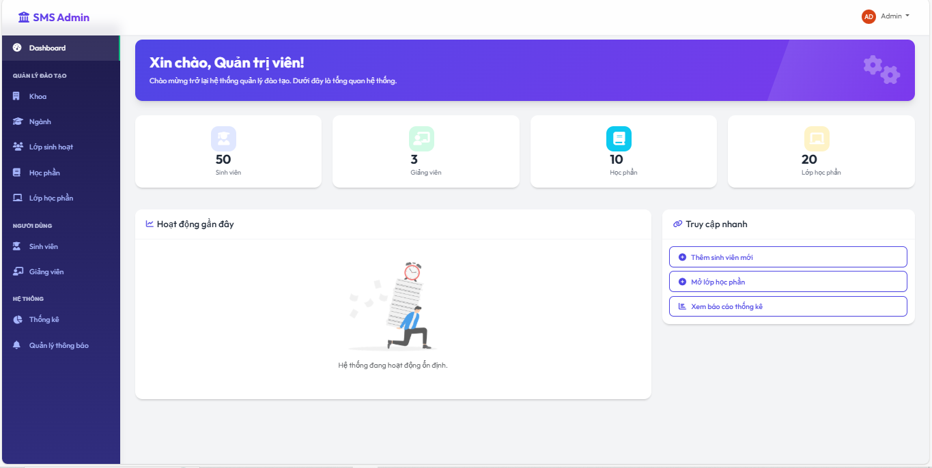

**Hình 3.1.** Giao diện được chọn dành cho quản trị viên

## Quản lý dự án trên Trello

Trello là một công cụ quản lý dự án trực quan, cho phép tổ chức công việc dưới dạng các bảng, danh sách và thẻ. Công cụ này giúp cá nhân dễ dàng phân chia nhiệm vụ, xác định mức độ ưu tiên và theo dõi tiến độ công việc một cách hiệu quả. Với các tính năng như nhãn màu và thông báo hạn, Trello hỗ trợ người dùng làm việc có kế hoạch và đảm bảo hoàn thành công việc đúng thời hạn. Trong dự án này, em đã tạo một bảng Trello dành riêng cho công việc cá nhân để tổ chức nhiệm vụ một cách khoa học. Bảng gồm các cột: đã hoàn thành (các nhiệm vụ đã xong trong sprint), đang làm (các nhiệm vụ em đang thực hiện) và cần làm (các nhiệm vụ sẽ thực hiện trong thời gian tới của sprint. Mỗi sprint được chia nhỏ thành các thẻ công việc chứa: tên nhiệm vụ (xác định rõ công việc cần làm), thời hạn hoàn thành (đặt mốc thời gian cụ thể để theo dõi tiến độ) và mô tả công việc (trình bày chi tiết nội dung cần thực hiện). Em sử dụng màu xanh cho nhiệm vụ đã hoàn thành, vàng cho nhiệm vụ đang làm và cam cho nhiệm vụ cần làm để dễ quan sát tiến độ. Các minh chứng, kết quả đã làm được em đính kèm hoặc ghi lại trong phần bình luận của từng thẻ để tự kiểm tra và đánh giá hiệu quả làm việc của bản thân. Khi gần đến hạn mỗi nhiệm vụ, Trello sẽ gửi thông báo trước một ngày để em chủ động sắp xếp thời gian, đảm bảo hoàn thành công việc đúng tiến độ. **Hình 3.2** mô tả một phần của giao diện Trello được em thực hiện trong suốt quá trình làm đồ án

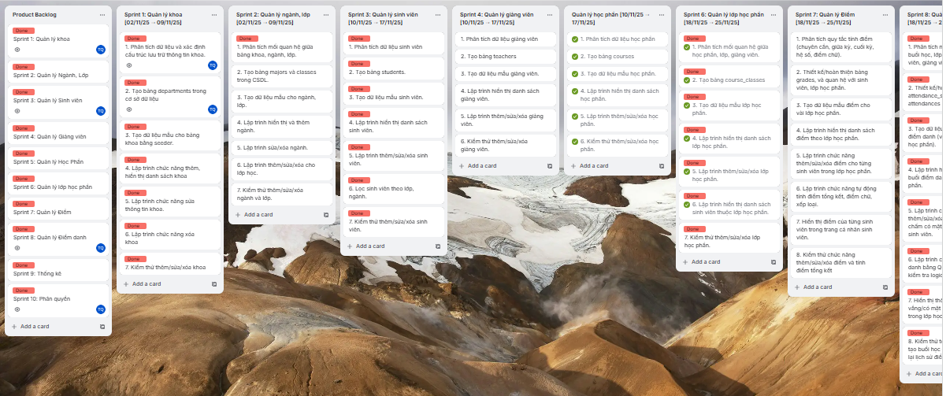

**Hình 3.2.** Công cụ quản lý công việc Trello

## Xây dựng chức năng quản lý thông tin khoa

### Xây dựng sản phẩm

### Giao diện quản lý thông tin khoa

**Hình 3.3** mô tả giao diện **danh sách khoa** bao gồm các dữ liệu về ***mã khoa, mã viết tắt, mô tả và trưởng khoa,…*** được lập trình dựa theo mẫu giao diện đã thiết kế trong **Hình 2.3**. Các thông tin trên giao diện này được truy cập và lưu trữ vào **bảng Khoa** như đã mô tả trong phần thiết kế cơ sở dữ liệu. Một số thao tác chính trong giao diện như sau:

* + - * Khi **quản trị viên** nhấn vào nút **“Thêm khoa”**, hệ thống sẽ hiển thị một biểu mẫu yêu cầu nhập các dữ liệu. Sau khi nhập đầy đủ các thông tin bắt buộc, hợp lệ và nhấn nút **“Thêm”**, dữ liệu về khoa sẽ được thêm vào hệ thống;
      * Tương tự quản trị viên chọn vào biểu tượng sửa để sửa thông tin khoa đó;
      * Khi quản trị viên chọn vào biểu tượng xóa, kiểm tra các thông tin và nhấn nút “Xóa” thì thông tin khoa đó sẽ bị xóa.
      * **Tìm kiếm khoa:** Quản trị viên có thể nhập từ khóa liên quan như mã khoa (id), tên khoa ô tìm kiếm. Hệ thống sẽ tự động lọc và hiển thị các kết quả phù hợp ngay trên danh sách, giúp rút ngắn thời gian tra cứu và đảm bảo độ chính xác cao. Chức năng này đặc biệt hữu ích khi cần kiểm tra nhanh thông tin lớp hoặc đối chiếu dữ liệu trong quá trình quản lý.

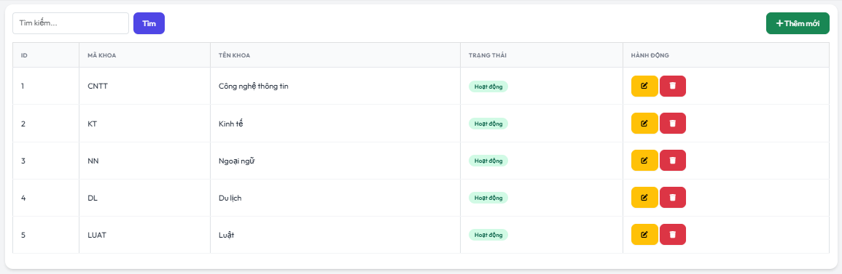

**Hình 3.3.** Giao diện quản lý danh sách khoa

### Kiểm thử chức năng quản lý thông tin khoa

**Bảng 3.1** mô tả các thông tin liên quan đến kiểm thử giao diện quản lý thông tin khoa. Nhóm kiểm thử bao gồm Giao diện, Dữ liệu nhập vào và Các chức năng trên giao diện.

|  |  |  |  |  |  |
| --- | --- | --- | --- | --- | --- |
| **Mục đích kiểm thử** | **Nhóm kiểm thử** | **Tiêu đề** | **Nội dung** | **Kết quả** | **Trạng thái** |
| **Kiểm thử chức năng**  **Quản lý thông tin khoa** | Giao diện | Chữ | Kiểm tra kiểu và màu sắc của các chữ trên màn hình đăng  đăng nhập | Căn lề các nhãn chưa chính xác theo mô tả Figma | Lỗi, cần chỉnh sửa lại đúng theo yêu cầu |
| Khoảng cách | Kiểm tra khoảng cách của chữ và các ô | Đúng với mô tả Figma | Thành công |
| Biểu tượng | Kiểm tra giao diện hiển thị đã có các biểu tượng tương ứng | Đúng với mô tả Figma | Thành công |
| Nút ấn | Khi nhấp vào có chuyển đến đúng màn hình | Đúng với mô tả Figma | Thành công |
| Dữ liệu | Dữ liệu đúng | Nhập đầy đủ các thông tin: | Dữ liệu được | Thành công |

|  |  |  |  |  |  |
| --- | --- | --- | --- | --- | --- |
|  | nhập vào | và đầy đủ | * Mã khoa * Tên khoa * Mô tả khoa * Trưởng khoa * Các thông tin khác | thêm vào bảng |  |
| Nhập dữ liệu thiếu | * Không nhập dữ liệu vào các ô * Chọn nút Lưu thông tin | Dữ liệu rỗng được thêm  vào bảng | Lỗi không đúng theo yêu cầu, cẩn kiểm tra thông tin rỗng khi nhập vào |
| Nhập dữ liệu thiếu | **Sau khi chỉnh sửa lỗi**   * Không nhập dữ liệu vào các ô * Chọn nút Lưu thông tin | Thông báo các ô chưa nhập thông  tin, chưa lưu dữ liệu vào bảng | Thành công |
| Nhập dữ liệu thiếu | Người dùng bỏ trống một hoặc nhiều ô bắt buộc (ví dụ: mã khoa, tên khoa) | Thông báo các ô chưa nhập thông  tin, chưa lưu dữ liệu vào bảng | Thành công |
| Nhập dữ liệu sai | Người dùng nhập dữ liệu không đúng định dạng hoặc không hợp lệ (ví dụ: nhập ký tự đặc biệt, nhập số vào ô tên khoa). | Hệ thống hiển thị thông báo lỗi về định dạng dữ liệu không hợp lệ. | Thành công |
| Chức năng con | Nút **Thêm Khoa** | * Nhấp vào nút **Thêm khoa** * Chuyển đến giao diện thêm khoa * Nhập thông tin khoa * Lưu thông tin khoa | Thêm được khoa mới vào bảng | Thành công |
| Nút **Sửa** | * Nhấp vào nút **Sửa** * Chuyển đến giao diện sửa khoa * Nhập thông tin cần sửa * Nhấp nút **Cập nhật** * Lưu thông tin khoa | Sửa đực thông tin khoa và cập nhật vào CSDL | Thành công |
| Nút **Xóa** | * Nhấp vào nút **Xóa** * Chuyển đến giao diện xóa khoa * - Nhấp nút **Xóa** * Lưu thông tin khoa | Xóa được thông tin khoa | Thành công |
|  |  | Nút **Tìm kiếm** | * Nhấp vào biểu tượng **Tìm kiếm** * - Nhập thông tin | Hiện thị kết quả tìm kiếm | Thành công |

**Bảng 3.1.** Kiểm thử giao diện quản lý khoa

## Xây dựng chức năng quản lý thông tin lớp – ngành

### Xây dựng sản phẩm

### Giao diện quản lý thông tin lớp – ngành

**Hình 3.4** và **Hình 3.5** thể hiện giao diện quản lý danh sách lớp – ngành trong hệ thống. Tại đây, các thông tin quan trọng như mã lớp, tên lớp, ngành đào tạo, khóa tuyển sinh và số lượng sinh viên trong lớp được hiển thị rõ ràng và trực quan. Giao diện này được xây dựng dựa trên bố cục thiết kế ở **Hình 2.6**, đồng thời dữ liệu được lấy từ bảng **tbl_LopNganh** đã trình bày trong phần thiết kế cơ sở dữ liệu. Hệ thống hỗ trợ đầy đủ các thao tác cần thiết cho quản trị viên, bao gồm:

* + - * **Thêm lớp – ngành:** Khi nhấn nút “Thêm lớp”, một cửa sổ nhập liệu sẽ xuất hiện cho phép người dùng khai báo đầy đủ thông tin lớp. Nếu dữ liệu được nhập hợp lệ và đầy đủ, lớp mới sẽ được thêm vào danh sách.
      * **Chỉnh sửa thông tin:** Quản trị viên có thể nhấn biểu tượng chỉnh sửa tương ứng với mỗi lớp để cập nhật lại thông tin khi có thay đổi.
      * **Xóa dữ liệu:** Đối với lớp cần xóa, hệ thống yêu cầu xác nhận trước khi thực hiện nhằm tránh nhầm lẫn hoặc thất thoát dữ liệu.
      * **Tìm kiếm lớp – ngành:** Quản trị viên có thể nhập từ khóa liên quan như mã lớp, tên lớp hoặc ngành đào tạo vào ô tìm kiếm. Hệ thống sẽ tự động lọc và hiển thị các kết quả phù hợp ngay trên danh sách, giúp rút ngắn thời gian tra cứu và đảm bảo độ chính xác cao. Chức năng này đặc biệt hữu ích khi cần kiểm tra nhanh thông tin lớp hoặc đối chiếu dữ liệu trong quá trình quản lý.

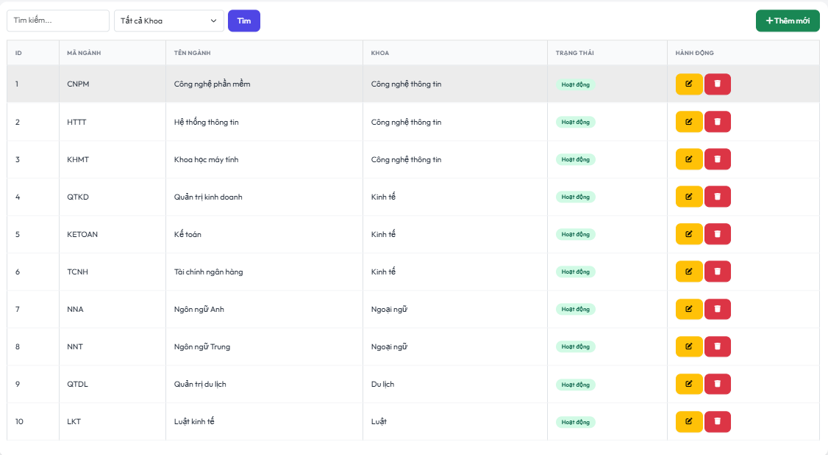

**Hình 3.4.** Giao diện quản lý danh sách ngành

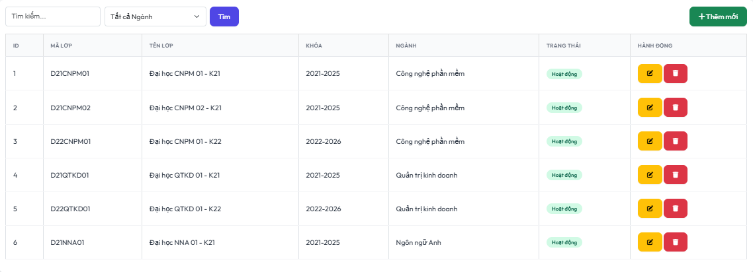

**Hình 3.5.** Giao diện quản lý danh sách lớp

### Kiểm thử chức năng quản lý lớp – ngành

**Bảng 3.2** mô tả các thông tin liên quan đến kiểm thử giao diện quản lý thông tin ngành – lớp. Nhóm kiểm thử bao gồm Giao diện, Dữ liệu nhập vào và Các chức năng trên giao diện.

|  |  |  |  |  |  |
| --- | --- | --- | --- | --- | --- |
| **Mục đích kiểm thử** | **Nhóm kiểm thử** | **Tiêu đề** | **Nội dung** | **Kết quả** | **Trạng thái** |
| **Kiểm thử chức năng**  **Quản lý thông tin lớp - ngành** | Giao diện | Chữ | Kiểm tra kiểu và màu sắc của các chữ trên màn hình đăng  đăng nhập | Căn lề các nhãn chưa chính xác theo mô tả Figma | Lỗi, cần chỉnh sửa lại đúng theo yêu cầu |
| Khoảng cách | Kiểm tra khoảng cách của chữ và các ô | Đúng với mô tả Figma | Thành công |
| Biểu tượng | Kiểm tra giao diện hiển thị đã có các biểu tượng tương ứng | Đúng với mô tả Figma | Thành công |
| Nút ấn | Khi nhấp vào có chuyển đến đúng màn hình | Đúng với mô tả Figma | Thành công |
| Dữ liệu | Dữ liệu đúng | Nhập đầy đủ các thông tin: | Dữ liệu được | Thành công |
|  | nhập vào | và đầy đủ | * Mã lớp - ngành * Tên lớp - ngành * Mô tả lớp - ngành * Cố vấn học tập * Các thông tin khác | thêm vào bảng |  |
| Nhập dữ liệu thiếu | * Không nhập dữ liệu vào các ô * Chọn nút Lưu thông tin | Dữ liệu rỗng được thêm  vào bảng | Lỗi không đúng theo yêu cầu, cẩn kiểm tra thông tin rỗng khi nhập vào |
| Nhập dữ liệu thiếu | **Sau khi chỉnh sửa lỗi**   * Không nhập dữ liệu vào các ô * Chọn nút Lưu thông tin | Thông báo các ô chưa nhập thông  tin, chưa lưu dữ liệu vào bảng | Thành công |
| Nhập dữ liệu thiếu | Người dùng bỏ trống một hoặc nhiều ô bắt buộc (ví dụ: mã lớp, tên lớp) | Thông báo các ô chưa nhập thông  tin, chưa lưu dữ liệu vào bảng | Thành công |
| Nhập dữ liệu sai | Người dùng nhập dữ liệu không đúng định dạng hoặc không hợp lệ (ví dụ: nhập ký tự đặc biệt, nhập số vào ô tên lớp). | Hệ thống hiển thị thông báo lỗi về định dạng dữ liệu không hợp lệ. | Thành công |
| Chức năng con | Nút **Thêm Lớp - Ngành** | * Nhấp vào nút **Thêm Lớp - ngành** * Chuyển đến giao diện thêm lớp - ngành * Nhập thông tin lớp - ngành * Lưu thông tin lớp - ngành | Thêm được lớp - ngành mới vào bảng | Thành công |
| Nút **Sửa** | * Nhấp vào nút **Sửa** * Chuyển đến giao diện sửa lớp - ngành * Nhập thông tin cần sửa * Nhấp nút **Cập nhật** * Lưu thông tin lớp - ngành | Sửa được thông tin lớp - ngành và cập nhật vào CSDL | Thành công |
| Nút **Xóa** | * Nhấp vào nút **Xóa** * Chuyển đến giao diện xóa lớp - ngành * - Nhấp nút **Xóa** * Lưu thông tin lớp - ngành | Xóa được thông tin lớp - ngành | Thành công |
|  |  | Nút **Tìm kiếm** | * Nhấp vào biểu tượng **Tìm kiếm** * - Nhập thông tin | Hiện thị kết quả tìm kiếm | Thành công |

**Bảng 3.2.** Kiểm thử giao diện quản lý lớp - ngành

## Xây dựng chức năng quản lý thông tin sinh viên

### Xây dựng sản phẩm

### Giao diện quản lý thông tin sinh viên

Giao diện (tương đương Hình 3.6) trực quan hóa bảng kê quản lý hồ sơ sinh viên trong hệ thống. Tại đây, các thông số cốt lõi như Mã số sinh viên (MSSV), Họ tên, Ngày sinh, Tên Lớp, và Tình trạng học tập được trình bày rõ ràng. Giao diện này kế thừa bố cục từ bản thiết kế tổng quan (Hình 2.9) và sử dụng nguồn dữ liệu được truy xuất trực tiếp từ bảng cơ sở dữ liệu SINHVIEN. Hệ thống đảm bảo cung cấp đầy đủ các thao tác nghiệp vụ cần thiết cho cán bộ quản trị:

* + - * **Thêm sinh viên:** Khi kích hoạt nút “Thêm Sinh viên”, một biểu mẫu nhập liệu sẽ được hiển thị. Người dùng tiến hành khai báo thông tin sinh viên đầy đủ và hợp lệ. Nếu dữ liệu đạt chuẩn, hồ sơ mới sẽ được lưu trữ vào danh sách;
      * **Chỉnh sửa thông tin:** Quản trị viên có thể nhấn vào biểu tượng sửa đổi tương ứng với từng dòng sinh viên để cập nhật lại các dữ liệu cá nhân hoặc học tập khi có thay đổi;
      * **Xóa dữ liệu:** Đối với hồ sơ sinh viên cần xóa (ví dụ: đã thôi học), hệ thống sẽ luôn yêu cầu xác nhận lần cuối trước khi thực thi lệnh nhằm tránh nhầm lẫn hoặc thất thoát dữ liệu quan trọng;
      * **Tìm kiếm sinh viên:** Cán bộ quản trị viên có thể nhập từ khóa liên quan như MSSV, Họ tên hoặc Lớp học vào ô tra cứu chuyên dụng. Hệ thống sẽ tự động phân tích và lọc dữ liệu, xuất ra các kết quả phù hợp ngay trên bảng danh sách. Chức năng này rút ngắn đáng kể thời gian tìm kiếm và nâng cao độ chính xác trong quản lý hồ sơ.

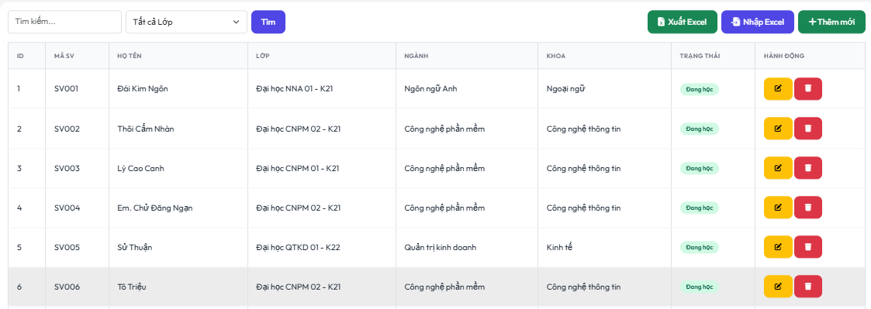

**Hình 3.6.** Giao diện quản lý danh sách sinh viên

### Kiểm thử chức năng quản lý sinh viên

**Bảng 3.3** mô tả các thông tin liên quan đến kiểm thử giao diện quản lý thông tin sinh viên. Nhóm kiểm thử bao gồm Giao diện, Dữ liệu nhập vào và Các chức năng trên giao diện.

|  |  |  |  |  |  |
| --- | --- | --- | --- | --- | --- |
| **Mục đích kiểm thử** | **Nhóm kiểm thử** | **Tiêu đề** | **Nội dung** | **Kết quả** | **Trạng thái** |
| **Kiểm thử chức năng**  **Quản lý thông tin sinh viên** | Giao diện | Chữ | Kiểm tra kiểu và màu sắc của các chữ trên màn hình đăng  đăng nhập | Căn lề các nhãn chưa chính xác theo mô tả Figma | Lỗi, cần chỉnh sửa lại đúng theo yêu cầu |
| Khoảng cách | Kiểm tra khoảng cách của chữ và các ô | Đúng với mô tả Figma | Thành công |
| Biểu tượng | Kiểm tra giao diện hiển thị đã có các biểu tượng tương ứng | Đúng với mô tả Figma | Thành công |
| Nút ấn | Khi nhấp vào có chuyển đến đúng màn hình | Đúng với mô tả Figma | Thành công |
| Dữ liệu | Dữ liệu đúng | Nhập đầy đủ các thông tin: | Dữ liệu được | Thành công |
|  | nhập vào | và đầy đủ | * Mã số sinh viên * Tên sinh viên * Mô tả sinh viên * Email sinh viên * Các thông tin khác | thêm vào bảng |  |
| Nhập dữ liệu thiếu | * Không nhập dữ liệu vào các ô * Chọn nút Lưu thông tin | Dữ liệu rỗng được thêm  vào bảng | Lỗi không đúng theo yêu cầu, cẩn kiểm tra thông tin rỗng khi nhập vào |
| Nhập dữ liệu thiếu | **Sau khi chỉnh sửa lỗi**   * Không nhập dữ liệu vào các ô * Chọn nút Lưu thông tin | Thông báo các ô chưa nhập thông  tin, chưa lưu dữ liệu vào bảng | Thành công |
| Nhập dữ liệu thiếu | Người dùng bỏ trống một hoặc nhiều ô bắt buộc (ví dụ: mã lớp, tên lớp) | Thông báo các ô chưa nhập thông  tin, chưa lưu dữ liệu vào bảng | Thành công |
| Nhập dữ liệu sai | Người dùng nhập dữ liệu không đúng định dạng hoặc không hợp lệ (ví dụ: nhập ký tự đặc biệt, nhập số vào ô tên lớp). | Hệ thống hiển thị thông báo lỗi về định dạng dữ liệu không hợp lệ. | Thành công |
| Chức năng con | Nút **Thêm Sinh viên** | * Nhấp vào nút **Thêm Sinh viên** * Chuyển đến giao diện thêm sinh viên * Nhập thông tin sinh viên * Lưu thông tin sinh viên | Thêm được sinh viên mới vào bảng | Thành công |
| Nút **Sửa** | * Nhấp vào nút **Sửa** * Chuyển đến giao diện sửa sinh viên * Nhập thông tin cần sửa * Nhấp nút **Cập nhật** * Lưu thông tin sinh viên | Sửa đựơc thông tin sinh viên và cập nhật vào CSDL | Thành công |
| Nút **Xóa** | * Nhấp vào nút **Xóa** * Chuyển đến giao diện xóa sinh viên * - Nhấp nút **Xóa** * Lưu thông tin sinh viên | Xóa được thông tin sinh viên | Thành công |
|  |  | Nút **Tìm kiếm** | * Nhấp vào biểu tượng **Tìm kiếm** * - Nhập thông tin | Hiện thị kết quả tìm kiếm | Thành công |

**Bảng 3.3.** Kiểm thử giao diện quản lý sinh viên

## Xây dựng chức năng quản lý thông tin giảng viên

### Xây dựng sản phẩm

### Giao diện quản lý thông tin giảng viên

Giao diện này (tương đương **Hình 3.7**) trực quan hóa bảng kê quản lý hồ sơ cán bộ giảng dạy trong hệ thống. Tại đây, các thông số nghiệp vụ trọng yếu như Mã Giảng viên (MaGV), Họ tên, Chức danh, Đơn vị công tác (Khoa/Bộ môn), và Trạng thái làm việc được trình bày rõ ràng và khoa học. Giao diện này kế thừa bố cục chuẩn của hệ thống ở **Hình 2.12** và sử dụng nguồn dữ liệu được truy xuất trực tiếp từ bảng cơ sở dữ liệu **Bảng 2.5**. Hệ thống đảm bảo cung cấp đầy đủ các thao tác nghiệp vụ cần thiết cho cán bộ quản trị:

* + - * **Thêm giảng viên:** Khi kích hoạt nút “Thêm Giảng viên”, một biểu mẫu nhập liệu sẽ được hiển thị. Người dùng tiến hành khai báo thông tin nhân sự đầy đủ và hợp lệ. Nếu dữ liệu đạt chuẩn, hồ sơ mới sẽ được lưu trữ vào danh sách;
      * **Chỉnh sửa thông tin:** Quản trị viên có thể nhấn vào biểu tượng sửa đổi tương ứng với từng dòng giảng viên để cải chính các dữ liệu chuyên môn hoặc cá nhân khi có thay đổi;
      * **Xóa dữ liệu:** Đối với hồ sơ giảng viên cần xóa (ví dụ: đã chuyển công tác), hệ thống sẽ luôn yêu cầu xác nhận lần cuối trước khi thực thi lệnh nhằm tránh sai sót hoặc thất thoát dữ liệu nhân sự;
      * **Tìm kiếm sinh viên:** Cán bộ quản trị viên có thể nhập từ khóa liên quan như MaGV, Họ tên hoặc Khoa/Bộ môn vào ô tìm kiếm chuyên dụng. Hệ thống sẽ tự động phân tích và lọc dữ liệu, xuất ra các kết quả phù hợp ngay trên bảng danh sách. Chức năng này tăng cường hiệu quả tra cứu và nâng cao độ chính xác trong quản lý hồ sơ.

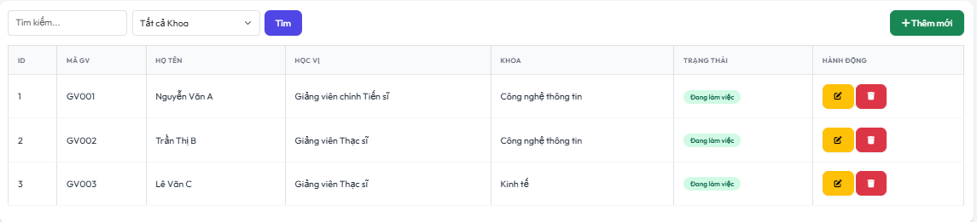

**Hình 3.7.** Giao diện quản lý danh sách giảng viên

### Kiểm thử chức năng quản lý giảng viên

**Bảng 3.4** mô tả các thông tin liên quan đến kiểm thử giao diện quản lý thông tin giảng viên. Nhóm kiểm thử bao gồm Giao diện, Dữ liệu nhập vào và Các chức năng trên giao diện.

|  |  |  |  |  |  |
| --- | --- | --- | --- | --- | --- |
| **Mục đích kiểm thử** | **Nhóm kiểm thử** | **Tiêu đề** | **Nội dung** | **Kết quả** | **Trạng thái** |
| **Kiểm thử chức năng**  **Quản lý thông tin giảng viên** | Giao diện | Chữ | Kiểm tra kiểu và màu sắc của các chữ trên màn hình đăng  đăng nhập | Căn lề các nhãn chưa chính xác theo mô tả Figma | Lỗi, cần chỉnh sửa lại đúng theo yêu cầu |
| Khoảng cách | Kiểm tra khoảng cách của chữ và các ô | Đúng với mô tả Figma | Thành công |
| Biểu tượng | Kiểm tra giao diện hiển thị đã có các biểu tượng tương ứng | Đúng với mô tả Figma | Thành công |
| Nút ấn | Khi nhấp vào có chuyển đến đúng màn hình | Đúng với mô tả Figma | Thành công |
| Dữ liệu | Dữ liệu đúng | Nhập đầy đủ các thông tin: | Dữ liệu được | Thành công |

|  |  |  |  |  |  |
| --- | --- | --- | --- | --- | --- |
|  | nhập vào | và đầy đủ | * Mã số giảng viên * Tên giảng viên * Email giảng viên * Các thông tin khác | thêm vào bảng |  |
| Nhập dữ liệu thiếu | * Không nhập dữ liệu vào các ô * Chọn nút Lưu thông tin | Dữ liệu rỗng được thêm  vào bảng | Lỗi không đúng theo yêu cầu, cẩn kiểm tra thông tin rỗng khi nhập vào |
| Nhập dữ liệu thiếu | **Sau khi chỉnh sửa lỗi**   * Không nhập dữ liệu vào các ô * Chọn nút Lưu thông tin | Thông báo các ô chưa nhập thông  tin, chưa lưu dữ liệu vào bảng | Thành công |
| Nhập dữ liệu thiếu | Người dùng bỏ trống một hoặc nhiều ô bắt buộc (ví dụ: mã lớp, tên lớp) | Thông báo các ô chưa nhập thông  tin, chưa lưu dữ liệu vào bảng | Thành công |
| Nhập dữ liệu sai | Người dùng nhập dữ liệu không đúng định dạng hoặc không hợp lệ (ví dụ: nhập ký tự đặc biệt, nhập số vào ô tên lớp). | Hệ thống hiển thị thông báo lỗi về định dạng dữ liệu không hợp lệ. | Thành công |
| Chức năng con | Nút **Thêm Giảng viên** | * Nhấp vào nút **Thêm Giảng viên** * Chuyển đến giao diện thêm giảng viên * Nhập thông tin giảng viên * Lưu thông tin giảng viên | Thêm được giảng viên mới vào bảng | Thành công |
| Nút **Sửa** | * Nhấp vào nút **Sửa** * Chuyển đến giao diện sửa giảng viên * Nhập thông tin cần sửa * Nhấp nút **Cập nhật** * Lưu thông tin giảng viên | Sửa đựơc thông tin giảng viên và cập nhật vào CSDL | Thành công |
| Nút **Xóa** | * Nhấp vào nút **Xóa** * Chuyển đến giao diện xóa giảng viên * - Nhấp nút **Xóa** * Lưu thông tin giảng viên | Xóa được thông tin giảng viên | Thành công |
|  |  | Nút **Tìm kiếm** | * Nhấp vào biểu tượng **Tìm kiếm** * - Nhập thông tin | Hiện thị kết quả tìm kiếm | Thành công |

**Bảng 3.4.** Kiểm thử giao diện quản lý giảng viên

## Xây dựng chức năng quản lý thông tin học phần

### Xây dựng sản phẩm

### Giao diện quản lý thông tin học phần

Giao diện này (tương đương **Hình 3.8**) trực quan hóa bảng kê quản lý danh mục các môn học trong hệ thống. Tại đây, các thông số cấu trúc cốt lõi như Mã Học phần (MaHP), Tên môn học, Số tín chỉ, Khoa/Bộ môn chịu trách nhiệm, và Điều kiện tiên quyết được trình bày rõ ràng và có tổ chức. Giao diện kế thừa bố cục thiết kế chung của hệ thống và sử dụng nguồn dữ liệu được truy xuất trực tiếp từ bảng cơ sở dữ liệu HOCPHAN. Hệ thống đảm bảo cung cấp toàn diện các thao tác nghiệp vụ cần thiết cho cán bộ quản trị:

* + - * **Thêm học phần:** Khi nhấn vào nút “Thêm Học phần”, một biểu mẫu đăng ký sẽ hiện ra. Người dùng tiến hành cung cấp thông số môn học hoàn chỉnh và chính xác. Nếu dữ liệu đạt chuẩn, môn học mới sẽ được bổ sung vào danh mục;
      * **Chỉnh sửa thông tin:** Quản trị viên có thể chọn biểu tượng sửa tương ứng với từng môn học để điều chỉnh các tham số cấu trúc (tín chỉ, tên môn) khi có sự thay đổi;
      * **Xóa dữ liệu:** Đối với Học phần cần hủy bỏ, hệ thống sẽ luôn yêu cầu xác thực lần cuối trước khi thực thi lệnh nhằm tránh thất thoát dữ liệu quan trọng;
      * **Tìm kiếm học phần:** Cán bộ quản trị có thể gõ từ khóa liên quan (Mã HP, Tên môn) vào ô tra cứu tối ưu. Hệ thống sẽ tự động phân loại và xuất ra các kết quả phù hợp ngay trên bảng. Chức năng này tối ưu hóa thời gian kiểm tra và đảm bảo tính chính xác cao trong quản lý.

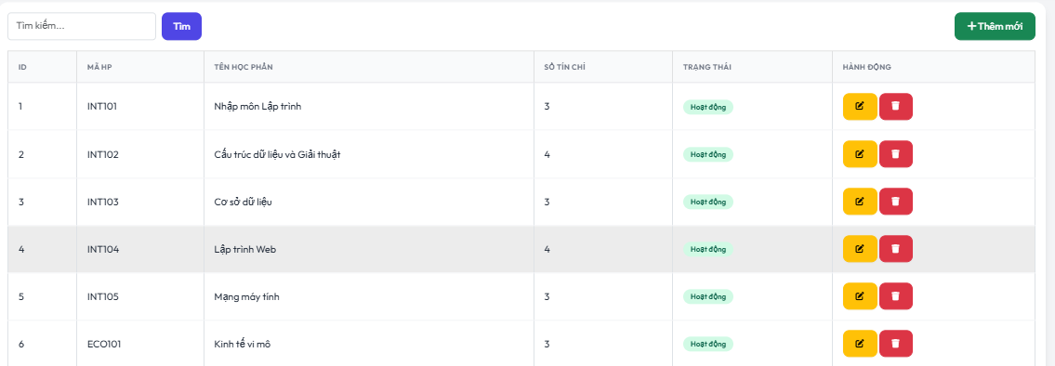

**Hình 3.8.** Giao diện quản lý danh sách học phần

### Kiểm thử chức năng quản lý học phần

**Bảng 3.5** mô tả các thông tin liên quan đến kiểm thử giao diện quản lý thông tin học phần. Nhóm kiểm thử bao gồm Giao diện, Dữ liệu nhập vào và Các chức năng trên giao diện.

|  |  |  |  |  |  |
| --- | --- | --- | --- | --- | --- |
| **Mục đích kiểm thử** | **Nhóm kiểm thử** | **Tiêu đề** | **Nội dung** | **Kết quả** | **Trạng thái** |
| **Kiểm thử chức năng**  **Quản lý thông tin học phần** | Giao diện | Chữ | Kiểm tra kiểu và màu sắc của các chữ trên màn hình đăng  đăng nhập | Căn lề các nhãn chưa chính xác theo mô tả Figma | Lỗi, cần chỉnh sửa lại đúng theo yêu cầu |
| Khoảng cách | Kiểm tra khoảng cách của chữ và các ô | Đúng với mô tả Figma | Thành công |
| Biểu tượng | Kiểm tra giao diện hiển thị đã có các biểu tượng tương ứng | Đúng với mô tả Figma | Thành công |
| Nút ấn | Khi nhấp vào có chuyển đến đúng màn hình | Đúng với mô tả Figma | Thành công |
| Dữ liệu | Dữ liệu đúng | Nhập đầy đủ các thông tin: | Dữ liệu được | Thành công |
|  | nhập vào | và đầy đủ | * Mã học phần * Tên học phần * Số tín chỉ * Các thông tin khác | thêm vào bảng |  |
| Nhập dữ liệu thiếu | * Không nhập dữ liệu vào các ô * Chọn nút Lưu thông tin | Dữ liệu rỗng được thêm  vào bảng | Lỗi không đúng theo yêu cầu, cẩn kiểm tra thông tin rỗng khi nhập vào |
| Nhập dữ liệu thiếu | **Sau khi chỉnh sửa lỗi**   * Không nhập dữ liệu vào các ô * Chọn nút Lưu thông tin | Thông báo các ô chưa nhập thông  tin, chưa lưu dữ liệu vào bảng | Thành công |
| Nhập dữ liệu thiếu | Người dùng bỏ trống một hoặc nhiều ô bắt buộc (ví dụ: mã lớp, tên lớp) | Thông báo các ô chưa nhập thông  tin, chưa lưu dữ liệu vào bảng | Thành công |
| Nhập dữ liệu sai | Người dùng nhập dữ liệu không đúng định dạng hoặc không hợp lệ (ví dụ: nhập ký tự đặc biệt, nhập số vào ô tên lớp). | Hệ thống hiển thị thông báo lỗi về định dạng dữ liệu không hợp lệ. | Thành công |
| Chức năng con | Nút **Thêm Học phần** | * Nhấp vào nút **Thêm Học phần** * Chuyển đến giao diện thêm học phần * Nhập thông tin học phần * Lưu thông tin học phần | Thêm được học phần mới vào bảng | Thành công |
| Nút **Sửa** | * Nhấp vào nút **Sửa** * Chuyển đến giao diện sửa học phần * Nhập thông tin cần sửa * Nhấp nút **Cập nhật** * Lưu thông tin học phần | Sửa đựơc thông tin học phần và cập nhật vào CSDL | Thành công |
| Nút **Xóa** | * Nhấp vào nút **Xóa** * Chuyển đến giao diện xóa học phần * - Nhấp nút **Xóa** * Lưu thông tin học phần | Xóa được thông tin học phần | Thành công |
|  |  | Nút **Tìm kiếm** | * Nhấp vào biểu tượng **Tìm kiếm** * - Nhập thông tin | Hiện thị kết quả tìm kiếm | Thành công |

**Bảng 3.5.** Kiểm thử giao diện quản lý học phần

## Xây dựng chức năng quản lý thông tin lớp học phần

### Xây dựng sản phẩm

### Giao diện quản lý thông tin lớp học phần

Giao diện này (tương đương **Hình 3.9**) minh họa trực quan bảng kê kiểm soát các phiên bản lớp học được mở theo kỳ. Tại đây, các thông số vận hành thiết yếu—bao gồm Mã Lớp học phần, Học phần liên kết, Giảng viên phụ trách, Sĩ số tối đa/thực tế, và Trạng thái mở lớp—được trình bày một cách hệ thống và khoa học. Giao diện tuân thủ quy chuẩn thiết kế chung và sử dụng nguồn dữ liệu được truy xuất trực tiếp từ bảng cơ sở dữ liệu LOPHOCPHAN. Hệ thống đảm bảo cung cấp toàn bộ các công cụ thao tác nhanh cho cán bộ quản trị, bao gồm: Khởi tạo lớp mới thông qua biểu mẫu chuyên dụng; Cải chính tham số (ví dụ: đổi giảng viên, cập nhật sĩ số) bằng cách nhấn vào biểu tượng sửa đổi; Hủy bỏ lớp (sau khi yêu cầu xác thực); và Tra cứu tức thời bằng cách nhập từ khóa vào ô tìm kiếm chuyên biệt. Những chức năng này tối ưu hóa quá trình kiểm soát lịch trình và bảo đảm tính kịp thời của kế hoạch giảng dạy.

* + - * **Thêm lớp học phần:** Khi kích hoạt nút “Thêm lớp học phần”, một phiếu nhập liệu sẽ được hiển thị. Người dùng cần khai báo các thông số vận hành của lớp (Giảng viên, sĩ số, thời gian) một cách đầy đủ và chính xác. Nếu dữ liệu thỏa mãn các ràng buộc, Lớp học phần mới sẽ được ghi nhận vào cơ sở dữ liệu;
      * **Chỉnh sửa thông tin:** Quản trị viên có thể sử dụng biểu tượng hiệu chỉnh tương ứng với từng Lớp học phần để cập nhật lại các thuộc tính động (ví dụ: đổi Giảng viên phụ trách, cập nhật địa điểm học) khi có biến động;
      * **Xóa dữ liệu:** Đối với Lớp cần giải thể, hệ thống sẽ luôn hiển thị yêu cầu xác nhận trước khi thực hiện lệnh xóa nhằm ngăn ngừa sai sót hoặc mất mát dữ liệu kế hoạch;
      * **Tìm kiếm lớp học phần:** Cán bộ quản trị có thể nhập từ khóa liên quan (như Mã Lớp HP, Tên Giảng viên) vào trường tìm kiếm chuyên biệt. Hệ thống sẽ tự động phân tích và xuất ra các Lớp có thông tin tương đồng ngay trên bảng. Chức năng này tăng tốc độ xử lý và đảm bảo độ chính xác cao trong việc kiểm soát lịch trình.

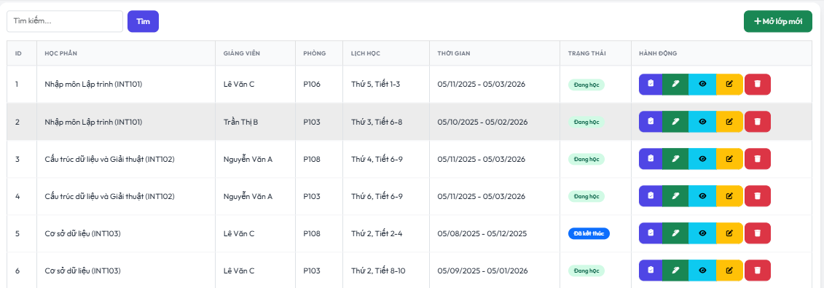

**Hình 3.9.** Giao diện quản lý danh sách lớp học phần

### Kiểm thử chức năng quản lý lớp học phần

**Bảng 3.6** mô tả các thông tin liên quan đến kiểm thử giao diện quản lý thông tin lớp học phần. Nhóm kiểm thử bao gồm Giao diện, Dữ liệu nhập vào và Các chức năng trên giao diện.

|  |  |  |  |  |  |
| --- | --- | --- | --- | --- | --- |
| **Mục đích kiểm thử** | **Nhóm kiểm thử** | **Tiêu đề** | **Nội dung** | **Kết quả** | **Trạng thái** |
| **Kiểm thử chức năng**  **Quản lý thông tin lớp học phần** | Giao diện | Chữ | Kiểm tra kiểu và màu sắc của các chữ trên màn hình đăng  đăng nhập | Căn lề các nhãn chưa chính xác theo mô tả Figma | Lỗi, cần chỉnh sửa lại đúng theo yêu cầu |
| Khoảng cách | Kiểm tra khoảng cách của chữ và các ô | Đúng với mô tả Figma | Thành công |
| Biểu tượng | Kiểm tra giao diện hiển thị đã có các biểu tượng tương ứng | Đúng với mô tả Figma | Thành công |
| Nút ấn | Khi nhấp vào có chuyển đến đúng màn hình | Đúng với mô tả Figma | Thành công |
| Dữ liệu | Dữ liệu đúng | Nhập đầy đủ các thông tin: | Dữ liệu được | Thành công |
|  | nhập vào | và đầy đủ | * Mã lớp học phần * Tên lớp học phần * Số lượng sinh viên * Các thông tin khác | thêm vào bảng |  |
| Nhập dữ liệu thiếu | * Không nhập dữ liệu vào các ô * Chọn nút Lưu thông tin | Dữ liệu rỗng được thêm  vào bảng | Lỗi không đúng theo yêu cầu, cẩn kiểm tra thông tin rỗng khi nhập vào |
| Nhập dữ liệu thiếu | **Sau khi chỉnh sửa lỗi**   * Không nhập dữ liệu vào các ô * Chọn nút Lưu thông tin | Thông báo các ô chưa nhập thông  tin, chưa lưu dữ liệu vào bảng | Thành công |
| Nhập dữ liệu thiếu | Người dùng bỏ trống một hoặc nhiều ô bắt buộc (ví dụ: mã lớp, tên lớp) | Thông báo các ô chưa nhập thông  tin, chưa lưu dữ liệu vào bảng | Thành công |
| Nhập dữ liệu sai | Người dùng nhập dữ liệu không đúng định dạng hoặc không hợp lệ (ví dụ: nhập ký tự đặc biệt, nhập số vào ô tên lớp). | Hệ thống hiển thị thông báo lỗi về định dạng dữ liệu không hợp lệ. | Thành công |
| Chức năng con | Nút **Thêm Lớp học phần** | * Nhấp vào nút **Thêm Lớp học phần** * Chuyển đến giao diện thêm lớp học phần * Nhập thông tin lớp học phần * Lưu thông tin lớp học phần | Thêm được lớp học phần mới vào bảng | Thành công |
| Nút **Sửa** | * Nhấp vào nút **Sửa** * Chuyển đến giao diện sửa lớp học phần * Nhập thông tin cần sửa * Nhấp nút **Cập nhật** * Lưu thông tin lớp học phần | Sửa đựơc thông tin lớp học phần và cập nhật vào CSDL | Thành công |
| Nút **Xóa** | * Nhấp vào nút **Xóa** * Chuyển đến giao diện xóa lớp học phần * - Nhấp nút **Xóa** * Lưu thông tin lớp học phần | Xóa được thông tin lớp học phần | Thành công |
|  |  | Nút **Tìm kiếm** | * Nhấp vào biểu tượng **Tìm kiếm** * - Nhập thông tin | Hiện thị kết quả tìm kiếm | Thành công |

**Bảng 3.6.** Kiểm thử giao diện quản lý lớp học phần

## Xây dựng chức năng quản lý thông tin điểm số

### Xây dựng sản phẩm

### Giao diện quản lý thông tin điểm số

Giao diện này (tương đương **Hình 3.10**) minh họa trực quan bảng kê kiểm soát kết quả học tập của sinh viên theo từng Lớp học phần. Tại đây, các thông số kết quả thiết yếu bao gồm Mã Lớp học phần, Mã số sinh viên, Điểm thành phần, Điểm tổng kết, và Trạng thái khóa sổ được trình bày một cách hệ thống và khoa học. Giao diện tuân thủ quy chuẩn thiết kế chung và sử dụng nguồn dữ liệu được truy xuất trực tiếp từ bảng cơ sở dữ liệu DIEMSO. Hệ thống đảm bảo cung cấp toàn bộ các công cụ thao tác nhanh cho cán bộ quản trị, bao gồm: Nhập điểm mới thông qua biểu mẫu chuyên dụng; Cải chính điểm (ví dụ: điểm sau phúc khảo, cập nhật điểm thành phần) bằng cách nhấn vào biểu tượng sửa đổi; Khóa sổ điểm (sau khi yêu cầu xác thực); và Tra cứu tức thời bằng cách nhập từ khóa vào ô tìm kiếm chuyên biệt. Những chức năng này tối ưu hóa quá trình kiểm soát kết quả và bảo đảm tính pháp lý của hồ sơ học vụ.

* + - * **Nhập mới điểm số:** Khi kích hoạt nút “Nhập Điểm” hoặc “Thêm Điểm số”, một phiếu nhập liệu sẽ được hiển thị. Người dùng cần khai báo các thông số điểm (Điểm thành phần, Điểm cuối kỳ) một cách đầy đủ và chính xác. Nếu dữ liệu thỏa mãn các ràng buộc, Hồ sơ điểm mới sẽ được ghi nhận vào cơ sở dữ liệu;
      * **Chỉnh sửa điểm số:** Quản trị viên có thể sử dụng biểu tượng hiệu chỉnh tương ứng với từng Hồ sơ điểm để cập nhật lại các thuộc tính điểm (ví dụ: đổi Điểm cuối kỳ sau phúc khảo) khi có biến động;
      * **Khóa điểm số:** Đối với bảng điểm cần công bố chính thức, hệ thống sẽ luôn hiển thị yêu cầu xác nhận trước khi thực hiện lệnh khóa sổ nhằm ngăn ngừa sai sót hoặc thay đổi dữ liệu sau khi niêm phong;
      * **Tìm kiếm điểm số:** Cán bộ quản trị có thể nhập từ khóa liên quan (như MSSV, Mã Lớp HP) vào trường tìm kiếm chuyên biệt. Hệ thống sẽ tự động phân tích và xuất ra các hồ sơ điểm có thông tin tương đồng ngay trên bảng. Chức năng này tăng tốc độ xử lý và đảm bảo độ chính xác cao trong việc kiểm soát kết quả.

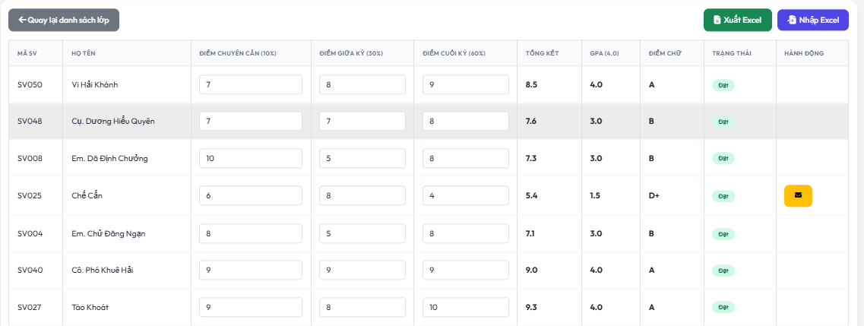

**Hình 3.10.** Giao diện quản lý danh sách điểm số

### Kiểm thử chức năng quản lý điểm số

**Bảng 3.7** mô tả các thông tin liên quan đến kiểm thử giao diện quản lý thông tin điểm số. Nhóm kiểm thử bao gồm Giao diện, Dữ liệu nhập vào và Các chức năng trên giao diện.

|  |  |  |  |  |  |
| --- | --- | --- | --- | --- | --- |
| **Mục đích kiểm thử** | **Nhóm kiểm thử** | **Tiêu đề** | **Nội dung** | **Kết quả** | **Trạng thái** |
| **Kiểm thử chức năng**  **Quản lý thông tin lớp điểm số** | Giao diện | Chữ | Kiểm tra kiểu và màu sắc của các chữ trên màn hình đăng  đăng nhập | Căn lề các nhãn chưa chính xác theo mô tả Figma | Lỗi, cần chỉnh sửa lại đúng theo yêu cầu |
| Khoảng cách | Kiểm tra khoảng cách của chữ và các ô | Đúng với mô tả Figma | Thành công |
| Biểu tượng | Kiểm tra giao diện hiển thị đã có các biểu tượng tương ứng | Đúng với mô tả Figma | Thành công |
| Nút ấn | Khi nhấp vào có chuyển đến đúng màn hình | Đúng với mô tả Figma | Thành công |
| Dữ liệu | Dữ liệu đúng | Nhập đầy đủ các thông tin: | Dữ liệu được | Thành công |
|  | nhập vào | và đầy đủ | * Mã lớp điểm * Điểm giữa kì * Điểm cuối kì * Các thông tin khác | thêm vào bảng |  |
| Nhập dữ liệu thiếu | * Không nhập dữ liệu vào các ô * Chọn nút Lưu thông tin | Dữ liệu rỗng được thêm  vào bảng | Lỗi không đúng theo yêu cầu, cẩn kiểm tra thông tin rỗng khi nhập vào |
| Nhập dữ liệu thiếu | **Sau khi chỉnh sửa lỗi**   * Không nhập dữ liệu vào các ô * Chọn nút Lưu thông tin | Thông báo các ô chưa nhập thông  tin, chưa lưu dữ liệu vào bảng | Thành công |
| Nhập dữ liệu thiếu | Người dùng bỏ trống một hoặc nhiều ô bắt buộc (ví dụ: mã lớp, tên lớp) | Thông báo các ô chưa nhập thông  tin, chưa lưu dữ liệu vào bảng | Thành công |
| Nhập dữ liệu sai | Người dùng nhập dữ liệu không đúng định dạng hoặc không hợp lệ (ví dụ: nhập ký tự đặc biệt, nhập số vào ô tên lớp). | Hệ thống hiển thị thông báo lỗi về định dạng dữ liệu không hợp lệ. | Thành công |
| Chức năng con | Nút **Nhập mới điểm số** | * Nhấp vào nút **Nhập mới điểm số** * Chuyển đến giao diện nhập mới điểm số * Nhập thông tin điểm gk, ck * Lưu thông tin điểm số | Thêm được điểm số mới vào bảng | Thành công |
| Nút **Sửa** | * Nhấp vào nút **Sửa** * Chuyển đến giao diện sửa điểm số * Nhập thông tin cần sửa * Nhấp nút **Cập nhật** * Lưu thông tin điểm số | Sửa đựơc thông tin điểm và cập nhật vào CSDL | Thành công |
| Nút **Khóa** | * Nhấp vào nút **Xóa** * Chuyển đến giao diện xóa điểm số * - Nhấp nút **Xóa** * Lưu thông tin điểm số | Chốt điểm | Thành công |
|  |  | Nút **Tìm kiếm** | * Nhấp vào biểu tượng **Tìm kiếm** * - Nhập thông tin | Hiện thị kết quả tìm kiếm | Thành công |

**Bảng 3.7.** Kiểm thử giao diện quản lý điểm số

## Xây dựng chức năng quản lý thông tin điểm danh

### 3.10.1. Xây dựng sản phẩm

### 3.10.2. Giao diện quản lý thông tin điểm danh

Giao diện này (tương đương **Hình 2.11**) minh họa trực quan bảng kê kiểm soát lịch sử tham gia của sinh viên theo từng Lớp học phần. Tại đây, các thông số tham gia thiết yếu bao gồm Mã số sinh viên (MSSV), Họ tên, Ngày/Buổi học, Trạng thái tham gia, và Tỷ lệ chuyên cần được trình bày một cách hệ thống và khoa học. Giao diện tuân thủ quy chuẩn thiết kế chung và sử dụng nguồn dữ liệu được truy xuất trực tiếp từ bảng cơ sở dữ liệu DIEMDANH. Hệ thống đảm bảo cung cấp toàn bộ các công cụ thao tác nhanh cho cán bộ quản trị, bao gồm: Thêm buổi điểm danh (bằng Click hoặc QR Code); Cải chính trạng thái (ví dụ: sửa vắng thành có mặt); Tổng kết chuyên cần; và Tra cứu tức thời bằng cách nhập từ khóa vào ô tìm kiếm chuyên biệt. Những chức năng này tối ưu hóa quá trình kiểm soát lịch học và bảo đảm tính chính xác của hồ sơ chuyên cần.

* + - * **Thêm mới ngày điểm danh:** Khi kích hoạt nút “Tạo Buổi Điểm Danh” (hoặc tương đương), một phiếu nhập liệu sẽ được hiển thị. Người dùng cần khai báo các thông số vận hành (như Lớp học phần, Ngày/Buổi học) một cách đầy đủ và chính xác. Nếu dữ liệu thỏa mãn các ràng buộc, Buổi Điểm danh mới sẽ được ghi nhận vào cơ sở dữ liệu và sẵn sàng cho việc nhập trạng thái;
      * **Chỉnh sửa trạng thái điểm danh:** Quản trị viên (hoặc Giảng viên) có thể sử dụng biểu tượng hiệu chỉnh tương ứng với từng sinh viên/buổi học để cập nhật lại trạng thái tham gia (ví dụ: đổi Vắng thành Có mặt có phép) khi có biến động. Sau khi xác nhận, hệ thống tự động xác minh (ví dụ: kiểm tra minh chứng) trước khi cập nhật;
      * **Điểm danh thủ công:** Giảng viên truy cập vào bảng danh sách sinh viên của lớp và nhấp chuột trực tiếp vào cột trạng thái tham gia. Hệ thống sẽ ghi nhận tức thời trạng thái đã chọn (Có mặt/Vắng mặt/Đi muộn) vào hồ sơ chuyên cần;
      * **Điểm danh QR code:** Giảng viên nhấn nút "Tạo QR Code". Hệ thống tạo và hiển thị mã QR duy nhất. Sinh viên quét mã và nhập MSSV để hệ thống tự động ghi nhận trạng thái "Có mặt", tối ưu hóa tốc độ điểm danh;
      * **Tìm kiếm điểm số:** Cán bộ quản trị có thể nhập từ khóa liên quan (như MSSV, Mã Lớp HP, Tên Sinh viên) vào trường tìm kiếm chuyên biệt. Hệ thống sẽ tự động phân tích và xuất ra các hồ sơ điểm có thông tin tương đồng ngay trên bảng, đảm bảo độ chính xác cao trong việc kiểm soát kết quả.

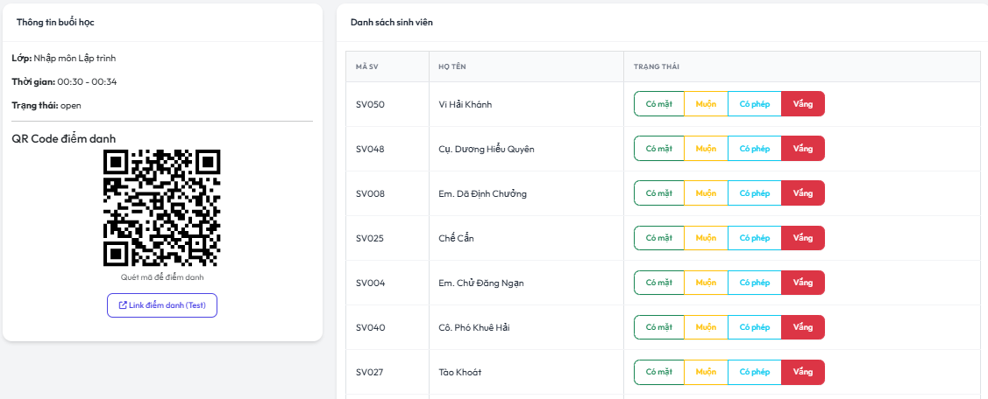

**Hình 3.11.** Giao diện quản lý danh sách điểm danh

### 3.10.3. Kiểm thử chức năng quản lý điểm danh

**Bảng 3.8** mô tả các thông tin liên quan đến kiểm thử giao diện quản lý thông tin điểm danh. Nhóm kiểm thử bao gồm Giao diện, Dữ liệu nhập vào và Các chức năng trên giao diện.

|  |  |  |  |  |  |
| --- | --- | --- | --- | --- | --- |
| **Mục đích kiểm thử** | **Nhóm kiểm thử** | **Tiêu đề** | **Nội dung** | **Kết quả** | **Trạng thái** |
| **Kiểm thử chức năng**  **Quản lý thông tin lớp điểm danh** | Giao diện | Chữ | Kiểm tra kiểu và màu sắc của các chữ trên màn hình đăng  đăng nhập | Căn lề các nhãn chưa chính xác theo mô tả Figma | Lỗi, cần chỉnh sửa lại đúng theo yêu cầu |
| Khoảng cách | Kiểm tra khoảng cách của chữ và các ô | Đúng với mô tả Figma | Thành công |
| Biểu tượng | Kiểm tra giao diện hiển thị đã có các biểu tượng tương ứng | Đúng với mô tả Figma | Thành công |
| Nút ấn | Khi nhấp vào có chuyển đến đúng màn hình | Đúng với mô tả Figma | Thành công |
| Dữ liệu | Dữ liệu đúng | Nhập đầy đủ các thông tin: | Dữ liệu được | Thành công |
|  | nhập vào | và đầy đủ | * Mã điểm danh * Điểm danh * Điểm danh qr * Các thông tin khác | thêm vào bảng |  |
| Nhập dữ liệu thiếu | * Không nhập dữ liệu vào các ô * Chọn nút Lưu thông tin | Dữ liệu rỗng được thêm  vào bảng | Lỗi không đúng theo yêu cầu, cẩn kiểm tra thông tin rỗng khi nhập vào |
| Nhập dữ liệu thiếu | **Sau khi chỉnh sửa lỗi**   * Không nhập dữ liệu vào các ô * Chọn nút Lưu thông tin | Thông báo các ô chưa nhập thông  tin, chưa lưu dữ liệu vào bảng | Thành công |
| Nhập dữ liệu thiếu | Người dùng bỏ trống một hoặc nhiều ô bắt buộc (ví dụ: mã lớp, tên lớp) | Thông báo các ô chưa nhập thông  tin, chưa lưu dữ liệu vào bảng | Thành công |
| Nhập dữ liệu sai | Người dùng nhập dữ liệu không đúng định dạng hoặc không hợp lệ (ví dụ: nhập ký tự đặc biệt, nhập số vào ô tên lớp). | Hệ thống hiển thị thông báo lỗi về định dạng dữ liệu không hợp lệ. | Thành công |
| Chức năng con | Nút **Thêm mới** | * Nhấp vào nút **Thêm mới** * Chuyển đến giao diện tạo ngày điểm danh * Nhập thông tin * Lưu thông tin điểm danh | Thêm được sinh viên điểm danh mới vào bảng | Thành công |
| Nút **Sửa** | * Nhấp vào nút **Sửa** * Chuyển đến giao diện sửa điểm danh * Nhập thông tin cần sửa * Nhấp nút **Cập nhật** * Lưu thông tin điểm danh | Sửa đựơc thông tin điểm  danh và cập nhật vào CSDL | Thành công |
| Nút **Điểm danh QR** | * Nhấp vào nút **Tạo QR** * Chuyển đến giao diện tạo qr điểm danh * - Nhấp nút **Xác nhận** | Tạo mã qr điểm danh trong 15s | Thành công |
|  |  | Nút **Tìm kiếm** | * Nhấp vào biểu tượng **Tìm kiếm** * - Nhập thông tin | Hiện thị kết quả tìm kiếm | Thành công |

**Bảng 3.8.** Kiểm thử giao diện quản lý điểm danh

## Xây dựng chức năng quản lý thông tin thống kê

### 3.11.1. Xây dựng sản phẩm

### 3.11.2. Giao diện quản lý thông tin thống kê

Giao diện này (tương đương **Hình 3.12**) minh họa trực quan bảng kê kiểm soát các chỉ số hiệu suất của công tác đào tạo. Tại đây, các thông số thống kê thiết yếu bao gồm Tên báo cáo/Chỉ số, Giá trị chỉ số, Phạm vi áp dụng (Khoa/Năm học), và Ngày lập báo cáo được trình bày một cách hệ thống và khoa học. Giao diện tuân thủ quy chuẩn thiết kế chung và sử dụng nguồn dữ liệu được truy xuất trực tiếp từ bảng cơ sở dữ liệu THONGKE. Hệ thống đảm bảo cung cấp toàn bộ các công cụ thao tác nhanh cho cán bộ quản trị, bao gồm: Tạo Báo cáo (bằng lựa chọn tiêu chí); Hiệu chỉnh Phạm vi (ví dụ: đổi Khoa, đổi Năm học); Xuất File (PDF/Excel); và Tra cứu tức thời bằng cách nhập từ khóa vào ô tìm kiếm chuyên biệt. Những chức năng này tối ưu hóa quá trình phân tích dữ liệu và bảo đảm tính khách quan của các báo cáo.

* + - * **Tiêu chí thống kê:** Khi kích hoạt nút “Tạo Báo Cáo” (hoặc tương đương), một giao diện lựa chọn sẽ được hiển thị. Người dùng cần khai báo các tiêu chí phân tích (như Phạm vi Khoa, Khóa học, Loại chỉ số) một cách đầy đủ và chính xác. Nếu dữ liệu thỏa mãn các ràng buộc (ví dụ: Khoa/Khóa học tồn tại), hệ thống sẽ bắt đầu quá trình tổng hợp dữ liệu và sẵn sàng cho việc xuất kết quả;
      * **Xuất báo cáo:** Cán bộ quản lý có thể sử dụng tùy chọn Xuất File (PDF/Excel) tương ứng với báo cáo đã tạo. Hệ thống sẽ tự động kiểm tra tính toán cuối cùng và xác minh (ví dụ: kiểm tra phạm vi dữ liệu). Sau khi xác nhận, hệ thống tự động tạo tệp báo cáo và cung cấp đường dẫn tải xuống tức thời;
      * **Tìm kiếm thống kê:** Cán bộ quản trị có thể nhập từ khóa liên quan (như Tên báo cáo, Năm học, Khoa/Đơn vị) vào trường tìm kiếm chuyên biệt. Hệ thống sẽ tự động phân tích và xuất ra các hồ sơ báo cáo có thông tin tương đồng ngay trên bảng, đảm bảo độ chính xác cao trong việc truy vấn dữ liệu đã tổng hợp.

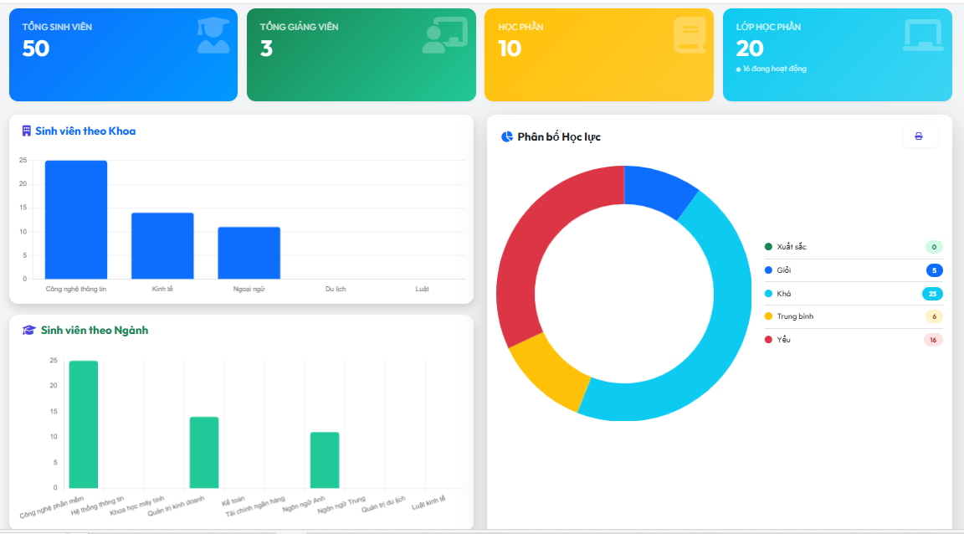

**Hình 3.12.** Giao diện quản lý danh sách thống kê

### 3.11.3. Kiểm thử chức năng quản lý thống kê

**Bảng 3.9** mô tả các thông tin liên quan đến kiểm thử giao diện quản lý thống kê. Nhóm kiểm thử bao gồm Giao diện, Dữ liệu nhập vào và Các chức năng trên giao diện.

|  |  |  |  |  |  |
| --- | --- | --- | --- | --- | --- |
| **Mục đích kiểm thử** | **Nhómkiểm thử** | **Tiêu đề** | **Nội dung** | **Kết quả** | **Trạng thái** |
| **Kiểm thử chức năng**  **Quản lý thông tin thống kê** | Giao diện | Chữ | Kiểm tra kiểu và màu sắc của các chữ trên màn hình đăng  đăng nhập | Căn lề các nhãn chưa chính xác theo mô tả Figma | Lỗi, cần chỉnh sửa lại đúng theo yêu cầu |
| Khoảng cách | Kiểm tra khoảng cách của chữ và các ô | Đúng với mô tả Figma | Thành công |
| Biểu tượng | Kiểm tra giao diện hiển thị đã có các biểu tượng tương ứng | Đúng với mô tả Figma | Thành công |
| Nút ấn | Khi nhấp vào có chuyển đến đúng màn hình | Đúng với mô tả Figma | Thành công |
| Dữ liệu | Dữ liệu đúng | Nhập đầy đủ các thông tin: | Dữ liệu được | Thành công |

|  |  |  |  |  |  |
| --- | --- | --- | --- | --- | --- |
|  | nhập vào | và đầy đủ | * Mã thống kê * Tổng số sinh viên theo học * Tổng số giảng viên * Các thông tin khác | thêm vào bảng |  |
| Nhập dữ liệu thiếu | * Không nhập dữ liệu vào các ô * Chọn nút Lưu thông tin | Dữ liệu rỗng được thêm  vào bảng | Lỗi không đúng theo yêu cầu, cẩn kiểm tra thông tin rỗng khi nhập vào |
| Nhập dữ liệu thiếu | **Sau khi chỉnh sửa lỗi**   * Không nhập dữ liệu vào các ô * Chọn nút Lưu thông tin | Thông báo các ô chưa nhập thông  tin, chưa lưu dữ liệu vào bảng | Thành công |
| Nhập dữ liệu thiếu | Người dùng bỏ trống một hoặc nhiều ô bắt buộc (ví dụ: mã lớp, tên lớp) | Thông báo các ô chưa nhập thông  tin, chưa lưu dữ liệu vào bảng | Thành công |
| Nhập dữ liệu sai | Người dùng nhập dữ liệu không đúng định dạng hoặc không hợp lệ (ví dụ: nhập ký tự đặc biệt, nhập số vào ô tên lớp). | Hệ thống hiển thị thông báo lỗi về định dạng dữ liệu không hợp lệ. | Thành công |
| Chức năng con | Nút **Tạo mới** | * Nhấp vào nút **Tạo mới** * Chuyển đến giao diện tạo báo cáo thống kê * Nhập thông tin * Lưu thông tin thống kê | Tạo được báo cáo | Thành công |
| Nút **Xuất** | * Nhấp vào nút **Xuất** * Chuyển đến giao diện xuất báo cáo thống kê * Chọn năn học * Nhấp nút **Xuất** | Xuất được báo cáo thống kê | Thành công |
|  |  | Nút **Tìm kiếm** | * Nhấp vào biểu tượng **Tìm kiếm** * - Nhập thông tin | Hiện thị kết quả tìm kiếm | Thành công |

**Bảng 3.9.** Kiểm thử giao diện quản lý thống kê

# TÀI LIỆU THAM KHẢO

[1] Lê Văn Phùng, *Kỹ nghệ phần mềm*, NXB Thông tin và Truyền thông, 2014.

[2] Lê Văn Phùng, Lê Hương Giang, *Kỹ nghệ phần mềm nâng cao*, NXB Thông tin và truyền thông, 2015.

[3] Đoàn Văn Ban, Nguyễn Thị Tĩnh, *Giáo trình phân tích thiết kế hệ thống hướng đối tượng bằng UML*, NXB Đại học sư phạm, 2011.

[4] Ian Sommerville*, Software Engineering*, Ninth Edition, Addison-Wesley, 2011.

[5] Scott Tilley, Harry J. Rosenblatt, *Systems Analys and Design*, Shelly Cashman Series, 11th Edition, 2016.